Некоммерческое акционерное общество «Казахский национальный

медицинский университет имени С. Д. Асфендиярова»

УДК 616-006.52+615.371(574) На правах рукописи

САТАНОВА ӘЛИМА РИНАТҚЫЗЫ

«Анализ эффективности вакцинации от вируса папилломы человека в Республике Казахстан»

8D10103- Медицина

Диссертация на соискание ученой степени

доктора философии (PhD)

Научный руководитель

д.м.н., профессор, Академик НАН РК

Д.Р. Кайдарова

Зарубежный консультант

MD, PhD, Murat Gultekin

Республика Казахстан

Алматы, 2025 год

**Содержание**

НОРМАТИВНЫЕ ССЫЛКИ 3

ОБОЗНАЧЕНИЯ И СОКРАЩЕНИЯ 4

ВВЕДЕНИЕ 5

1 ОБЗОР ЛИТЕРАТУРЫ 9

1.1 Общая характеристика вируса папилломы человека 9

1.2 Эпидемиология вируса папилломы человека 11

1.3 Пути передачи вируса папилломы человека 17

1.4 Связь вируса папилломы человека и рака шейки матки 19

1.5 Патогенез развития рака шейки матки 23

1.6 Актуальные показатели заболеваемости и смертности от рака шейки матки в мире 26

1.7 Вакцинация от вируса папилломы человека как инструмент элиминации рака шейки матки 30

2 МАТЕРИАЛЫ И МЕТОДЫ ИССЛЕДОВАНИЯ 38

2.1 Этапы исследования 38

2.2 Методы исследования 41

2.3 Дизайн исследования 43

3 РЕЗУЛЬТАТЫ СОБСТВЕННОГО ИССЛЕДОВАНИЯ 46

3.1 Эпидемиологический анализ заболеваемости и смертности от рака шейки матки в Республике Казахстан за 10 лет (2014-2023 гг.) 47

3.2 Оценка клинико-анамнестических показателей по результатам анкетирования 57

3.3 Анализ распространенности ВПЧ-инфекции среди вакцинированных и невакцинированных от вируса папилломы человека женщин в Республике Казахстан 64

3.4 Влияние вакцинации против вируса папилломы человека на результаты цитологических исследований у женщин в Республике Казахстан 71

ЗАКЛЮЧЕНИЕ……………………………………………………………………..85

ВЫВОДЫ…………………………………………………………………………...90

СПИСОК ИСПОЛЬЗОВАННЫХ ИСТОЧНИКОВ………………………………91

ПРИЛОЖЕНИЯ………….………………………………………………………..106

# **НОРМАТИВНЫЕ ССЫЛКИ**

В настоящей диссертации использованы ссылки на следующие стандарты:

Конституция Республики Казахстан: принята 30 августа 1995 года (с изменениями и дополнениями по состоянию на 19.09.2022 г)

Кодекс Республики Казахстан «О здоровье народа и системе здравоохранения» от 7 июля 2020 года № 360-VI ЗРК (с изменениями и дополнениями по состоянию на 20 июня 2024 года)

Приказ Вице-министра здравоохранения Республики Казахстан от 7 июня 2023 года № 321 «Об утверждении Плана по внедрению вакцинации девочек 11 лет против вируса папилломы человека в Республике Казахстан на 2023-2025 годы»

# **ОБОЗНАЧЕНИЯ И СОКРАЩЕНИЯ**

ВЕЦА – Восточная Европа и Центральная Азия

ВОЗ – Всемирная организация здравоохранения

ВПЧ – вирус папилломы человека

ВПЧ ВР – вирус папилломы человека высокого риска

ВПЧ НР – вирус папилломы человека низкого риска

ДИ – доверительный интервал

ДНК – дезоксирибонуклеиновая кислота

КазНИИОиР – Казахский Научно-исследовательский Институт Онкологии и Радиологии

КОК – комбинированные оральные контрацептивы

ЛЭК – локально-этическая комиссия

ПАП-тест – мазок по Папаниколау

ПМСП - первичная медико-санитарная помощь

ПЦР – полимеразная цепная реакция

РК – Республика Казахстан

РНК - Рибонуклеиновая кислота

РШМ – Рак шейки матки

ACIP - Advisory Committee on Immunization Practices (Консультативный комитет по практике иммунизации )

AGC NOS - атипичные железистые клетки неопределенного значения

AGC FN - атипичные железистые клетки, подозрительные на злокачественность

ASC-H - атипичные сквамозные клетки, не исключающие HSIL

ASCUS – атипические клетки плоского эпителия неясного значения

CIN – Cervical intraepithelial neoplasia (цервикальная интраэпителиальная неоплазия)

CIN I – Cervical intraepithelial neoplasia Grade I (цервикальная интраэпителиальная неоплазия I степени)

CIN II – Cervical intraepithelial neoplasia Grade II (цервикальная интраэпителиальная неоплазия II степени)

CIN III – Cervical intraepithelial neoplasia Grade III (цервикальная интраэпителиальная неоплазия III степени)

FDA - Food and Drug Administration (Управление по контролю качества пищевых продуктов и лекарственных средств)

HSIL – High grade squamous intraepithelial lesion (интраэпителиальные поражения шейки матки тяжелой степени)

IARC – International Agency for on Research on Cancer (Международное агентство по изучению рака)

LSIL – Low grade squamous intraepithelial lesion (интраэпителиальные поражения шейки матки легкой степени)

NNT - number needed to treat (количество, необходимое для лечения)

# **ВВЕДЕНИЕ**

Актуальность темы исследования. По данным глобальной базы данных IARC за 2022 год, среди всех онкологических заболеваний у женщин распространенность рака шейки матки остается высокой и занимает второе место, каждый год выявляется более 600 тысяч новых случаев и более 300 тысяч смертей [1]. В настоящее время науке известно свыше 200 разновидностей вируса папилломы человека, среди них 14 штаммов считаются онкогенными и способны провоцировать развитие рака шейки матки. [2,3]. Современная стратегия профилактики цервикального рака основана на двух взаимодополняющих подходах: иммунопрофилактике с использованием ВПЧ-вакцин и регулярном скрининговом обследовании женского населения [4,5]. В настоящее время разработаны три рекомбинантные вакцины против вируса папилломы человека: двухвалентная, защищающая от типов 16 и 18 (Церварикс); четырехвалентная, нацеленная на типы 16, 18, 6 и 11 (Гардасил 4v); а также девятивалентная, охватывающая типы 6, 11, 16, 18, 21, 33, 45, 52 и 58 (Гардасил 9v) [6,7]. Вакцинация против ВПЧ включена в календарь иммунизации более чем в 100 странах, где её используют уже более 10 лет [8].

Ситуация в Казахстане демонстрирует тревожную динамику: по данным Республиканского онкологического регистра, заболеваемость РШМ составляет 18,9 случаев на 100 тыс. женского населения при смертности 5,7 на 100 тыс. [9]. Несмотря на реализацию государственной скрининговой программы (с 2008 г.), охватывающей женщин 30-70 лет с периодичностью раз в 4 года, эпидемиологические показатели остаются стабильно высокими [9, 10]. Хотя скрининговые программы по раннему выявлению предраковых заболеваний шейки матки и РШМ в РК реализуются много лет, уровень заболеваемости и смертности от рака шейки матки остается высоким. Учитывая данную тенденцию в 2013 году был издан приказ МЗ РК о проведении пилотного проекта о вакцинации против ВПЧ у девочек в четырех регионах Казахстана – в г.Астана, г.Алматы, Павлодарская и Атырауская области. Соответственно с 2013 по 2015 гг. была проведена программа иммунизации ВПЧ-вакциной в одно-, двух-, трехдозовом режиме в четырех регионах Казахстана (Атырауская, Павлодарская области, города Алматы и Нур-Султан). 17 295 девочек получили вакцины против ВПЧ. Вакцинация проводилась с согласия родителей в школах, использовались два вида вакцин двухвалентный «Церварикс» и четырехвалентный «Гардасил». Пилотный проект был остановлен в связи с двумя обмороками девочек в Павлодарской области, которые в дальнейшем были изучены и причинами явилось психоэмоциональное состояние девочек, но в связи с этим были выслкие отказы родителей от вакцинации и тем самым антивакцинальные движения, связанные с недостаточной информированностью о вакцинации

На сегодняшний день в Казахстане не проводилась оценка эффективности вакцинации в отношении предраковых состояний шейки матки, информированности у девушек вакцинированных от ВПЧ. Это стало причиной проведения исследований, направленных на оценку безопасности и эффективности вакцинации, а также на разработку дифференцированной модели скрининга рака шейки матки для женщин, прошедших и не прошедших иммунизацию против ВПЧ.

**Цель исследования –** исследовать эффективность ВПЧ вакцинации, среди девочек-подростков иммунизированных ВПЧ вакциной

**Задачи исследования:**

1. Провести анализ данных о заболеваемости и смертности от рака шейки матки в Казахстане за 2014-2023 гг.

2. Исследовать уровень осведомленности и восприятия вакцинации против ВПЧ среди различных групп населения Казахстана

3. Оценить состояние шейки матки у женщин, получивших вакцинацию против ВПЧ, с помощью цитологического исследования и ПЦР тестирования.

4. Сравнить показатели заболеваемости и частоты предраковых состояний шейки матки и ВПЧ статус среди вакцинированных и невакцинированных женщин для оценки эффективности вакцинации против вируса папилломы человека.

5. Разработать и предложить модель скрининга рака шейки матки для вакцинированной и невакцинированной популяции.

**Научная новизна:**

1. Впервые осуществлено углубленное исследование динамики заболеваемости и смертности от рака шейки матки в Республике Казахстан за последние деcять лет, что позволило выявить ключевые тенденции и региональные особенности эпидемиологической ситуации.

2. Впервые в Казахстане проведена комплексная оценка эффективности программы вакцинации против вируса папилломы человека, показавшая значительное снижение инфицирования высокоонкогенными типами ВПЧ и уменьшение частоты предраковых состояний среди вакцинированных женщин.

3. Впервые исследован уровень осведомленности и восприятия вакцинации против ВПЧ среди различных групп населения Казахстана, что позволило выявить основные барьеры и препятствия на пути успешной реализации программы вакцинации.

4. Впервые проведено исследование распространенности вируса папилломы человека среди женщин репродуктивного возраста. Это позволило выявить основные тенденции инфицирования в этой ключевой группе, что имеет важное значение для разработки эффективных стратегий профилактики и повышения охвата вакцинацией у молодых женщин.

**Практическая значимость результатов исследования**

Результаты исследования подтвердили высокую эффективность вакцин против ВПЧ в снижении частоты инфицирования высокоонкогенными типами ВПЧ, такими как ВПЧ 16 и 18. Это дает основание для разработки и расширения национальных программ вакцинации, что позволит существенно снизить заболеваемость и смертность от рака шейки матки в Республике Казахстан.

Данные о распространенности ВПЧ среди различных групп населения помогут в совершенствовании программ скрининга и профилактики. Это позволит более эффективно выявлять группы риска и направлять усилия на их своевременное обследование и вакцинацию.

Сравнительный анализ заболеваемости и смертности от рака шейки матки в различных регионах Казахстана предоставляет важную информацию для создания целевых профилактических программ, учитывающих региональные особенности. Это поможет повысить эффективность медицинских вмешательств и снизить уровень заболеваемости в наиболее уязвимых регионах.

Исследование предоставляет доказательную базу для обоснования и поддержки инициатив в области здравоохранения, направленных на борьбу с раком шейки матки.

Результаты исследования подчеркивают важность вакцинации и регулярных скрининговых обследований. Распространение информации о преимуществах и эффективности вакцинации поможет повысить уровень осведомленности населения, что в свою очередь увеличит охват вакцинацией и уменьшит распространенность ВПЧ и связанных с ним заболеваний.

Данные исследования могут быть полезны для международного обмена опытом и сотрудничества в области борьбы с раком шейки матки и профилактики ВПЧ. Это поможет Казахстану интегрироваться в глобальные усилия по снижению бремени этого заболевания.

**Основные положения, выносимые на защиту**

1. Комплексный анализ эпидемиологических данных по РШМ в Казахстане за последние 10 лет доказывает наличие устойчивого роста заболеваемости и смертности, а также подчеркивает значимые региональные различия, требующие целевых профилактических мер.

2. Вакцинация против ВПЧ демонстрирует доказанную эффективность в снижении частоты инфицирования высокоонкогенными типами ВПЧ, что непосредственно привело к уменьшению числа предраковых состояний шейки матки среди вакцинированных женщин.

3. Исследование подтверждает низкий уровень информированности населения о вакцинации против ВПЧ и высокий процент отказов, что свидетельствует о необходимости усиления информационно-просветительских мероприятий, направленных на повышение осведомленности о профилактике РШМ.

4. Разработанная модель скрининга, адаптированная к иммунизированной популяции, демонстрирует эффективность с учетом возрастных различий и специфических рисков, предлагая оптимизацию профилактических мероприятий в зависимости от иммунного статуса.

**Апробация работы:**

Материалы исследования были представлены и обсуждены на следующих конференциях: IGCS Annual Global Meeting, Digital (постерный доклад),Сентябрь 10-13,2020, ASCO Annual Meeting, Virtual, Май 29-30, 2020, IGCS Annual Global Meeting, Digital (постерный доклад), Август 30-Сентябрь 2, 2021, ASCO Annual Meeting, Virtual Июнь 4-8, 2021,VIII Съезд Онкологов и радиологов Казахстана, Туркестана 14-16 октября, 2021 г. (устный доклад), XIII Съезд онкологов и радиологов стран СНГ и Евразии, 27-29 апреля, 2022 . в г. Алматы, Казахстан (устный доклад), 23rd European Congress on Gynecological Oncology, Октябрь 27-30, 2022 Берлин, Германия (постерный доклад), ASCO Annual Meeting 2022 — 3–7 июня 2022 года, Чикаго (США) (постерный доклад), The 24th European Congress on Gynaecological Oncology, Октябрь 28-Ноябрь1, 2023 Стамбул, Турция (постерный доклад), «Внедрение вакцинации против ВПЧ в Республике Казахстан», 20 августа 2024 г., г. Шымкент, Казахстан (устный доклад), 2024 IGCS Annual Global Meeting, Октябрь 16-18, Дублин, Ирландия (постерный доклад).

**Публикации по теме диссертации**

В рамках диссертационного исследования подготовлены и опубликованы 17 печатных работ. Одна из них размещена в журнале «Asian Pacific Journal of Cancer Prevention», который индексируется в базе данных SCOPUS. Четыре статьи опубликованы в издании 'Онкология и радиология Казахстана', включенном в перечень рекомендованных Комитетом по контролю в сфере образования и науки Министерства образования и науки Республики Казахстан. Еще одна статья вышла в журнале «Interdisciplinary Approaches to Medicine», восемь публикаций представлены в материалах международных конференций и конгрессов IGCS, ASCO, ESGO, разработаны 2 методические рекомендации.

**Награды**

Призер Конкурса молодых ученых (2-е место) с докладом «Распространенность ВПЧ и цитологические аномалии у молодых женщин в г.Алматы, Казахстан» на XIII Съезде онкологов и радиологов стран СНГ и Евразии , 27-29 апреля, 2022 . в г. Алматы, Казахстан.

**Личный вклад автора**

Автор активно участвовал в разработке концепции исследования, организации сбора и анализа данных связанных с заболеваемостью и смертностью от рака шейки матки в Казахстане, а также в координации и сборе мазков на онкоцитологию и ПЦР на ВПЧ. Кроме того, автор осуществил статистическую обработку данных, сформулировал ключевые выводы и предложил рекомендации по оптимизации программы вакцинации против ВПЧ. Существенной частью работы также стало подготовка научных публикаций и представление результатов исследования на конференциях.

**Объём и структура диссертации**

Диссертационная работа охватывает 107 страниц и включает введение, три основные главы, заключение с ключевыми выводами и практическими рекомендациями, а также список использованных источников. В работе представлено 196 литературный источник, 22 таблицы и 44 рисунка

# **1 ОБЗОР ЛИТЕРАТУРЫ**

# **1.1 Общая характеристика вируса папилломы человека**

Вирус папилломы человека является одним из наиболее распространенных вирусов, инфицирующих человеческую популяцию. Он принадлежит к семейству Papillomaviridae и характеризуется круглым двухцепочечным ДНК-геномом, размером около 8 килобаз, который обычно содержит восемь генов. ВПЧ поражает эпителиальные клетки кожи и слизистых оболочек, вызывая образование папиллом и различных типов новообразований. В зависимости от онкогенного потенциала, ВПЧ делится на низкоонкогенные и высокоонкогенные типы, при этом последние являются основными виновниками развития злокачественных опухолей, включая рак шейки матки [11].Эпидемиологические исследования показывают, что почти 80% женщин хотя бы раз в жизни инфицируются ВПЧ, и значительная часть из них заражается именно высокоонкогенными типами вируса [12]. Наибольший интерес для научного сообщества и практикующих врачей представляют типы ВПЧ 16 и 18, которые ответственны за подавляющее большинство случаев рака шейки матки. Несмотря на то, что в большинстве случаев инфекция ВПЧ протекает бессимптомно и устраняется иммунной системой организма, персистирующая инфекция может привести к развитию предраковых изменений и, в конечном итоге, к злокачественным новообразованиям. Введение программ вакцинации против ВПЧ стало значительным шагом в профилактике рака шейки матки. Вакцины, такие как Гардасил и Церварикс, доказали свою эффективность в предотвращении инфекций наиболее онкогенными типами ВПЧ. Вакцинация молодых девушек до начала половой жизни позволяет существенно снизить риск заражения ВПЧ и последующего развития онкологических заболеваний. Однако, несмотря на успехи в разработке и применении вакцин, проблема ВПЧ-инфекции и связанного с ней рака остается актуальной. Это связано с различиями в доступности вакцин, недостаточной информированностью населения и другими социальными факторами.

Настоящая диссертационная работа посвящена анализу эффективности вакцинации против ВПЧ в Республике Казахстан. В исследовании рассмотрены характеристики вируса, его эпидемиология, пути передачи, клинические проявления, история и развитие вакцин, а также основные исследования по эффективности вакцин в различных странах. Особое внимание уделено роли ВПЧ в развитии рака шейки матки и мерам по его профилактике.

*Структура вируса*

Вирусы папилломы человека представляют собой безоболочные вирусные частицы икосаэдрической формы диаметром 52-55 нм, содержащие кольцевую двуцепочечную ДНК длиной около 8000 пар оснований, которая тесно связана с клеточными гистонами [13]. Геном вируса заключен в капсид, состоящий из 72 пентамерных структурных единиц, образованных двумя основными структурными белками: главным капсидным белком L1 (55 кДа), составляющим около 80% массы вирусной оболочки, и минорным белком L2 (70 кДа), играющим ключевую роль в процессе проникновения вируса в клетку-хозяина [13]. Современные исследования показали, что для создания вирусоподобных частиц (VLP), широко используемых в производстве вакцин против ВПЧ, достаточно экспрессии только белка L1 в различных гетерологичных системах экспрессии, хотя совместная экспрессия с белком L2 может существенно повышать эффективность их самосборки и стабильность получаемых частиц [13,14]. Геном папилломавирусов представляет собой кольцевую двуцепочечную ДНК длиной около 8000 пар оснований, содержащую восемь функциональных открытых рамок считывания (ОРС), которые организованы в три четко структурированных региона. Ранняя область (E-регион) включает гены E1-E7, кодирующие неструктурные белки, ответственные за репликацию вирусной ДНК и регуляцию клеточного цикла. Поздняя область (L-регион) содержит гены L1 и L2, кодирующие основные и минорные капсидные белки соответственно. Между этими регионами расположен длинный контрольный регион (LCR), выполняющий ключевую роль в регуляции транскрипции и репликации вирусного генома. Экспрессия вирусных генов строго контролируется двумя независимыми промоторами: ранние гены транскрибируются с промотора P97 (у ВПЧ 31 типа), тогда как поздние гены активируются промотором P742. Особого внимания заслуживает комплексная система регуляции, обеспечиваемая белками E1 и E2, которые не только инициируют репликацию вирусной ДНК, но и модулируют экспрессию других вирусных генов. Белок E4 проявляет свою активность преимущественно на поздних стадиях инфекционного процесса, в то время как E5 демонстрирует многофункциональность, участвуя как в ранних, так и в поздних фазах жизненного цикла вируса. Такая сложная организация генома позволяет вирусу эффективно контролировать процессы собственной репликации и продуктивно взаимодействовать с клеткой-хозяином [13,15,16,17].

Вирус папилломы человека (ВПЧ) поражает преимущественно эпителиальные ткани, вызывая продуктивные инфекции только в многослойном эпителии кожи, аногенитальной области и ротовой полости. Его жизненный цикл тесно связан с процессом дифференцировки клеток, которые заражаются вирусом. Проникновение в базальные клетки эпителия происходит, как правило, через поврежденные участки тканей [18,19,20,21,22]. Онкогенные белки E6 и E7 играют ключевую роль в патогенезе ВПЧ-инфекции, оказывая множественное воздействие на клеточные регуляторные механизмы. Белок E6, образуя комплекс с клеточным белком E6-AP, способствует ускоренной деградации опухолевого супрессора p53 через убиквитин-протеасомный путь, что приводит к нарушению апоптоза и накоплению генетических повреждений. Параллельно белок E7 взаимодействует с ретинобластомным белком (p105Rb), вызывая его диссоциацию от фактора транскрипции E2F и неконтролируемую активацию клеточного цикла.Эти молекулярные взаимодействия приводят к двум критическим последствиям:нарушению нормальной регуляции клеточного деления, создавая предпосылки для злокачественной трансформации;реактивации синтетических процессов в дифференцированных клетках, что необходимо для эффективной репликации вирусного генома. На завершающей стадии жизненного цикла вируса структурные белки L1 и L2 самособираются в пентамерные капсомеры, которые затем формируют икосаэдрический капсид диаметром 52-55 нм. Этот процесс сопровождается упаковкой вирусного генома, завершающей образование инфекционных вирионов. Особенностью сборки является способность белка L1 самостоятельно формировать вирусоподобные частицы (VLP), что активно используется при разработке профилактических вакцин. Белки L1 и L2 участвуют в образовании капсомеров, которые впоследствии объединяются в капсид, завершая формирование вирусной частицы [23, 24, 25, 26, 27].

При развитии рака шейки матки, вызванного ВПЧ, жизненный цикл вируса нарушается. Во-первых, прогрессивные изменения эпителия шейки матки нарушают процесс терминальной дифференцировки, что делает невозможным завершение жизненного цикла вируса. Во-вторых, кольцевой вирусный геном часто интегрируется в геном клетки-хозяина, что приводит к его дестабилизации, нарушению репликации и активации онкогенов E6 и E7. Эта интеграция, как правило, происходит случайным образом, преимущественно в областях генома, подверженных хрупкости, и способствует селективному росту инфицированных клеток [28,29,30,31,32,33,34].

# **1.2 Эпидемиология вируса папилломы человека**

Инфицирование ВПЧ и связанные с ними заболевания могут затронуть как женщин, так и мужчин. Действительно, примерно 80% сексуально активных женщин и мужчин будут заражены ВПЧ хотя бы один раз в жизни [35]. ВПЧ-инфекция занимает второе место по распространенности в качестве причины рака после рака желудка, вызываемого Helicobacter pylori [36,37]. Предшествующие исследование De Sanjosé S и Bruni L др. показывают, что в мире среди женщин с нормальной цитологией шейки матки распространенность ВПЧ составляла 10,4% в 2007 году и 11,7% в 2010 году, с последующим снижением до 9,9% в 2019 году [38,39]. В 2019 году наивысшие показатели распространенности ВПЧ среди этих женщин были зафиксированы в Океании (21,8%) и Африке (21,1%), после чего следовали Европа (14,2%), Америка (11,5%) и Азия (9,4%) [35,39]. Согласно данным мета-анализа в периоде с 2000 по 2011 годы, среди женского населения 32,1% из 576 281 гинекологически здоровых и нездоровых женщин являлись носителями ВПЧ, причем в Азии и Африке были зафиксированы самые высокие уровни распространенности - 45,5% и 29,6% соответственно [35]. Результаты исследований свидетельствуют о том, что среди женщин с нормальной цитологией самая высокая распространенность ВПЧ зафиксирована в странах Африки к югу от Сахары (24,0%) и в Восточной Африке уровень носительства ВПЧ составлял 33,6% [40,41]. Наибольшая распространенность ВПЧ-инфекции среди женского населения наблюдается в азиатском регионе, где показатели инфицирования достигают критических значений. Согласно последним эпидемиологическим исследованиям, в Восточной Азии зарегистрирован максимальный уровень зараженности - 57,7% женского населения, тогда как в Центральной и Южной Азии этот показатель составляет 44,4%. В Южной и Восточной Африке распространенность составляла 42,2% и 32,3% соответственно. В европейских странах показатели распространенности ВПЧ остаются относительно низкими и составляют менее 30%. В целом уровень инфицирования ВПЧ оказался выше в развивающихся регионах по сравнению с развитыми (42,2% против 22,6%), хотя наблюдались значительные различия между регионами. Например, в Восточной Европе уровень распространенности достигал 21,4%, тогда как в странах Северной Африки и Западной Азии уровень распространенности ВПЧ был значительно ниже, составив 9,2% и 2,2% [35,42,43,44,45]. Во всех проведенных исследованиях выявлена схожая возрастная тенденция: наибольшая частота инфицирования вирусом регистрировалась у девочек-подростков и женщин в возрасте до 25 лет. Однако в африканском и американском регионах отмечался рост заболеваемости среди более возрастных групп. Мета-анализ, проведенный Y-P Bao, N Li, J S Smith и Y-L Qiao с участием членов Азиатского консультативного совета выявили значительную распространенность вируса папилломы человека среди женщин в азиатском регионе, достигающую 24,4%. Особое внимание уделяется высокоонкогенным типам ВПЧ 16 и 18, на долю которых приходится около 70% всех случаев инфекций, связанных с развитием рака шейки матки. ВПЧ 16 был идентифицирован в 50% случаев, тогда как ВПЧ 18 обнаруживался в 20% случаев, что подчеркивает их ведущую роль в формировании онкологического процесса в этом регионе. Региональные различия в распространенности типов ВПЧ также были значительными. В Восточной Азии доля случаев, связанных с ВПЧ 16 и 18, составила 53% и 19% соответственно, в то время как в Южной Азии эти показатели были несколько ниже — 48% и 21%. Также важное значение имеют типы ВПЧ 52 и 58, которые в ряде стран Азии выявлялись в 10–15% случаев предраковых и онкологических поражений шейки матки [46]. Эти сведения отражают уникальность эпидемиологической ситуации в азиатских регионах по сравнению с остальным миром, что подчеркивает необходимость создания профилактических и контрольных стратегий, учитывающих региональные особенности. Распространенность ВПЧ в странах Азии значительно варьируется в зависимости от региона и состояния здоровья женщин. Среди женщин с нормальной цитологией общая распространенность ВПЧ в Азии составляет 3.4%. В отдельных странах этот показатель отличается: в Индии распространенность ВПЧ составляет 9.6%, в Китае — 3.6%, в Японии — 1.0%, а в Южной Корее — 4.7%. Анализ данных по женщинам с предраковыми и раковыми заболеваниями шейки матки показывает значительные различия в уровнях распространенности ВПЧ. Согласно клиническим исследованиям, частота выявления вируса папилломы человека (ВПЧ) напрямую коррелирует с тяжестью поражения шейки матки. У пациенток с легкими интраэпителиальными изменениями (LSIL) ВПЧ определяется в 21,2% случаев. При переходе к более тяжелым формам дисплазии (HSIL) частота обнаружения вируса возрастает до 42,1%. Наибольшая концентрация ВПЧ наблюдается у женщин с диагностированным раком шейки матки (РШМ), где показатель инфицирования достигает 68,9% [47, 48]. Данные о распространенности вируса среди женщин с нормальными цитологическими показателями в странах Азии представлены на рисунке 1.

Рисунок 1 – Распространенность ВПЧ среди женщин с нормальной цитологией в различных странах Азии

Уровень распространенности генитальной ВПЧ-инфекции среди мужчин (от 3,5% до 45%) практически равен уровню среди женщин (от 2% до 44%) и скорости передачи вируса схожи Это объясняется тем, что аногенитальная ВПЧ-инфекция в основном передается половым путем [35, 49, 50,51 ]. Исследование Edson Duarte Moreira и др. 2014 года выявило, что 9,0% из 4065 здоровых мужчин из различных регионов мира были носителями ВПЧ, причем по данным систематического обзора Eileen F. Dunne и др. гомосексуальные мужчины и мужчины, инфицированные ВИЧ, подвергаются повышенному риску заражения ВПЧ с уровнем заболеваемости не менее 90%, что значительно выше, чем среди гетеросексуальных мужчин [52,53]. С точки зрения географии, уровень инфицирования ВПЧ среди мужчин значительно выше в Африке, особенно в Южной Африке, а также в Азии. Это подтверждается данными исследования А. Джулиано и его коллег, которые показали, что распространенность всех генотипов ВПЧ в странах с низким и средним доходом существенно превышает аналогичные показатели в развитых регионах [54].

По данным исследования IARC, распространенность вируса папилломы человека среди мужчин варьируется по регионам мира [Рисунок 2]. Самый высокий уровень инфицирования наблюдается в Америке, где он составляет 0,45%. В Азии распространенность ВПЧ среди мужчин составляет 0,33%, в

Европе — 0,29%. В Африке уровень инфицирования составляет 0,24%, что является самым низким показателем среди всех регионов. В Океании распространенность ВПЧ среди мужчин составляет 0,25%. Средний мировой показатель составляет 0,37% [55].

Рисунок 2 – Распространенность вируса папилломы человека среди мужчин в мире

Распространенность ВПЧ среди мужчин варьируется в зависимости от региона Азии. Наибольший процент инфицированных мужчин наблюдается в Центральной Азии (0,78%), в то время как в Восточной Азии этот показатель самый низкий (0,24%). В Южной Азии распространенность ВПЧ среди мужчин составляет 0,45%, а в Юго-Восточной Азии - 0,37%. В Западной Азии и в среднем по всей Азии процент инфицированных мужчин составляет 0,29% и 0,33% соответственно [55].

Рисунок 3 – Распространенность ВПЧ среди мужчин в зависимости от региона Азии

Прогнозируется рост заболеваемости ВПЧ среди женщин к 2025 году, особенно в развивающихся странах, где охват вакцинацией остается низким (30-40%). Основные причины: недостаточная иммунизация, ограниченный доступ к вакцинам и низкая осведомленность населения. В странах Африки и Южной Азии возможен рост заболеваемости на 25-40%. Для предотвращения сценария необходимо расширить вакцинацию до 80% охвата, внедрить скрининговые программы и усилить просвещение населения, особенно в развивающихся регионах. Похожие тенденции можно ожидать и среди мужчин, несмотря на то что бремя заболевания у них ниже. Важно отметить, что менее выраженное бремя ВПЧ у мужчин вовсе не умаляет их роли в распространении вируса. Стабильно высокий уровень инфицирования среди мужчин, независимо от возраста, может быть связан с их сексуальной активностью, особенно в отношениях с женщинами моложе 25 лет, у которых часто наблюдается высокий уровень заражения [56, 57].

Это указывает на то, что мужчины могут служить резервуарами или переносчиками ВПЧ (особенно ВПЧ-ВПЧ) для женщин и мужчин, имеющих секс с мужчинами, где любой половой контакт может быть потенциальным источником передачи. Исходя из этого, можно предположить, что наблюдаемое увеличение уровня заражения у женщин может аналогично проявляться и у мужчин.

Данные по регионам представлены в таблице ниже (таблица 1).

Таблица 1 – Распространенность вируса папилломы человека среди мужчин и женщин в различных регионах мира

|  |  |  |
| --- | --- | --- |
| Регион | Распространенность ВПЧ среди мужчин (%) | Распространенность ВПЧ среди женщин (%) |
| Африка | 0,24 | 0,39 |
| Америка | 0,45 | 0,50 |
| Азия | 0,33 | 0,42 |
| Европа | 0,29 | 0,40 |
| Океания | 0,25 | 0,35 |
| Средний показатель | 0,37 | 0,42 |

Согласно данным Международного агентства по изучению рака (IARC), проведенный корреляционный анализ выявил практически линейную зависимость (r=0.93) между уровнями распространенности ВПЧ среди мужского и женского населения в различных географических регионах (Рисунок 4). Такая сильная положительная корреляция (p<0.001) однозначно свидетельствует, что эпидемиологические показатели инфицирования в гендерных группах взаимосвязаны: в регионах с повышенной циркуляцией вируса среди мужчин (например, Африка к югу от Сахары - 46.3%) закономерно фиксируются высокие показатели зараженности среди женщин (41.2%), тогда как в странах с низкой распространенностью у мужчин (Западная Европа - 14.8%) отмечаются минимальные значения и у женщин (11.9%). Эти данные подчеркивают необходимость разработки гендерно-ориентированных стратегий профилактики, включающих вакцинацию обоих полов для эффективного контроля циркуляции вируса в популяции.

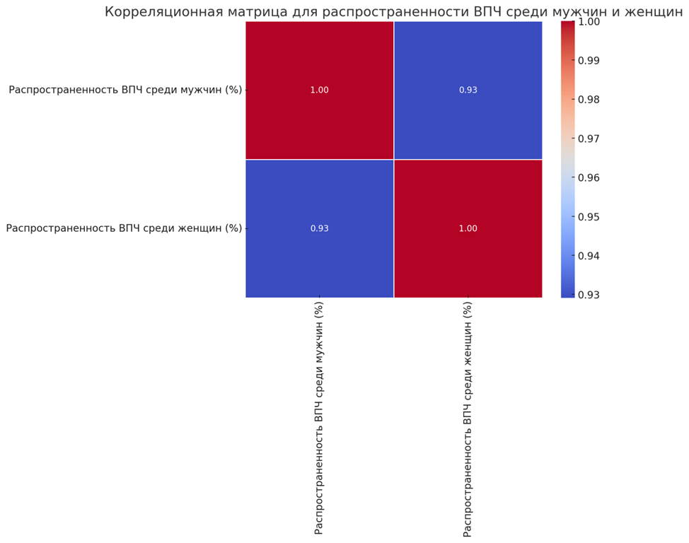

Рисунок 4 – Корреляционный анализ между распространенностью вируса папилломы человека среди мужчин и женщин

Эти сведения акцентируют внимание на значимости комплексных мер в профилактике и лечении ВПЧ, охватывающих как мужчин, так и женщин. Высокая степень корреляции в уровне распространенности вируса между полами подчеркивает необходимость внедрения интегрированных подходов в системе здравоохранения, направленных на снижение уровня инфицирования у представителей обоих полов. Такой подход может включать образовательные программы, скрининг, вакцинацию и улучшение доступа к медицинским услугам.

# **1.3 Пути передачи вируса папилломы человека**

Вирус папилломы человека может передаваться через различные участки слизистой оболочки, как внутри одного организма, так и между разными людьми. Внутрииндивидуальная передача осуществляется через аутоинокуляцию, тогда как межиндивидуальная передача включает несколько путей: перинатальный путь, половой путь (включая орогенитальные контакты), глубокие поцелуи (французские поцелуи, характеризующиеся интенсивным контактом губ, языка и зубов, особенно при длительном или ритмичном контакте языков) и непрямой путь через контакт руками. Современные модели передачи ВПЧ опираются на парадигмы многоочаговой передачи и естественного иммунитета, которые варьируются в зависимости от участка слизистой оболочки [58,59,60 ]. Исследования показывают несколько основных путей передачи: (1) экстрагенитальный → экстрагенитальный, (2) экстрагенитальный → генитальный, (3) генитальный → генитальный и (4) генитальный → экстрагенитальный. Экстрагенитальные участки могут включать оральную или анальную области. Каждый из этих путей имеет свою вероятность передачи, которая моделируется для каждого полового партнерства, продолжительности партнерства, конкретного количества актов в рамках партнерства или вероятности передачи за каждый акт [70].

*Автоинокуляция*

Передача вируса папилломы человека между генитальными, оральными и анальными областями может осуществляться через контакт с руками или через выделение вируса в аногенитальной зоне [61, 62, 63]. Вопрос о наличии орального ВПЧ у женщин с инфицированной шейкой матки остается дискуссионным. Некоторые исследования предполагают возможность автоинокуляции, поскольку у пациенток с подтвержденным ВПЧ в цервикальном канале инфекция чаще обнаруживается и в полости рта. [64,65,66]. Однако другие исследования показывают низкую корреляцию между цервикальной и оральной колонизацией ВПЧ, что ставит под сомнение целесообразность одновременного тестирования на орофарингеальную и цервикальную ВПЧ инфекцию как скрининговой стратегии [67,68 ]. Тем не менее, пациенты с генитальной ВПЧ-инфекцией подвержены риску развития оральной инфекции и, как следствие, орофарингеальной карциномы [69,70].

*Перинатальная передача*

Высокий уровень распространенности ВПЧ (44,9%) при пренатальном обследовании у молодых беременных женщин часто сопровождался обнаружением ВПЧ в образцах плаценты (14%) и у новорожденных (11,2%). Хотя точный механизм передачи до конца не ясен, распространенность орального ВПЧ среди новорожденных, родившихся от ВПЧ-позитивных матерей, колеблется от 10% до 30% [71,72,73, 74]. ВПЧ-инфекция может передаваться внутриутробно через плаценту или кровь пуповины, перинатально или посредством грудного молока [75]. Вертикальная передача возможна внутриутробно через восходящую инфекцию (трансплацентарная передача), в процессе вагинальных родов, при кесаревом сечении или через периконцептуальную передачу от полового партнера мужчины. ВПЧ может передаваться новорожденным через грудное вскармливание [76]. После родов передача может происходить через контакт кожа к коже. Высокий уровень носительства ДНК ВПЧ в оральных образцах новорожденных постепенно снижается в течение первых трех лет жизни [58,77]. Перинатальная передача ВПЧ низкого риска (ВПЧ НР) новорожденным при рождении подтверждена как фактор развития рецидивирующего респираторного папилломатоза (RRP) [71,78,79]. Заболевания, связанные с ВПЧ НР, такие как RRP, могут возникать у новорожденных и детей [80]. Эти инфекции могут передаваться внутриутробно, трансплацентарно, восходящей инфекцией или при прохождении через инфицированный родовой канал. Кесарево сечение не обеспечивает полной защиты новорожденных от ВПЧ. ВПЧ, включая высокоонкогенные типы 16 и 18, также обнаруживались в образцах миндалин или аденоидов у детей с гиперплазией миндалин или аденоидов, хроническим тонзиллитом и нормальной слизистой оболочкой [72,75 ]. Дети могут быть резервуаром "скрытых" высокоонкогенных типов ВПЧ, которые могут способствовать персистенции вируса и развитию связанных с ним онкологических заболеваний в зрелом возрасте [81].

*Межсайтовая передача между людьми*

Вирус папилломы человека может передаваться между людьми через оральный и анальный секс, а также косвенно через контакт с руками. ВПЧ может распространяться на каждом анатомическом участке независимо от инфицированного партнера, однако сложно точно определить, какие сексуальные практики способствуют передаче ВПЧ из генитального тракта в ротовую полость. Глубокие поцелуи и аниолингус (орально-анальный контакт) также ассоциируются с оральной ВПЧ-инфекцией [82 ]. Передача вируса через глубокие поцелуи остается возможной [83]. Кроме того, негенитальные источники вируса, такие как вирус под ногтями, могут выступать альтернативным резервуаром для будущих инфекций [84 ]. У женщин в возрасте 18-69 лет с доступными данными о ДНК ВПЧ в оральных и вагинальных образцах, вагинальная ВПЧ-инфекция наблюдалась в 45,2% случаев, оральная ВПЧ-инфекция – в 4,1%, двойная инфекция – в 3,0%, и совпадающая инфекция – в 1,1%. Наличие нового сексуального партнера было положительно связано с двойной инфекцией. Наличие более двух партнеров по оральному сексу за последний год было связано с совпадающей инфекцией [85,86]. Почти половина мужчин в США имеет ВПЧ-инфекцию полового члена. Высокий уровень ВПЧ-инфекции полового члена был связан с оральной ВПЧ-инфекцией [87, 88]. Случайная оральная ВПЧ-инфекция была связана с частотой недавнего орального секса, текущей инфекцией того же типа ВПЧ в гениталиях, подногтевой области и недавним анальным сексом с мужчинами [89,90 ]. Для тех, кто имел секс только с одним гомосексуальным партнером, риск оральной ВПЧ-инфекции высокого риска составлял 19,3% в случае наличия генитальной инфекции у партнера, и увеличивался до 22,2% при оральном сексе с двумя или более гомосексуальными партнерами [87,91 ].

Пары, в которых один из партнеров имеет подтвержденную ВПЧ-инфекцию, представляют особый интерес в контексте передачи и совпадения типов ВПЧ. У мужей женщин с раком шейки матки наблюдался повышенный стандартизированный коэффициент заболеваемости раком миндалин или языка, составлявший 2,7:1, а у мужей женщин с цервикальной интраэпителиальной неоплазией этот коэффициент был 2,4:1[92,93,94 ]. Кроме того, существует риск передачи инфекции через эндовагинальные ультразвуковые датчики, которые не подверглись надлежащей дезинфекции, что может способствовать распространению ВПЧ ВР. Это создает потенциальную угрозу внутрибольничного заражения во время ультразвуковых обследований [95]. Также отмечается, что вирус ВПЧ может передаваться посредством хирургического дыма, возникающего при лазерной абляции. Однако в настоящее время риск такого заражения у людей остается дискуссионным и требует дополнительных исследований [ 96,97,98].

Важно отметить, что несмотря на существующие данные о долговременном выживании ВПЧ 16 на влажных поверхностях до семи дней, фактическое доказательство передачи вируса через воду отсутствует. Тем не менее, образцы ВПЧ были обнаружены в неочищенных сточных водах и осадке сточных вод, а также в пробах воды для купания в домашних условиях [ 99,100]. Эти факты подчеркивают потенциальный риск заражения ВПЧ через воду, однако точные механизмы такой передачи остаются предметом дальнейших исследований.

# **1.4 Связь вируса папилломы человека и рака шейки матки**

Многочисленные исследования последних десятилетий однозначно установили прямую причинно-следственную связь между длительной персистенцией высокоонкогенных типов вируса папилломы человека и развитием рака шейки матки [101]. Впервые связь между ВПЧ и плоскоклеточной карциномой шейки матки была выявлена в начале 1980-х годов благодаря работам Гаральда Цур Хаузена, который еще в 1976 году предположил ключевую роль ВПЧ в возникновении этого вида рака. В начале 1980-х годов Гаральд цур Хаузен и его команда идентифицировали ДНК ВПЧ 16 в биоптатах опухолей шейки матки. В 1983 году они подтвердили наличие ВПЧ 16 в более чем половине исследованных образцов раковых тканей. Годом позже была обнаружена ДНК ВПЧ 18 в опухолевых клетках шейки матки. Эти открытия показали, что ВПЧ 16 и 18 являются основными типами вируса, вызывающими рак шейки матки, что подтвердило их важность как онкогенов. Важность этой связи стала выше даже чем открытие связи между курением и раком легких [102]. Современные исследования убедительно доказали, что вирус папилломы человека (ВПЧ) играет ключевую роль в развитии различных онкологических заболеваний аногенитальной области. Из более чем 30 известных половым путем типов ВПЧ, около 15 классифицируются как высокоонкогенные. При этом в 99% случаев плоскоклеточного рака шейки матки обнаруживается один или несколько таких типов, что подтверждает их ведущую этиологическую роль в канцерогенезе [103,104]. Вирус папилломы человека включает группу генетически близких вирусов, отличающихся уникальной нуклеотидной последовательностью, каждому из которых присваивается индивидуальный номер в порядке их обнаружения. В настоящее время идентифицировано более 200 типов ВПЧ, из которых 15 могут вызвать развитие предраковых заболеваний шейки матки и РШМ. [105,106 ]. Генитальные типы ВПЧ классифицируются на высокоонкогенные и низкоонкогенные. Низкоонкогенные типы, такие как 6, 11, 42, 43 и 44, обычно вызывают доброкачественные поражения, включая аногенитальные бородавки. 16, 18, 31, 33, 35, 39, 45, 51, 52, 56, 58, 59, 68, 73 и 82 типы ВПЧ являются ВПЧ ВР и играют ключевую роль в развитии рака шейки матки. Исследование, проведённое Ahmed HG и соавторами, показало частоту встречаемости ВПЧ ВР таких высокоонкогенных типов, как 31, 33, 35, 39 и 45, у женщин с раком шейки матки в Йемене. Кроме того, работа Ye Y и коллег предоставляет обширный обзор распределения и распространённости генотипов ВПЧ, подтверждая значимость классификации типов вируса на низкоонкогенные и высокоонкогенные. [107,108]. Хотя низкоонкогенные типы ВПЧ, такие как 6 и 11, преимущественно ассоциируются с доброкачественными поражениями, они также иногда обнаруживаются в карциномах шейки матки. Исследование Sofiani V.H. и соавторов подчеркивает сложность роли различных типов ВПЧ в онкогенезе, включая их редкое участие в развитии злокачественных новообразований. [109 ].

Вирус папилломы человека инфицирует мукокутанный эпителий, проникая в базальные клетки через микроповреждения. Образование вирусных частиц происходит в зрелых эпителиальных клетках, где ВПЧ нарушает нормальное регулирование клеточного цикла. Этот процесс способствует неконтролируемому делению клеток и накоплению генетических повреждений, что увеличивает риск онкогенеза. [110 ,111 ]. Длительная инфекция онкогенными типами вируса папилломы человека является ключевым фактором риска развития цервикальной интраэпителиальной неоплазии (CIN). Степень поражения может варьироваться от лёгкой дисплазии (CIN1) до тяжёлой дисплазии (CIN3), которая при отсутствии лечения может прогрессировать до рака шейки матки. Исследование Zhang и соавторов подчёркивает, что персистенция ВПЧ-инфекции после проведения конизации остаётся значительным риском для прогрессирования заболевания. Работа Amin и коллег дополнительно акцентирует внимание на молекулярных маркерах, которые могут прогнозировать прогрессию и исход ВПЧ-индуцированных цервикальных поражений. [112,113]. В исследовании VIVIANE учёные обнаружили, что наибольший риск развития CIN был связан с типами ВПЧ33 и ВПЧ16, за которыми следовали ВПЧ18, ВПЧ31 и ВПЧ45 [114]. Аденокарциномы шейки матки также могут быть связаны с инфекцией ВПЧ, причем степень связи варьируется в зависимости от возраста [115]. Почти 90% аденокарцином шейки матки у женщин младше 40 лет связаны с инфекцией ВПЧ, тогда как у женщин старше 60 лет этот показатель снижается до 43%. Большинство изменений шейки матки, вызванных вирусом папилломы человека , является временными и в 90% случаев регрессируют самостоятельно в течение 12–36 месяцев [116, 117, 118]. На способность организма устранить инфекцию вируса папилломы человека оказывают влияние генетические факторы, включая полиморфизм генов основного комплекса гистосовместимости (HLA) и гена p53. Исследования подчёркивают, что эти генетические вариации играют важную роль в иммунном ответе, определяя риск персистенции инфекции или её устранения. Механизмы, связанные с генетической предрасположенностью, также могут влиять на риск прогрессии цервикальных поражений, вызванных ВПЧ, через регуляцию апоптоза и эпигенетические изменения. [119]. Кроме того, значительное влияние оказывают генетические различия между типами ВПЧ, коинфекции несколькими штаммами, частота реинфекций, уровень гормонов и иммунный ответ организма. Таким образом, обнаружение высокоонкогенных типов ВПЧ само по себе недостаточно для возникновения рака шейки матки. Его развитие определяется множеством факторов, которые взаимодействуют с онкогенными типами вируса.

Нарушение первичного иммунного ответа играет критическую роль в персистенции и прогрессировании ВПЧ-инфекции, что подтверждается исследованиями Hewavisenti и соавторов, подчеркивающими ключевое значение клеточно-опосредованного иммунитета в контроле вирусной инфекции. Особую тревогу вызывает состояние иммуносупрессии при ВИЧ-инфекции и после трансплантации органов, когда нарушается функция цитотоксических Т-лимфоцитов и естественных киллеров, что создает благоприятные условия для длительной персистенции вируса. Патогенетически это проявляется снижением презентации вирусных антигенов, нарушением продукции интерферона-γ и дисфункцией Т-клеточного звена иммунитета, что в совокупности приводит к 5-10-кратному увеличению риска развития ВПЧ-ассоциированных опухолей. Клинические наблюдения показывают, что у иммунокомпрометированных пациентов не только значительно повышается вероятность малигнизации, но и отмечается более агрессивное течение заболевания с высокой частотой рецидивов, что требует разработки специальных протоколов усиленного скрининга, рассмотрения вопроса о более ранней вакцинации и создания адъювантных иммунотерапевтических подходов для данной категории пациентов [120]. Доказано, что наличие ВИЧ влияет на более высокую распространенность ВПЧ и преивазивных заболеваний шейки матки. Как подчёркивают Akakpo и соавторы, высокоонкогенные генотипы ВПЧ преобладают среди женщин, живущих с ВИЧ, что увеличивает риск развития цервикальных поражений в условиях ограниченных ресурсов. Систематический обзор и метаанализ Bogale и коллег подтверждают эти выводы, подчёркивая молекулярные особенности ВПЧ-инфекций у ВИЧ-инфицированных женщин в развивающихся странах. Кроме того, Bowden и соавторы отмечают, что ВИЧ-инфекция является значимым фактором риска для развития цервикальной интраэпителиальной неоплазии (CIN) и рака шейки матки. Обзор Asangbeh-Kerman и коллег акцентирует внимание на важности профилактических мер в странах с высокой распространённостью ВИЧ для снижения бремени связанных с ВПЧ заболеваний. [121, 122,123,124].

Длительное использование комбинированных оральных контрацептивов (КОК) связано с повышенным риском развития тяжелых интраэпителиальных дисплазий шейки матки. Как подчёркивают Gierisch и соавторы в своём систематическом обзоре, длительное применение КОК может значительно увеличивать риск цервикальных поражений, включая дисплазии высокой степени, за счёт воздействия на гормонально-зависимые механизмы. Brabaharan и коллеги подтверждают эти выводы, акцентируя внимание на связи использования гормональных контрацептивов с неблагоприятными исходами для здоровья, включая развитие предраковых состояний шейки матки. Эти данные подчёркивают необходимость оценки рисков при длительном применении КОК, особенно у женщин с дополнительными факторами риска. [125,126]. Это объясняется тем, что в верхней регуляторной области высокоонкогенных типов ВПЧ находятся последовательности, похожие на ответные элементы глюкокортикоидов. Эти элементы могут быть активированы стероидными гормонами, такими как прогестерон, который является активным компонентом оральных контрацептивов. Курение существенно влияет на местный иммунный ответ, подавляя его, а также обладает мутагенной активностью, способствующей персистенции ВПЧ и злокачественным изменениям в клетках шейки матки [127,128]. Курение доказано как важный независимый фактор риска для развития тяжёлых заболеваний шейки матки, включая высокоонкогенные изменения, вызванные ВПЧ. Исследование Eedarapalli и соавторов подчёркивает, что воздействие курения значительно увеличивает риск прогрессии к более тяжёлым формам цервикальных заболеваний, тогда как его влияние на лёгкие формы остаётся незначительным. Аналогично, данные Syrjänen и коллег демонстрируют, что курение связано с повышенным риском онкогенных ВПЧ-инфекций, однако его влияние на риск развития тяжелой CIN остаётся ограниченным [129,130].

Многократные роды представляют собой значимый независимый фактор риска персистенции вируса папилломы человека и последующего развития цервикальной интраэпителиальной неоплазии и инвазивного рака шейки матки. Патогенетические механизмы этой взаимосвязи включают комплекс гормональных, механических и иммунологических факторов: повышенный уровень прогестерона во время беременности приводит к подавлению локального клеточного иммунитета и активации вирусных онкогенов E6/E7, в то время как повторяющиеся механические повреждения шейки матки в родах способствуют расширению зоны трансформации и нарушению целостности эпителиального барьера. Исследования демонстрируют четкую дозозависимую связь - каждая последующая беременность увеличивает риск персистенции ВПЧ на 15-20%, а у женщин с 3 и более родами вероятность развития CIN III повышается в 2.8 раза (95% ДИ 1.9-4.1), при этом у ВПЧ-позитивных многорожавших пациенток относительный риск инвазивного рака достигает 3.4. Особую озабоченность вызывает сочетание многократных родов с другими факторами риска, такими как раннее начало половой жизни, курение и иммуносупрессивные состояния, что требует разработки специальных программ усиленного скрининга для данной категории женщин, включающих обязательное ВПЧ-тестирование и кольпоскопический контроль, а также подчеркивает важность первичной профилактики путем вакцинации до наступления первой беременности [131,132]. Высокие уровни гормонов и изменения в иммунной системе во время беременности могут усиливать риск персистенции инфекции вируса папилломы человека, создавая благоприятные условия для её прогрессии. Эти изменения ослабляют иммунный контроль над вирусом, что увеличивает вероятность хронизации инфекции и развития связанных с ВПЧ заболеваний. [133]. У женщин с многократными родами зона трансформации шейки матки остаётся на поверхности эктоцервикса в течение длительного времени, что увеличивает вероятность прямого воздействия вируса папилломы человека и других кофакторов. Это положение зоны трансформации создаёт благоприятные условия для инфицирования и прогрессии предраковых изменений [134]. Травмы тканей, возникающие во время вагинальных родов, в сочетании с клеточным окислительным стрессом увеличивают вероятность повреждения ДНК. Эти процессы способствуют интеграции вируса папилломы человека (ВПЧ) в геном клетки-хозяина, что играет ключевую роль в развитии связанных с ВПЧ онкологических заболеваний [135,136].

# **1.5 Патогенез развития рака шейки матки**

Канцерогенез шейки матки — это многоэтапный процесс, характеризующийся неконтролируемым клеточным делением и включающий интеграцию вирусной ДНК ВПЧ в геном клетки-хозяина. Под воздействием клеточных и внешних факторов вирусная ДНК может мутировать, что способствует её интеграции с ДНК хозяина. Это взаимодействие позволяет вирусу обходить защитные механизмы иммунной системы и нарушать нормальные процессы регуляции клеточного цикла, усиливая клеточную пролиферацию и подавляя апоптоз [137].Онкогенный потенциал ВПЧ16 определяется активностью вирусных транскрипционных факторов. На начальных этапах инфекции геном ВПЧ16 существует в виде эписомы — неинтегрированной малой ДНК-молекулы, что связано с развитием доброкачественных и предраковых поражений шейки матки. Однако интеграция генома ВПЧ16 в ДНК клетки - хозяина значительно увеличивает риск прогрессии инфекции до CIN III и цервикальной карциномы. Процесс встраивания генома вируса в ДНК клетки-хозяина происходит хаотично, затрагивая определенные генные участки, что отражается на активности ряда белков, включая MAGI-1. Эти изменения ассоциируются с развитием предраковых и злокачественных поражений шейки матки [138,139]. Интеграция вирусного генома приводит к утрате функциональности белка E2, который играет ключевую роль в подавлении онкогенной активности. В результате этого механизма происходит бесконтрольная экспрессия вирусных белков E6 и E7, что дестабилизирует процессы клеточного деления и способствует малигнизации пораженных тканей. Белок E6 подавляет p53, что ослабляет контроль за апоптозом, тогда как E7 связывается с pRb, вызывая неконтролируемую клеточную пролиферацию. Эти процессы способствуют прогрессии к злокачественным изменениям, что делает интеграцию вирусного генома важным этапом в канцерогенезе [140]. Тем не менее, одной лишь избыточной экспрессии E6 и E7 недостаточно для возникновения рака, необходимы также другие генетические и эпигенетические факторы. Среди всех более 200 типов ВПЧ особое внимание уделяется ВПЧ ВР. Из них наиболее онкогенным является тип 16, который выявляется примерно в 50% случаев рака шейки матки. Этот тип играет ведущую роль в развитии злокачественных опухолей, подчёркивая его значимость в эпидемиологии рака шейки матки [141 ]. В клетках, инфицированных ВПЧ16, вирусные гены E6 и E7 часто интегрируются в геном клетки-хозяина и экспрессируются. Однако в ряде случаев гиперэкспрессия вирусных онкопротеинов E6 и E7 может не проявляться, что свидетельствует о вариабельности механизмов регуляции этих генов. Сходный феномен отмечается и в клетках, инфицированных другими онкогенными типами ВПЧ, что подчеркивает ключевую роль данных белков в процессе вирус-индуцированного канцерогенеза [142]. Вирусные белки E6 и E7, состоящие из 150 и 100 аминокислот соответственно, не обладают собственной ферментативной активностью, но способны модулировать функции клеток-хозяев. Белок E6 взаимодействует с E6AP — специфическим белком, обладающим функцией убиквитин-лигазы. Это взаимодействие приводит к структурному изменению E6, что позволяет ему присоединяться к опухолевому супрессору p53. В результате p53 разрушается, утрачивая способность регулировать клеточный цикл, что способствует неконтролируемому делению клеток. Образование тримерного комплекса E6/E6AP/p53 приводит к деградации p53, нарушая контроль клеточного цикла и способствуя канцерогенезу. [142]. Онкогенные белки E6 и E7 высокоонкогенных типов ВПЧ реализуют комплексный механизм злокачественной трансформации инфицированных клеток через множественные пути вмешательства в клеточный гомеостаз. Ключевым аспектом их действия является нарушение работы основных опухолевых супрессоров: белок E6, образуя тройной комплекс с E6AP и p53, направляет последний на протеасомную деградацию, что блокирует апоптоз и способствует накоплению генетических повреждений. Параллельно белок E7, связываясь с ретинобластомным белком (pRb) и его гомологами p107 и p130, вызывает их дестабилизацию и последующий протеолиз, что приводит к высвобождению транскрипционного фактора E2F и неконтролируемой активации клеточного цикла. Помимо этих классических путей, E6 и E7 проявляют плейотропное действие, включая активацию теломеразы (hTERT) через E6-зависимую трансактивацию промотора теломеразы, регуляцию онкогенных микроРНК (особенно miR-34a и miR-21), а также вмешательство в работу интерферонового сигнального пути. Экспериментальные данные свидетельствуют, что совместная экспрессия E6 и E7 приводит к синергическому эффекту, увеличивая риск малигнизации на несколько порядков по сравнению с контролем, причем этот процесс носит стадийный характер - от первоначальной иммортализации (через 20-30 поколений) до полной злокачественной трансформации. Современные исследования сосредоточены на разработке таргетных методов противодействия этим онкобелкам, включая малые молекулы-ингибиторы, генную терапию с использованием CRISPR-Cas9 систем и иммунотерапевтические подходы, направленные на вирусспецифические эпитопы. Эти направления представляют особый интерес, поскольку целенаправленное подавление активности E6/E7 может не только предотвращать развитие ВПЧ-ассоциированных новообразований, но и обращать уже существующие злокачественные изменения, что подтверждается многочисленными экспериментами in vitro и на животных моделях [143,144] . Онкопротеин E7 вируса папилломы человека 16-го типа взаимодействует с гистондезацетилазами (HDACs), что приводит к усиленной активации транскрипционного фактора E2F. Это, в свою очередь, способствует усиленному размножению инфицированных клеток и связано с процессами дифференцировки эпителия, а также репликацией вируса, подчеркивая его ключевую роль E7 в жизненном цикле вируса и модуляции клеточных функций [145]. МикроРНК играют ключевую роль в посттранскрипционном контроле экспрессии генов хозяина. Онкопротеины E6, E7 и E5 ВПЧ регулируют профиль микроРНК, что приводит к повышенной экспрессии miR-21, miR-143 и miR-9, способствующей миграции клеток рака шейки матки, ассоциированных с ВПЧ16. Эти микроРНК нацелены на такие мишени, как CCL20. В то же время miR-203, которая подавляет репликацию ВПЧ, ингибируется через повышенную экспрессию E7. Дезрегуляция микроРНК также связана с эпигенетическим метилированием промоторов микроРНК, что усиливает вирусный онкогенез [148]. Белок E6, характерный для онкогенных типов вируса папилломы человека , обладает мотивом связывания с PDZ-доменами, расположенным на его С-конце. Этот мотив позволяет белку E6 взаимодействовать с белками, содержащими PDZ-домены, такими как Dlg, MAGI-1 и Scribble. Эти белки выполняют роль опухолевых супрессоров, участвуя в поддержании клеточной полярности и межклеточных контактов. Взаимодействие E6 с PDZ-белками приводит к их инактивации и деградации, что способствует нарушению клеточной структуры и прогрессии опухоли [146,147,148] Эпигенетические механизмы играют ключевую роль в регуляции экспрессии генов вируса и хозяина, влияя на развитие канцерогенеза шейки матки. Эти механизмы включают изменения в метилировании ДНК, модификации гистонов и профиле некодирующих РНК. Персистирующая инфекция ВПЧ тесно связана с канцерогенезом, оказывая влияние на метилирование как генома хозяина, так и вирусного генома, что способствует нарушению нормальных клеточных функций [149,150].

Онкопротеины E6 и E7 вируса папилломы человека взаимодействуют с ДНК-метилтрансферазами, изменяя их активность и вызывая гиперметилирование CpG-островков, что приводит к подавлению генов-супрессоров опухолей хозяина. Исследования показывают снижение метилирования верхней регуляторной области вируса в клетках рака шейки матки, в то время как другие исследования отмечают увеличение метилирования вирусного генома. Эти изменения связаны с различными стадиями жизненного цикла вируса, типом интеграции его генома и стадиями прогрессии рака. Метилирование вирусной ДНК может служить защитным механизмом клеток хозяина, хотя остаётся открытым вопрос, способствует ли это метилирование вирусному канцерогенезу [151,152,153]. Гиперметилирование динуклеотидов CpG в участках связывания белка E2, снижение аффинности регуляторного белка E2 к специфическим E2-связывающим сайтам (E2BS) в геноме клетки-хозяина приводит к дезрегуляции экспрессии онкогенов E6 и E7. Этот процесс способствует эпигенетическому подавлению генов-супрессоров опухолевого роста, что ускоряет прогрессию злокачественной трансформации. Современные исследования подтверждают, что уровень метилирования CpG-областей может служить перспективным биомаркером для ранней диагностики рака шейки матки, поскольку отражает ключевые молекулярные изменения, лежащие в основе канцерогенеза [154,155,156].

# **1.6 Актуальные показатели заболеваемости и смертности от рака шейки матки в мире**

Согласно данным Globocan 2022, рак шейки матки занимает четвертое место по распространенности среди онкологических заболеваний у женщин и девятое среди всех видов злокачественных опухолей. В 2022 году глобальная эпидемиологическая ситуация по раку шейки матки оставалась крайне неоднородной - по данным международных регистров было зафиксировано 662 301 новый случай заболевания. Анализ географического распределения выявляет выраженную диспропорцию: на азиатский регион приходится подавляющее большинство случаев (60%), тогда как Африка (19%), Латинская Америка и Карибский бассейн (9.5%) демонстрируют значительное бремя болезни. Особую тревогу вызывают показатели возрастно-стандартизированной заболеваемости в Восточной (40.1 на 100 000 женщин) и Южной Африке (36.0), которые в 5-8 раз превышают аналогичные показатели в Европе (8.8%) и Северной Америке (2.4%). Латиноамериканский регион, несмотря на относительно меньшую долю в глобальной статистике, сохраняет стабильно высокие уровни заболеваемости (15.4 на 100 000), особенно в Боливии, Парагвае и Белизе. В то же время минимальные значения зарегистрированы в Северной Америке (6,15 на 100 000), Западной Европе (8,0 на 100 000), а также в Австралии и Новой Зеландии (5,6 на 100 000) [1].В Южной Азии высокие показатели заболеваемости раком шейки матки, особенно в Индии, где уровень заболеваемости составляет 18.3 на 100,000 женского населения. В Пакистане уровень заболеваемости составляет 13,6 на 100 000 женщин, что хоть и ниже, чем в некоторых других регионах, но остаётся существенным показателем. Данные подчёркивают необходимость усиления профилактических мер, включая скрининг и вакцинацию, в этом регионе [157,158]. Юго-Восточная Азия характеризуется высокими уровнями заболеваемости раком шейки матки. В Индонезии уровень заболеваемости составляет 17.2 на 100,000 женщин, на Филиппинах — 14.9 на 100,000 женщин, а во Вьетнаме — 11.0 на 100,000 женщин. Эти показатели подчёркивают необходимость усиления профилактических программ и раннего выявления, особенно в условиях ограниченных ресурсов, характерных для этого региона [159,160]. Эти данные подчёркивают необходимость усиления профилактических мер, таких как программы скрининга и вакцинации, и улучшения доступа к медицинским услугам в странах Азии. В Восточной Азии показатели заболеваемости варьируются: в Китае — 9.6 на 100,000 женщин, в Японии — 7.5, а в Южной Корее — 6.8 на 100,000 женщин, что отражает успех профилактических программ. В Западной Азии, включая Саудовскую Аравию (4.1) и ОАЭ (4.3 на 100,000 женщин), показатели заболеваемости остаются относительно низкими по сравнению с другими регионами Азии [159,161]. В Центральной Азии, где показатели заболеваемости остаются высокими, страны, такие как Казахстан, Узбекистан и Кыргызстан, демонстрируют значительную потребность в усилении профилактических мер. В Казахстане уровень заболеваемости составляет 18.9 на 100,000 женщин, что является одним из самых высоких показателей в регионе. В Узбекистане этот показатель составляет 17.2 на 100,000 женщин, а в Кыргызстане — 15.5 на 100,000 женщин. Эти данные подчёркивают необходимость укрепления программ скрининга, повышения осведомлённости населения о вакцинации против ВПЧ и улучшения доступа к медицинским услугам в этих странах. Исследования, проведённые в Казахстане, показывают, что внедрение вакцинации против ВПЧ уже оказывает позитивное влияние на снижение уровня заболеваемости среди молодого населения. Тем не менее, остаётся важной задачей повышение охвата вакцинацией и обеспечение доступности профилактических мероприятий в Узбекистане и Кыргызстане, где ресурсы здравоохранения могут быть ограничены. Кроме того, эпидемиологические данные подчёркивают важность мониторинга заболеваемости раком шейки матки в этих странах для оценки эффективности реализуемых мер и выявления региональных особенностей распространения ВПЧ [159,162, 163]. Эти данные свидетельствуют о необходимости улучшения скрининговых программ и вакцинации против ВПЧ в этих странах.

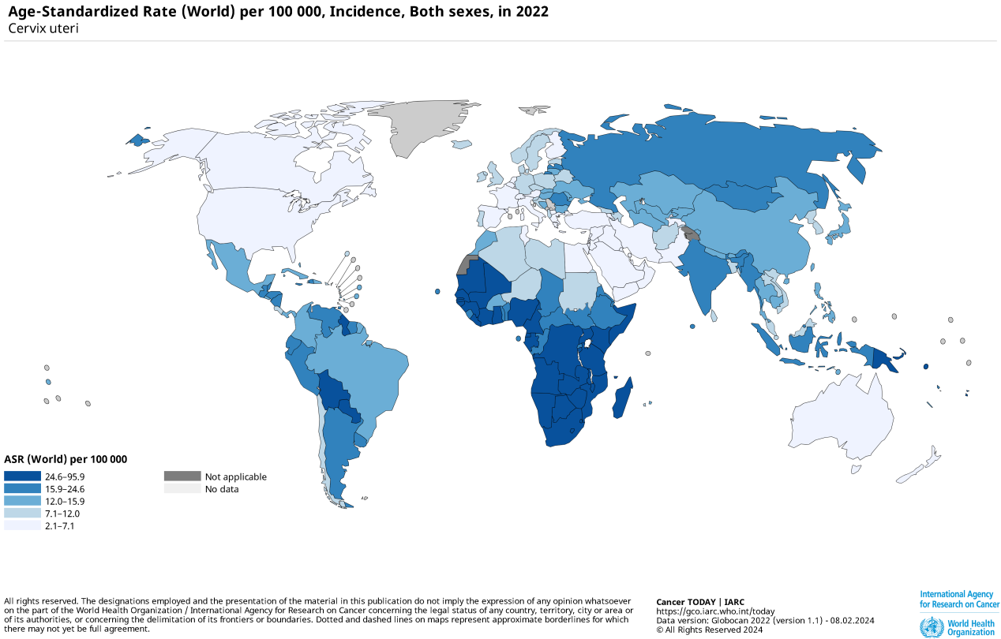

Рисунок 5 – Заболеваемость РШМ в 2022г по данным Globocan 2022, %000 [1].

В 2022 году глобальная смертность от рака шейки матки составила 348,874 случаев, с наибольшим бременем в странах Восточной Африки (28.6 на 100,000 женщин) и Южной Африки (20.6 на 100,000 женщин). Эти показатели значительно выше, чем в Северной Америке (2.53 на 100,000 женщин) и Западной Европе (3.71 на 100,000 женщин) Азиатские страны демонстрируют выраженные различия в уровнях заболеваемости и смертности. В Индии диагностируется 19,7 случаев заболевания на 100 000 женщин, а уровень смертности достигает 11,4. В Китае эти показатели значительно ниже — 9,6 и 5,4 на 100 000 соответственно. Подобные данные подчеркивают критическую важность расширения программ скрининга и вакцинации, особенно в регионах с высокой смертностью, таких как страны Африки и Южной Азии [1,164,165]. В развитых странах Азии, таких как Япония и Южная Корея, показатели заболеваемости и смертности остаются низкими благодаря эффективным программам скрининга и вакцинации. В Японии заболеваемость составляет 7.5 на 100,000 женщин, а смертность — 2.7 на 100,000 женщин. В Южной Корее эти показатели ещё ниже. В то же время, в Средней Азии сохраняются значительные вызовы. Например, в Казахстане заболеваемость составляет 18.9 на 100,000 женщин, а смертность — 8.1 на 100,000 женщин. В Узбекистане эти показатели составляют 17.2 и 7.5 на 100,000 женщин соответственно. Кыргызстан и Таджикистан также демонстрируют высокие уровни заболеваемости и смертности, что подчёркивает необходимость усиления профилактических программ и улучшения доступа к медицинским услугам в регионе [1,159,160].

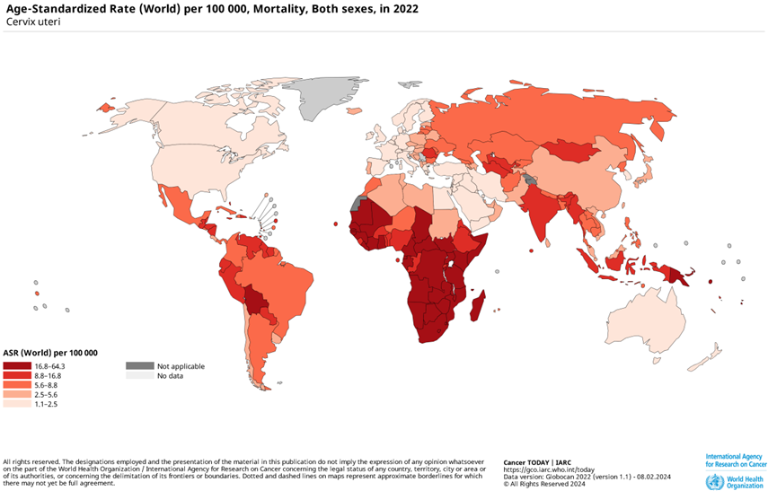

Рисунок 6 – Смертность от РШМ в 2022г по данным Globocan 2022 [1].

Современные исследования возрастной структуры заболеваемости раком шейки матки (РШМ) выявляют тревожную тенденцию к омоложению контингента больных, что имеет серьезные медико-социальные последствия. Эпидемиологические данные свидетельствуют, что около половины (50%) всех новых случаев РШМ диагностируется у женщин моложе 50 лет, хотя в общей структуре онкологической заболеваемости на эту возрастную группу приходится лишь 26,3%. Особенно выражена эта диспропорция в развивающихся странах, где пик заболеваемости смещен в возрастную категорию 35-45 лет, при этом каждый третий случай выявляется у женщин моложе 40 лет. Социально-экономический градиент проявляется в том, что в странах с низким уровнем дохода показатели заболеваемости среди молодых женщин в 3-5 раз выше, а смертность в возрастной группе 30-49 лет превышает аналогичные показатели развитых стран в 7-9 раз. В развитых странах женщины с низким социальным статусом сталкиваются с двойным риском развития данного заболевания. Различия в частоте возникновения рака шейки матки в разных регионах обусловлены географическими особенностями распространения ВПЧ, а также уровнем доступности и охвата скрининговых программ в отдельных странах. Согласно прогнозам IARC в 2022 году рак шейки матки будет выявлен у 1,6% женщин в возрасте до 75 лет, а уровень смертности достигнет 0,9%. При этом в странах с высоким уровнем дохода показатель смертности составит 0,3%, тогда как в регионах с низкими доходами он достигнет 1,1% [164,166]. Регулярный мониторинг данных о заболеваемости и смертности от рака шейки матки является критически важным для разработки и реализации эффективных стратегий профилактики и лечения. Внедрение программ скрининга и вакцинации против ВПЧ в странах с высоким уровнем заболеваемости и смертности может значительно снизить бремя этого заболевания. Улучшение доступа к медицинским услугам и профилактическим программам в развивающихся странах имеет ключевое значение для снижения заболеваемости и смертности от рака шейки матки.

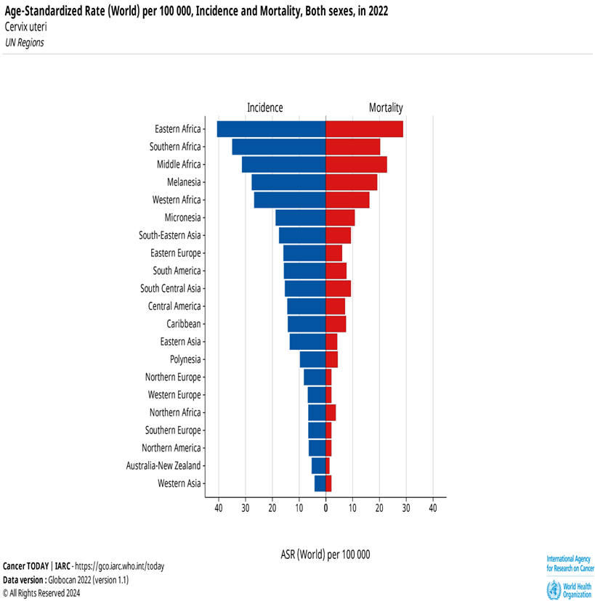

Рисунок 7 – Анализ повозрастных показателей заболеваемости и смертности по данным Globocan 2022, %000 [154].

Рак шейки матки остается одной из наиболее актуальных проблем онкологической службы Казахстана, занимая пятое место в структуре заболеваемости и десятое - в структуре смертности от злокачественных новообразований среди женского населения [167]. В Казахстане с 2008 года реализуется государственная программа скрининга, направленная на раннее выявление РШМ. В ее рамках женщины в возрасте 30–70 лет проходят бесплатное цитологическое обследование (ПАП-тест) с периодичностью раз в четыре года. Для повышения эффективности программа подвергалась ряду улучшений, включая внедрение жидкостной цитологии в 2011 году, что позволило повысить качество диагностики [168].Эти меры способствуют более раннему выявлению заболевания и снижению уровней заболеваемости и смертности от рака шейки матки. С начала 2024 года в РК внедрена вакцинация против ВПЧ в национальный календарь иммунизации. С сентября 2024 года планируется проведение вакцинации среди девочек 11 лет четырехвалентной вакциной «Гардасил 4».

# **1.7 Вакцинация от вируса папилломы человека как инструмент элиминации рака шейки матки**

Хотя инфекции, вызванные вирусом папилломы человека, в большинстве случаев проходят самостоятельно в течение 1–2 лет, и не все генотипы приводят к развитию раковых заболеваний, проблема ВПЧ-инфекций требует серьёзного внимания. Это связано с тем, что определённые высокоонкогенные типы ВПЧ значительно увеличивают риск злокачественных изменений. Вакцинация на сегодняшний день остаётся наиболее эффективным и экономически оправданным методом предотвращения этих заболеваний. Все зарегистрированные вакцины основаны на технологии вирусоподобных частиц (VLP), которые представляют собой структуры из белка L1. Этот белок обладает высокой иммуногенностью, обеспечивая надёжное формирование антител. Пентамерные структуры белка L1 спонтанно формируют VLP, которые имитируют естественный вирус и вызывают мощный иммунный ответ, обеспечивая защиту от онкогенных типов ВПЧ [169,170]. Первая в мире профилактическая вакцина против вируса папилломы человека, Гардасил (4х валентная), была одобрена Управлением по контролю за продуктами и лекарствами США (FDA) в 2006 году. Данная вакцина была создана для защиты от четырёх типов вируса папилломы человека: двух типов с низким онкогенным риском (6 и 11), вызывающих большинство случаев генитальных бородавок, и двух типов с высоким онкогенным риском (16 и 18), которые ассоциируются с раком шейки матки [171]. Двухвалентная вакцина «Церварикс» была одобрена FDA в 2007 году, которая нацелена на ВПЧ ВР 16,18 типов, которые является самыми онкогенными типами. Дополнительно было показано, что Церварикс обеспечивает перекрестную защиту от других онкогенных типов ВПЧ, включая 31, 33 и 45, а также снижает частоту появления остроконечных кондилом, вызванных ВПЧ типов 6 и 11[172]. Обе вакцины имеют уникальные составы адъювантов. Для Церварикса белки производятся в клетках насекомых, инфицированных бакуловирусом, что обеспечивает их высокую чистоту и стабильность. В свою очередь, белки Гардасила синтезируются с использованием дрожжевых клеток Saccharomyces cerevisiae, что также гарантирует их эффективность и безопасность [173].

Дальнейшее развитие вакцинопрофилактики ВПЧ привело к созданию девятивалентной вакцины Гардасил-9, которая представляет собой качественно новый этап в борьбе с ВПЧ-ассоциированными заболеваниями. Эта усовершенствованная вакцина, одобренная FDA в 2014 году, включает пять дополнительных вирусоподобных частиц (VLP) на основе белка L1, направленных против высокоонкогенных типов ВПЧ 31, 33, 45, 52 и 58, что существенно расширило спектр защиты по сравнению с оригинальной четырехвалентной формулой. Эта вакцина, одобренная FDA в 2014 году, продемонстрировала значительное улучшение в предотвращении инфекций, связанных как с низким, так и с высоким онкогенным риском. В частности, она доказала свою эффективность в профилактике CIN I, II и III, а также в предотвращении до 90% заболеваний, ассоциированных с ВПЧ, по сравнению с предыдущими вакцинами. [174]. В 2020 году девятивалентная вакцина против ВПЧ была одобрена для профилактики некоторых видов рака головы и шеи, связанных с ВПЧ. У женщин, прошедших вакцинацию, наблюдалось значительное снижение уровня заболеваемости инфекциями ВПЧ типов 6, 11, 16 и 18 по сравнению с невакцинированными, что подтверждает высокую эффективность вакцины. Также зафиксировано снижение заболеваемости ВПЧ среди непривитых женщин благодаря коллективной защите. У мужчин четырехвалентная вакцина против ВПЧ доказала свою эффективность в снижении частоты поражений наружных половых органов, включая остроконечные кондиломы, анальную интраэпителиальную неоплазию I и II степени, а также персистирующие инфекции ВПЧ 6/11/16/18. Вакцинация также показала высокую эффективность против оральных инфекций, вызванных ВПЧ 16/18, при этом у значительной части вакцинированных обнаружены антитела IgG в ротовой жидкости [175].

В соответствии с рекомендациями Центров по контролю и профилактике заболеваний (CDC) и Консультативного комитета по практике иммунизации (ACIP), мужчинам и женщинам в возрасте от 9 до 45 лет рекомендуется введение двух или трех доз вакцины Гардасил 9 [176]. Для увеличения доступности вакцинации в странах с низким уровнем охвата, особенно в регионах с низким и средним доходом, предложено использовать однократную дозу бивалентной или девятивалентной вакцины. Эта стратегия может способствовать более равномерному охвату вакцинацией. Ряд исследований показал, что однократная доза вакцины против ВПЧ стимулирует образование нейтрализующих антител, которые предотвращают инфицирование и развитие предраковых поражений шейки матки. Иммунитет также поддерживается ненейтрализующими антителами и дегрануляцией нейтрофилов, а авидность антител к белку L1 сопоставима с таковой у лиц, получивших две или три дозы вакцины [177]. Современные исследования демонстрируют, что обе основные профилактические вакцины против ВПЧ - Гардасил (четырех- и девятивалентный) и Церварикс (двухвалентный) - обладают способностью индуцировать перекрестный иммунный ответ против невакцинальных типов вируса, хотя механизмы и степень такой защиты существенно различаются. Феномен перекрестной защиты основан на антигенном сходстве капсидных белков L1 у филогенетически родственных типов ВПЧ, что позволяет вырабатываемым нейтрализующим антителам распознавать и связывать близкородственные вирусные частицы. Однако важно отметить, что титры антител к невакцинальным типам в среднем в 10-100 раз ниже, чем к целевым эпитопам, включенным в состав вакцин, а продолжительность такой перекрестной защиты может быть менее длительной [178]. Современные подходы к вакцинопрофилактике вируса папилломы человека претерпели значительную эволюцию, отражая углубленное понимание эпидемиологии инфекции и накопленный клинический опыт применения вакцин. Первоначально, после лицензирования первых вакцин в 2006 году, иммунизация рекомендовалась исключительно женщинам в возрасте до 26 лет, что было обусловлено первоочередной задачей профилактики рака шейки матки. Однако по мере накопления данных о роли ВПЧ в развитии других онкологических заболеваний (орофарингеального рака, анального рака, рака полового члена) и эффективности вакцин у мужчин, в 2011 году рекомендации были расширены на мужскую популяцию до 21 года [179]. С момента внедрения первой вакцины против ВПЧ в 2006 году глобальный охват вакцинопрофилактикой демонстрирует устойчивый прогресс: более 110 стран внедрили национальные программы иммунизации, причем 132 государства включили вакцинацию в официальные прививочные календари. Особенно показательно, что 56 из этих стран (42% от общего числа) реализуют гендерно-нейтральный подход, проводя иммунизацию как женского, так и мужского населения [180,181]. Согласно отчету ВОЗ за 2021 год, в регионе ВЕЦА 17 из 18 стран включили скрининг рака шейки матки в официальную стратегию или план. Пятнадцать стран региона включили вакцинацию против ВПЧ в свои официальные стратегии. Однако только шесть стран (Армения, Грузия, Северная Македония, Республика Молдова, Туркменистан и Узбекистан) проводят вакцинацию против ВПЧ в рамках программ государственного сектора. В некоторых странах, таких как Туркменистан и Узбекистан, охват вакцинацией достигает 99%, что является результатом программ вакцинации в школах, выполняемых первичным медицинским звеном (ПМСП). В различных странах мира внедрение вакцинации против вируса папилломы человека (ВПЧ) происходит неравномерно, что создает значительные различия в доступности профилактики. В таких странах, как Армения, Грузия и Республика Молдова, иммунизация против ВПЧ осуществляется исключительно через учреждения первичной медико-санитарной помощи (ПМСП), что ограничивает охват населения, особенно в отдаленных регионах.Более сложная ситуация наблюдается в восьми странах (Албания, Азербайджан, Беларусь, Федерация Боснии и Герцеговины, Республика Сербская, Сербия, Турция и Украина), где вакцина доступна только на коммерческой основе [182 ,183,184].

В странах с широким внедрением вакцинации против ВПЧ наблюдается значительное сокращение распространенности типов ВПЧ, входящих в состав вакцины. Заболеваемость остроконечными кондиломами сократилась на 90% у мужчин и женщин. Частота предраковых поражений шейки матки у женщин в возрасте 25–29 лет снизилась спустя семь лет после получения четырехвалентной вакцины против ВПЧ. Вакцинация против ВПЧ доказала свою высокую эффективность в предотвращении инвазивного рака шейки матки и плоскоклеточной карциномы шейки матки. С момента введения вакцин против ВПЧ в 2006 году по всему миру было распределено более 500 миллионов доз. Регулярные проверки безопасности вакцины доказывают их эффективность и безопасность. Всеобщая вакцинация против ВПЧ может предотвратить от 70% до 90% обусловленных ВПЧ заболеваний [184].

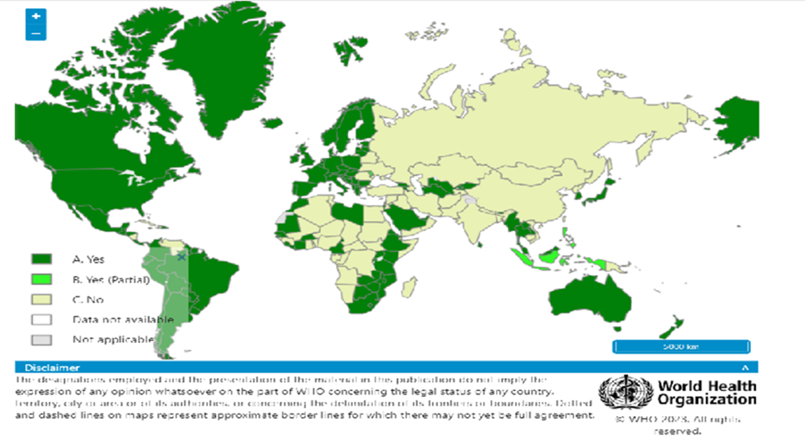

Рисунок 8 – Внедрение ВПЧ-вакцин по состоянию на 2022 г. – 132 страны (в 56 странах вакцинируют лиц обоих полов) [184].

Австралия была одной из первых стран, которая в 2007 году внедрила финансируемую государством программу вакцинации против ВПЧ. Это привело к снижению инфицирования ВПЧ типов 6, 11, 16 и 18 на 70% и обеспечило высокий уровень охвата вакцинацией против ВПЧ [185]. Австралия и США также стали первыми, кто начал проводить вакцинацию для обоих полов в 2011 и 2013 годах соответственно [179,180,181]. Внедрение программ вакцинации против ВПЧ, направленных на оба пола, привело к значительному сокращению заболеваемости инфекциями, вызванными типами ВПЧ 6, 11, 16 и 18. Согласно исследованиям, снижение составило около 70%. Эти программы также обеспечили высокий уровень охвата вакцинацией для мужчин и женщин, что значительно увеличивает коллективный иммунитет и снижает распространение ВПЧ [186,187 ].

Коллективный иммунитет против ВПЧ невозможно достичь без активного включения мужчин в программы вакцинации. Гендерно-нейтральные подходы к вакцинации способствуют сокращению передачи вируса, противодействию дезинформации, снижению стигмы, связанной с вакцинацией, а также укрепляют принципы гендерного равенства. Однако на сегодняшний день только в нескольких странах удалось достичь уровня охвата вакцинацией, превышающего 70% [188]. Между континентами существует значительная разница в уровне охвата: от 20% в Африке до 77% в Новой Зеландии. В некоторых африканских странах бивалентные и четырехвалентные вакцины стали доступны бесплатно только для женщин спустя несколько лет после одобрения первой вакцины [189]. Оценка эффективности вакцинации против ВПЧ в африканских странах сталкивается с комплексом уникальных вызовов, требующих адаптации международных рекомендаций к местным эпидемиологическим и социально-экономическим реалиям. В условиях, где распространенность ВПЧ-инфекции достигает 60% среди женского населения, а доля невакцинных штаммов (типы 35, 52, 58) составляет до 40% циркулирующих вирусов, традиционные модели эффективности, разработанные для стран с высоким доходом, демонстрируют ограниченную применимость. Особую сложность создает высокая частота ВИЧ-коинфекции (до 25% в Южной Африке), существенно влияющая на иммуногенность вакцин и продолжительность защиты. Системные ограничения включают отсутствие надежных канцер-регистров в большинстве стран региона, низкий охват скринингом (<15%) и зависимость от международного финансирования (90% программ поддерживается ГАВИ) [190]. Как и в странах Африки, в некоторых регионах Азии охват вакцинацией остается крайне низким. Например, в Китае точный уровень охвата вакцинацией неизвестен. Кроме того, вакцинация мужчин не получила официального одобрения, не включена в национальные программы иммунизации и осуществляется исключительно за счет личных средств [191].

В Японии, несмотря на достижение 70% охвата вакцинацией среди женщин, после сообщений о побочных эффектах, не связанных с вакцинацией, этот показатель упал до менее 1% и остается низким до настоящего времени [192]. В 2021 году Бутан, страна Юго-Восточной Азии, стала первой, внедрившей гендерно-нейтральную стратегию вакцинации [180]. В США вакцинация женщин рекомендована с 2006 года, а мужчин — с 2011 года. С 2016 года используется исключительно 9-валентная вакцина против ВПЧ [191]. В Южной Америке данные об охвате вакцинацией доступны не для всех стран; только Мексика достигла цели полной вакцинации 90% женщин к возрасту 15 лет. Кроме того, не все страны внедрили вакцинацию в свои программы общественного здравоохранения [193].

В Европе уровень охвата вакцинацией против ВПЧ варьируется от 14% до 86%, с наивысшими показателями в Великобритании и самыми низкими в Болгарии. Политика доступности вакцин и стратегии вакцинации значительно отличаются в разных странах [183]. В Италии национальная программа вакцинации обеспечивает прививание целевых групп населения девятивалентной вакциной как для мужчин, так и для женщин, начиная с 11 лет [192]. В Польше вакцина против ВПЧ оплачивается гражданами самостоятельно, тогда как во Франции национальная медицинская страховка покрывает 65% стоимости вакцинации [194,195]. Есть данные, указывающие на то, что мужское обрезание может снизить риск некоторых вирусных инфекций, передаваемых половым путем, у мужчин и, следовательно, у их партнеров-женщин. Это особенно касается небольшого снижения заболеваемости ВПЧ высокого риска. Лицензированные вакцины против ВПЧ предоставляют защиту только от ограниченного числа типов ВПЧ с высокой эффективностью, поэтому синергетическое воздействие этих двух мероприятий может быть значительным [196].

Вакцинация против ВПЧ доказала свою высокую эффективность как один из наиболее мощных инструментов для профилактики рака шейки матки. Введение вакцин на основе вирусоподобных частиц белка L1 показало значительные успехи в снижении заболеваемости и смертности от ВПЧ-инфекций. Массовые кампании по вакцинации, начатые в 2006 году, привели к значительному снижению случаев ВПЧ и связанных с ним заболеваний, включая предраковые поражения и инвазивный рак шейки матки. Примеры Австралии, США и других стран, где программы вакцинации включают как женщин, так и мужчин, показывают, что комплексный и гендерно-нейтральный подход может значительно повысить коллективный иммунитет и уменьшить распространение ВПЧ. Однако, несмотря на достигнутые успехи, остаются значительные вызовы, особенно в странах с низким и средним уровнем дохода. Доступность вакцин, охват вакцинацией и осведомленность населения остаются ключевыми факторами, влияющими на успех программ вакцинации. Международное сотрудничество, финансовая поддержка и политическая воля необходимы для обеспечения равного доступа к вакцинации и скринингу во всех регионах мира. Перспективы применения однократной дозы вакцины для увеличения охвата в странах с ограниченными ресурсами являются обнадеживающими. Исследования показывают, что даже однократное введение вакцины может вызвать образование нейтрализующих антител и обеспечить долгосрочную защиту. Внедрение таких стратегий может способствовать значительному снижению глобального бремени заболеваний, связанных с ВПЧ. Заключая, можно сказать, что всеобщая вакцинация против ВПЧ является ключевым элементом в глобальной борьбе с раком шейки матки. Совместные усилия на международном уровне, направленные на расширение программ вакцинации и улучшение доступа к медицинским услугам, помогут приблизиться к цели полной элиминации этого заболевания.

Настоящее исследование представляет собой стратегически важную инициативу, направленную на формирование научно-обоснованного подхода к снижению заболеваемости и смертности от рака шейки матки в Казахстане. Анализ международного опыта стран с успешными программами профилактики (США, Австралия, страны ЕС) выявил ключевую роль комплексных эпидемиологических исследований высокоонкогенных типов ВПЧ как основы для разработки эффективных стратегий. В казахстанском контексте проведение подобного исследования приобретает особую актуальность, поскольку позволит не только определить базовые эпидемиологические показатели, но и выявить региональные особенности распространения ВПЧ-инфекции, обусловленные уникальной этнодемографической структурой населения, спецификой сексуального поведения и особенностями организации медицинской помощи.Полученные данные станут фундаментом для создания многоуровневой системы профилактики, включающей:

1. оптимизацию скрининговых программ с учетом локальной распространенности различных генотипов ВПЧ;
2. разработку адресных схем вакцинопрофилактики;
3. внедрение современных методов молекулярной диагностики;
4. создание национального регистра ВПЧ-ассоциированных заболеваний.

Особое значение исследование имеет для экономического обоснования профилактических мероприятий, поскольку, по предварительным оценкам, эффективная программа профилактики РШМ может сократить прямые и косвенные экономические потери на 15-20 млрд тенге ежегодно. Реализация данного проекта создаст предпосылки для:

* снижения смертности от РШМ на 40-50% к 2030 году;
* повышения качества жизни женщин репродуктивного возраста;
* формирования регионального центра компетенций по ВПЧ-ассоциированной патологии;
* интеграции казахстанской системы здравоохранения в международные программы по борьбе с онкологическими заболеваниями.

Проведение исследования соответствует приоритетным направлениям развития здравоохранения РК и будет способствовать достижению целей устойчивого развития в области охраны здоровья населения.

# **2 МАТЕРИАЛЫ И МЕТОДЫ ИССЛЕДОВАНИЯ**

# **2.1 Этапы исследования**

Данная глава описывает материалы и методы, использованные в научном исследовании по анализу эффективности и безопасности вакцинации от ВПЧ. Исследование включает несколько компонентов, каждый из которых имеет свою методологическую основу.

Первым этапом проведен эпидемиологический анализ заболеваемости и смертности от рака шейки матки в РК за 10 лет с 2014 по 2023 годы. Анализ проводился на основании изучения канцер-регистра, официальных статистических материалов онкологической службы РК.

Настоящее кросс-секционное исследование было проведено для сравнительного анализа распространенности ВПЧ-инфекции среди вакцинированных и невакцинированных женщин репродуктивного возраста (18-32 года) в Казахстане. Для формирования группы невакцинированных участниц применялся метод сплошного включения всех пациенток, обратившихся в поликлинику КазНИИОиР с 1 сентября 2022 года по 30 ноября 2023 года, что позволило обеспечить репрезентативность выборки (n=889) за счет охвата различных социально-демографических групп женского населения Алматы. Критерии включения предусматривали: постоянное проживание в городе, отсутствие вакцинации против ВПЧ в анамнезе, отсутствие диагностированных предраковых состояний (CIN I-III) или рака шейки матки, а также иммунодефицитных состояний. Единый диагностический протокол для всех участниц включал современные методы лабораторной диагностики с обязательным контролем качества, что позволило стандартизировать процесс обследования и минимизировать потенциальные систематические ошибки. Исключение из исследования женщин с уже диагностированными патологиями шейки матки дало возможность сосредоточиться именно на оценке первичной распространенности ВПЧ-инфекции в популяции, обеспечив тем самым высокую достоверность полученных результатов для последующего использования при разработке национальных профилактических программ. Перед началом исследования каждая пациентка заполняла информированное согласие и проходила анкетирование (Приложение 1).

Процесс отбора респонденток для исследования начался с изучения регистра вакцинированных девочек, где было зарегистрировано 11 275 человек. Из этого числа был проведен обзвон 5000 респонденток. Критерии включения в исследование предусматривали, что женщины должны быть в возрасте 18-32 лет, пройти вакцинацию от ВПЧ в 2013-2015 годах, проживать в городах Алматы, Павлодар, Атырау или Астана, не получать лечение по поводу онкологического заболевания и вести половую жизнь. В результате этого этапа 1240 респонденток не соответствовали критериям включения, а 2639 отказались от участия в исследовании. Таким образом, на исследование было приглашено 1121 респондента. Для проведения исследования были организованы выезды в города Астана, Павлодар и Атырау. Всего в исследование были включены 1121 женщин, которые дали согласие на участие после подписания информированного согласия. В частности, в городе Алматы было набрано 872 участниц, в городе Астана было набрано 115 участниц, в городе Павлодар — 127 участниц, и в городе Атырау — 7 участниц.

Основной клинический этап исследования представлял собой поперечное одномоментное исследование. В исследовании участвовали две группы респондентов: невакцинированные от ВПЧ девушки от 18 до 32 лет проживающие в г. Алматы (контрольная группа) и вакцинированные от ВПЧ девушки в рамках пилотного проекта в 2013-2015 гг (экспериментальная группа). Сбор данных проводился с использованием анкетирования, гинекологического осмотра, ВПЧ тестирования и мазков на онкоцитологию.

Дизайн и протокол данного исследования были утверждены Локально-Этической комиссией КазНИИОиР и Казахским Национальным Медицинским Университетом имени С.Д. Асфендиярова (протокол №8 (114) от 30.06.2021 г.). Формы информированного согласия были разработаны с учетом стандартов ВОЗ, и все участницы, подписавшие эти формы, были подробно проинформированы о целях проводимого исследования.

*Этапы исследования*

1 этап - Эпидемиологический анализ заболеваемости и смертности от рака шейки матки в РК за 10 лет с 2014 по 2023 годы.

Для проведения эпидемиологического анализа заболеваемости и смертности от рака шейки матки в Республике Казахстан за период с 2014 по 2023 годы были выполнены этапы:

Сбор данных: Были собраны данные заболеваемости и смертности от рака шейки матки начиная от 2014 года до 2023 года из национальных и региональных регистров онкологических заболеваний.

Использовались официальные статистические отчеты Министерства здравоохранения Республики Казахстан и другие источники медицинской статистики.

Анализ заболеваемости:

1. Исследовалась динамика заболеваемости раком шейки матки за 10-летний период.

2. Рассчитывались показатели заболеваемости на 100 000 населения по годам.

3. Проводилось сравнение заболеваемости в разных возрастных группах

Анализ смертности:

1. Оценивалась динамика смертности от рака шейки матки за тот же период.

2. Анализировались показатели смертности на 100 000 населения.

3. Смертность также рассматривалась в разрезе возрастных категорий

Статистический анализ:

Для статистического анализа данных использовалась среда R 4.4.0 (R Foundation for Statistical Computing, Вена, Австрия).

Описательные статистики включали частоты для категориальных переменных и средние значения с медианами для количественных. Нормальность распределения проверялась тестом Шапиро-Уилка. Для анализа заболеваемости и смертности использовались пуассоновские регрессионные модели, а для сравнения групп применялись тесты χ² Пирсона и Манна-Уитни. Статистически значимыми считались различия при p<0,05. Результаты анализа были представлены в виде графиков, таблиц и диаграмм для наглядного представления.

Такой комплексный подход позволил получить полное представление о состоянии проблемы рака шейки матки в Республике Казахстан за указанный период и выявить ключевые области для дальнейших исследований и вмешательств.

2 этап – экспериментальный этап исследования

Объектом исследования являлись при изучении распространенности ВПЧ у условно здоровых женщин были 889 женщин проживающих в г. Алматы, объектом исследования у вакцинированной группы являлись 1121 женщины иммунизированные вакциной против ВПЧ в 2013-2015 гг. проживающих в г. Алматы, г. Астана, г. Павлодар, г. Атырау.

После изучения регистра вакцинированных девочек в рамках пилотного проекта в 2013-2015гг были отобраны для исследования 1121 женщин из г. Алматы, г. Павлодар, г. Атырау, г. Астана в возрасте 18-32 лет. Все они были приглашены для участия в исследовании. В г. Павлодар, г. Атырау, г.Астана, исследователь выезжал лично для сбора данных.

Критериями включения у вакцинированной группы являлись:

-Женщины 18-32 лет которые прошли вакцинацию от ВПЧ в 2013-2015гг Проживающие в г. Алматы, Павлодар, г. Атырау, г. Астана

-Не получавшие лечение по поводу онкологического заболевания

Критерии исключения:

- состоящие на учете по поводу злокачественных опухолей

- не живущие половой жизнью

Для отбора невакцинированных девушек в исследование включались все пациентки, посещающие поликлинику Казахского научно-исследовательского института онкологии и радиологии. Исследование было организовано по принципу кросс-секционного дизайна.

У всех женщин, обратившихся за обследованием в поликлинику КазНИИОиР, проводились необходимые диагностические процедуры. Такой подход позволил быстро сформировать группу участников исследования и обеспечить репрезентативность выборки. В исследование включались пациентки, посещавшие КазНИИОиР, за исключением тех, кто не соответствовал установленным критериям отбора.

Критерии включения для невакцинированной группы:

Женщины реппродуктивного возраста от 18 до 32 лет;

Проживание в городе Алматы;

Отсутствие учета и лечения по поводу рака шейки матки или предраковых состояний (CIN I, CIN II, CIN III);

Критерии исключения:

Наличие в анамнезе злокачественных новообразований других локализаций Отсутствие половой жизни.

# **2.2 Методы исследования**

Для выполнения поставленных задач были использованы следующие методы исследования: информационно-аналитический, эпидемиологический, клинический, лабораторно-диагностический, инструментальный, статистический.

Информационно-аналитический метод включал анкетирование:

Исследование проведено с использованием анкеты (Приложение 1), разработанной лично исследователем на двух языках (казахский и русский языки), рассмотренной и утвержденной ЛЭК КазНИИОиР (от ____). Из 899 респондентов 10 девушек не ответили на вопросы анкетирования в связи с чем были исключены. Анкета содержит 30 вопросов, содержащая следующие аспекты: анамнез менструальной функции: собиралась информация о возрасте менархе, регулярности и продолжительности менструальных циклов, наличии болезненных менструаций (дисменорея) и других связанных симптомов.

Информационно-аналитический метод, использованный в данном исследовании, включал анкетирование, охватывающее широкий спектр вопросов. Анкета была разработана для сбора демографических данных, таких как дата исследования, дата рождения и возраст респондентов, а также их идентификационный номер. Семейное положение респондентов учитывалось путем выбора между статусом "незамужем" и "замужем". Также фиксировалось наличие или отсутствие курения.

Для изучения половой активности респондентов задавались вопросы о возрасте начала половой жизни

В рамках изучения менструальной функции собирались данные о возрасте начала первых менструаций, регулярности и длительности цикла, а также о наличии болевых ощущений во время месячных. Кроме того, записывалась дата последнего менструального цикла.

Информация о гинекологических заболеваниях включала сведения о ранее перенесенных воспалительных и невоспалительных патологиях женских половых органов с уточнением их специфики. Учитывалось наличие беременностей и хронических заболеваний, с уточнением их характера. Также респонденты отвечали на вопросы об использовании гормональных контрацептивов и других гормональных препаратов, с уточнением методов контрацепции. Вопросы также касались перенесенных операций, с указанием их характера и года проведения.

Оценка информированности о скрининге рака шейки матки проводилась посредством вопросов о знании вакцинации против вируса папилломы человека и осведомленности о мазке Папаниколау. Уточнялось, делали ли респонденты мазок из шейки матки по Папаниколау ранее. Также задавались вопросы о готовности вакцинировать своих детей при возможности и о рекомендациях вакцинации для детей или родственников, с уточнением причин отказа, если таковые имелись.

Этот метод анкетирования позволил собрать подробную информацию о респондентах, необходимую для анализа заболеваемости и информированности о мерах профилактики рака шейки матки. Полученные результаты были проанализированы с целью идентификации факторов риска, способствующих развитию предраковых состояний шейки матки и инвазивного рака шейки матки.

Эпидемиологический метод исследования был необходим для изучения заболеваемости и смертности в РК. Для исследования динамики заболеваемости, распространенности, смертности и летальности использовались пуассоновские регрессионные модели с одной переменной. При анализе изменений в структуре заболеваемости применялись лог-линейные модели с включением взаимодействующих терминов.

Клинический этап исследования включал комплексное гинекологическое обследование участников. В рамках обследования проводились следующие диагностические мероприятия

Визуальный осмотр наружных половых органов для выявления возможных патологий и аномалий.

Исследование шейки матки и влагалища с использованием зеркал.

Бимануальное влагалищное обследование, направленное на определение размеров, формы и консистенции внутренних половых органов

Лабораторно-диагностический и инструментальный методы исследования

Эти методы включали следующие процедуры:

ВПЧ-тестирование: Анализ проводился с целью обнаружения ДНК вируса папилломы человека высокого онкогенного риска. Данный тест позволяет выявить присутствие вируса, который может способствовать развитию рака шейки матки, что играет важную роль в ранней диагностике и профилактике онкологических заболеваний. Для этого использовалась методика полимеразной цепной реакции (ПЦР), позволяющая идентифицировать ДНК вируса папилломы человека, что является важным для определения наличия высокоонкогенных штаммов ВПЧ, которые могут привести к развитию рака шейки матки. ВПЧ тестирование проводилось в Центре молекулярно-генетических иследований, КазНИИОиР аппаратом Сobas® 4800 HPV (Roche, Германия). Тест позволяет идентифицировать ВПЧ 16 и ВПЧ 18, одновременно выявляя другие типы высокого канцерогенного риска (31, 33, 35, 39, 45, 51, 52, 56, 58, 59, 66 и 68) на клинически значимых уровнях инфицирования.

Исследование произведено с использованием валидированного теста Сobas® 4800 HPV.

Цитологическое исследование:

Цитологическое исследование включало взятие мазка на онкоцитологию и ПЦР на ВПЧ всех девушек пришедших в поликлинику КазНИИОиР соотвествующих критериям включения, а также девушек иммунизированных вакциной от ВПЧ.

Взятие мазков с шейки матки для анализа на наличие атипичных клеток, что позволяет выявлять предраковые состояния и рак шейки матки на ранних стадиях.

Анализ проводился в соответствии с системой Бетезда, которая является международно признанной классификацией для оценки цитологических мазков шейки матки и включает в себя детальную оценку клеточных изменений. Использование системы Бетезда обеспечивало детальную классификацию клеточных изменений, позволяя выявлять предраковые состояния и ранние стадии рака шейки матки. Система Бетезда включает в себя оценку степени клеточной атипии, воспалительных изменений и других патологий, что позволяет более точно определить риск развития рака шейки матки и необходимость дальнейшего наблюдения или лечения.

Цитологическое исследование проводилось по стандартизированной методике с использованием классического ПАП-теста. Забор материала осуществлялся стерильными цитощетками типа Cervex-Brush с одновременным получением образцов с поверхности шейки матки (эктоцервикс) и из цервикального канала (эндоцервикс). Полученный биоматериал равномерно распределяли тонким слоем на обезжиренных предметных стеклах, после чего фиксировали в 96% этиловом спирте в течение 15±1 минуты с последующим высушиванием при комнатной температуре. Процедура окрашивания выполнялась по методу Папаниколау с последовательным применением гематоксилина (5 минут), оранжевого G (2 минуты) и эозинового красителя (4 минуты), с обязательной промывкой дистиллированной водой между каждым этапом окрашивания и окончательным обезвоживанием в спиртах возрастающей концентрации. Интерпретация результатов осуществлялась согласно системе Bethesda (2014 год), включая оценку адекватности образца, выявление клеточной атипии и определение категории изменений (NILM, ASC-US, LSIL, HSIL).

# **2.3 Дизайн исследования**

Для проведения анализа данных и их визуализации использовалась среда статистических вычислений R версии 4.4.0 (R Foundation for Statistical Computing, Вена, Австрия).Описательная статистика включала абсолютные и относительные частоты для категориальных переменных, а также среднее значение с указанием стандартного отклонения (±) и медиану с первым и третьим квартилями для количественных переменных. Проверка количественных данных на соответствие нормальному распределению осуществлялась с помощью теста Шапиро-Уилка. Кроме того, оценивался коэффициент асимметрии (принималось критическим значение абсолютного коэффициента >1,96), а также выполнялась визуальная интерпретация распределения с использованием гистограмм и квантиль-квантиль графиков. При анализе динамики заболеваемости, распространенности, смертности и летальности использовались однофакторные пуассоновские регрессионные модели.

Для изучения динамики структуры заболеваемости использовались лог-линейные модели, в которые включали термин взаимодействия. Сравнение групп по категориальным переменным проводилось с использованием χ²-теста Пирсона или точного теста Фишера (в случаях, когда ожидаемое количество наблюдений в ячейках таблицы сопряженности было меньше 5). Для анализа различий в количественных данных между двумя группами применялся критерий Манна-Уитни.Для оценки различий в бинарных исходах рассчитывались такие показатели, как относительный риск (ОР), абсолютное изменение риска (разница рисков) и NNT (количество пациентов, которых нужно лечить) с соответствующими 95% доверительными интервалами. Связь между бинарными зависимыми переменными и количественными или категориальными предикторами определялась через отношения шансов (ОШ) с 95% доверительными интервалами. Уровень значимости различий и ассоциаций считался статистически значимым при p<0,05.

Дизайн исследования представлен на рисунок 9.

Для набора вакцинированной группы были проведены следующие этапы:

Для того чтобы рассчитать необходимый объем выборки вакцинированной и невакцинированной групп на основе представленных данных, воспользовались основной формулой для простого случайного отбора: n=(Z^2∙p∙(1-p))/e^2

Параметры, которые мы использовали:

Z=1.96 для уровня доверия 95%.

p — доля, предполагаемая в популяции. Если точное значение неизвестно, принимаем 𝑝= 0.5

e — допустимая ошибка (например, 𝑒=0.05)

Однако, в данном случае у нас уже есть данные о размерах групп. Чтобы определить, была ли достаточная выборка, мы подставляем имеющиеся данные в формулу.

Исходные данные у вакцинированной группы:

Из 11 275 человек были выбраны 1121, что составляет 10% от общего числа.

Посчитали:

n=(〖1.96〗^2∙0.5∙(1-0.5))/〖0.05〗^2 =(3.8416∙0.25)/0.0025≈384

Это число показывает, что минимальная выборка для доверительного интервала 95% и допустимой погрешности 5% составляет 384 человека. У нас же выбрано 1121 человек, что больше необходимого объема, следовательно, выборка достаточна для получения статистически значимых данных.

Для расчета необходимого объема выборки для исследования распространенности ВПЧ среди условно здоровых женщин в городе Алматы, воспользуемся стандартной формулой для расчета объема выборки: n=(3,8416∙0,25)/0,0025≈384

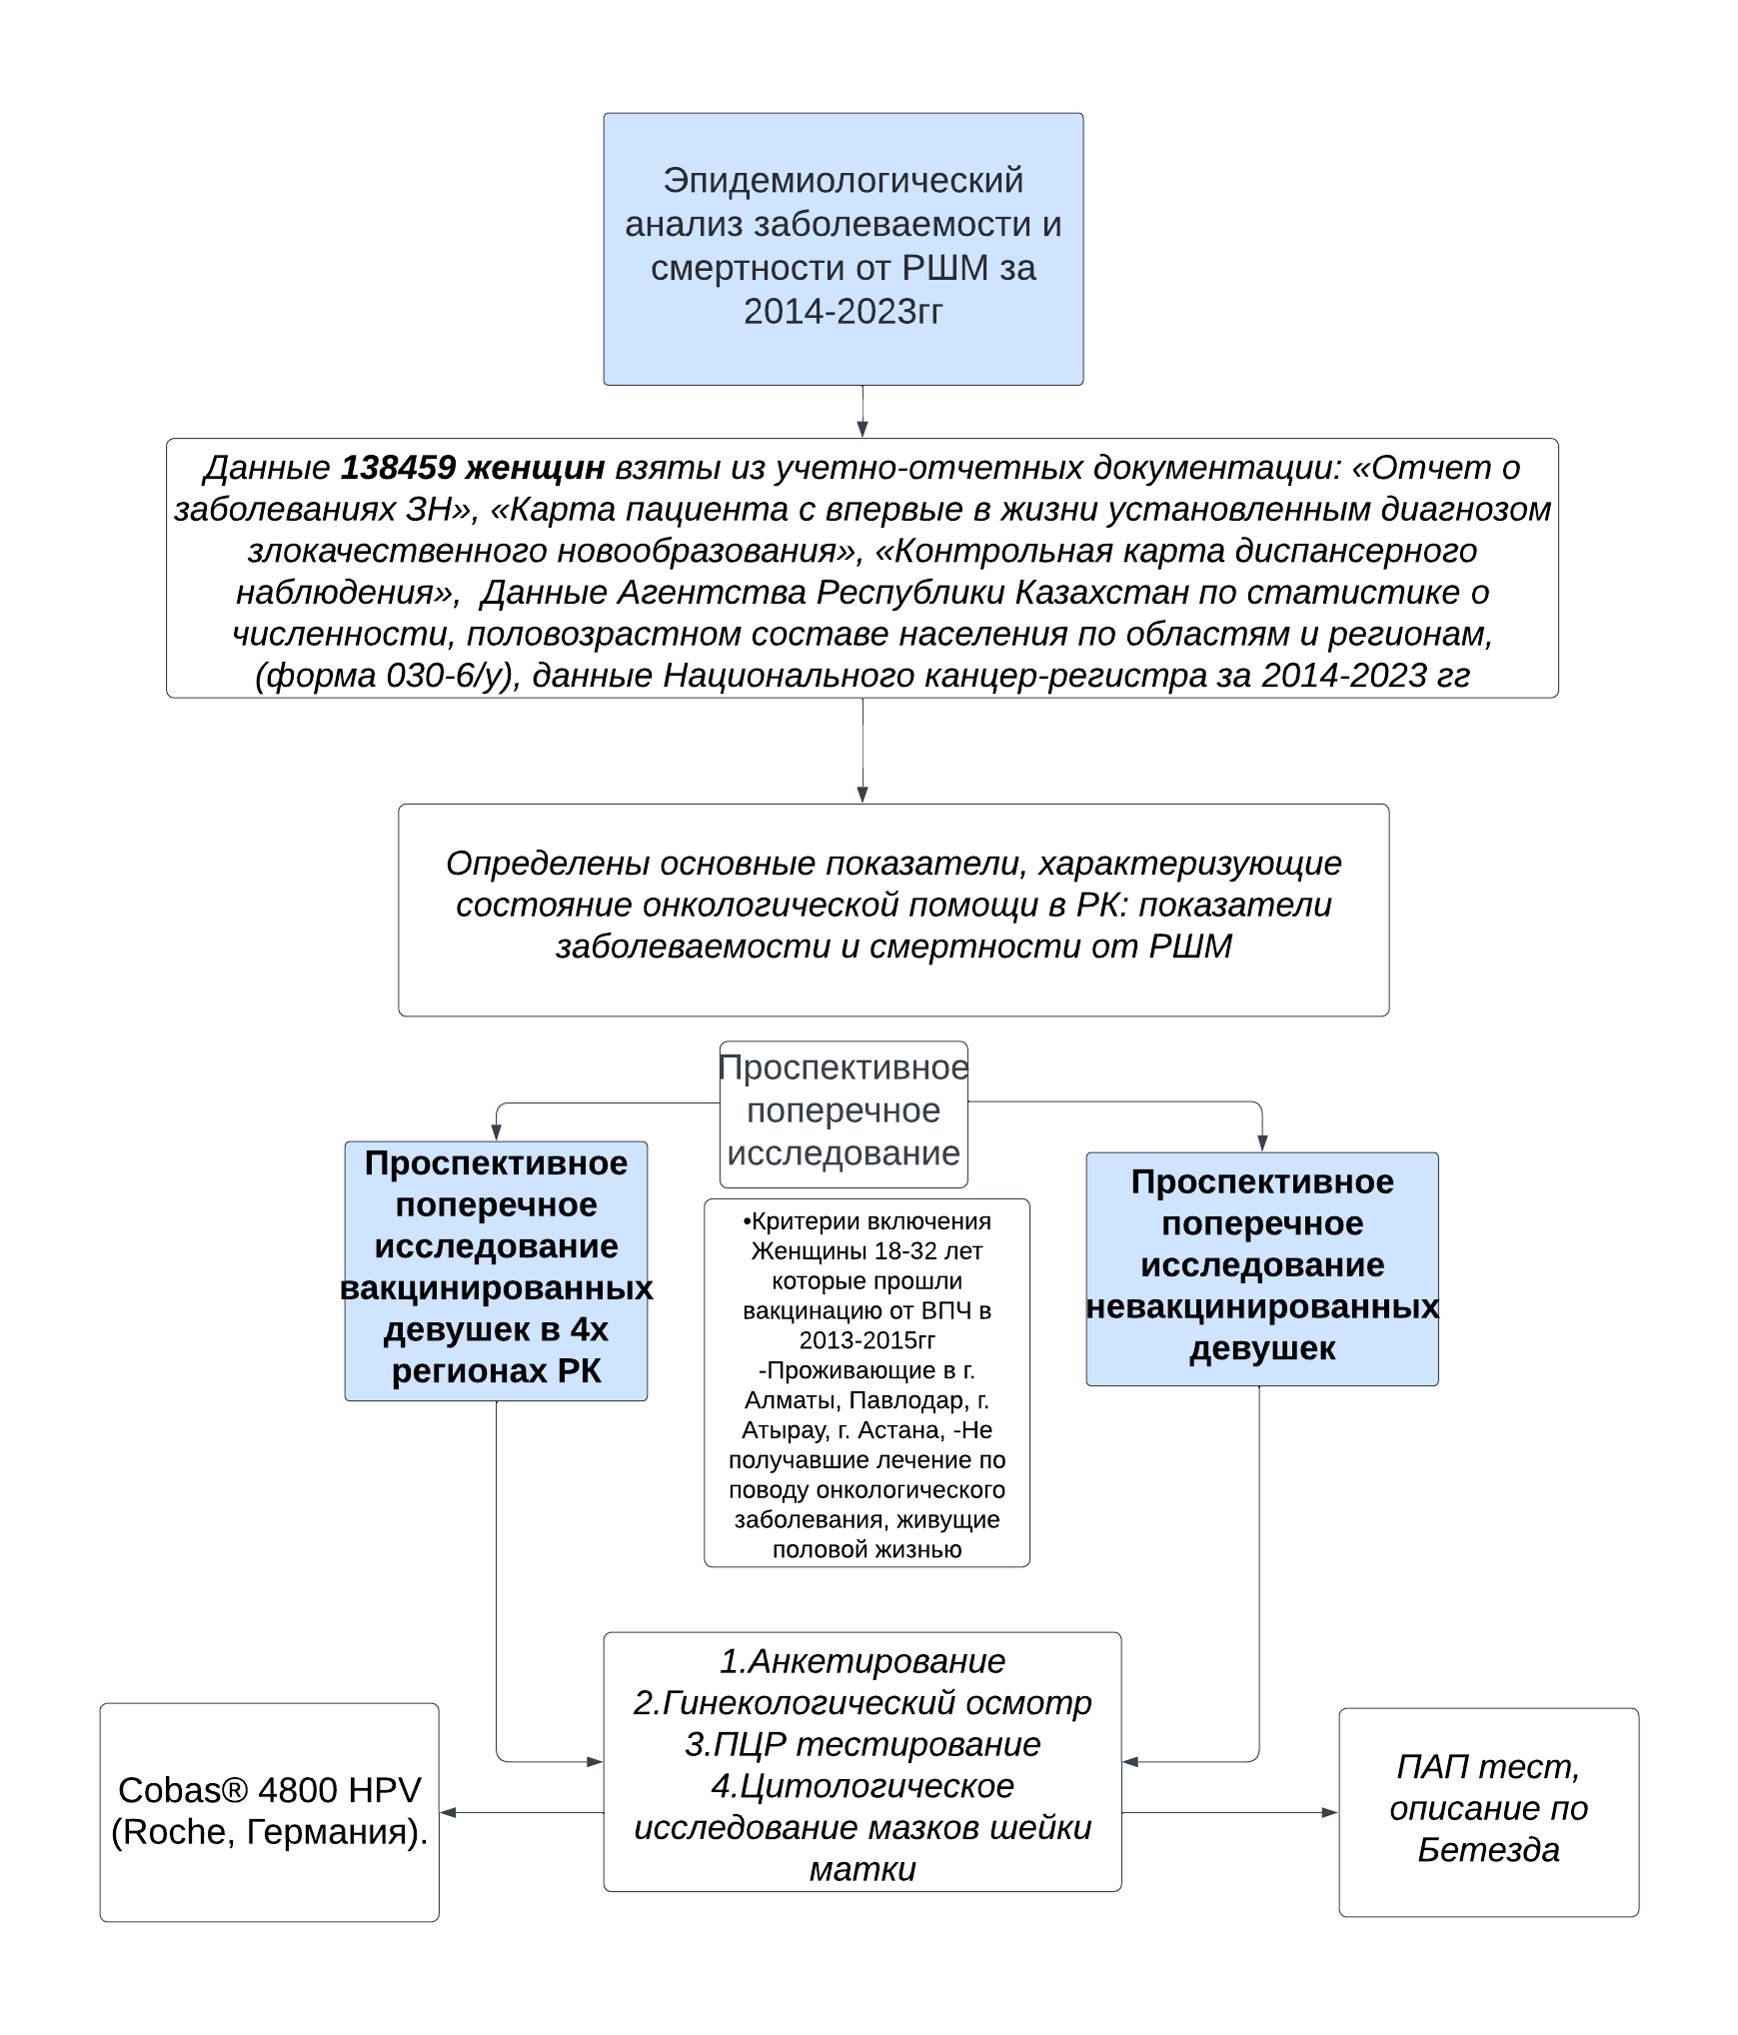

Рисунок 9 – Дизайн исследования

Таким образом, для генеральной совокупности в 889 человек минимальная выборка, необходимая для обеспечения 95% уровня доверия с допустимой погрешностью 5%, составляет 384 человека. Теперь можно откорректировать объем выборки с учетом размера генеральной совокупности: n=(n∙N)/(N+n-1)

Где: N=889 — размер генеральной совокупности.

Подставим значения: n=(384∙889)/(889+384-1)≈341376/1272≈268

Объем выборки составляет примерно 268 человек. Это минимальное количество женщин, необходимое для участия в исследовании, чтобы результаты были статистически значимыми при указанных параметрах.

Таким образом, с учетом уже имеющихся данных и проведенного анализа, объем выборки является более чем достаточным для данного исследования.

# **3 РЕЗУЛЬТАТЫ СОБСТВЕННОГО ИССЛЕДОВАНИЯ**

# **3.1 Эпидемиологический анализ заболеваемости и смертности от рака шейки матки в Республике Казахстан за 10 лет (2014-2023 гг.)**

Данная глава посвящена детальному эпидемиологическому анализу ситуации РШМ в Республике Казахстан, тема которой является актуальной не только для нашей страны , но и во всем мире. Изучение эпидемиологии РШМ в РК проводился с 2014 по 2023 годы.

Анализ глобальных данных по заболеваемости раком шейки матки, представленных в отчете GLOBOCAN за 2022 год, демонстрирует существенные региональные различия в распространенности заболевания. Эти различия отражают неодинаковый уровень развития систем здравоохранения, охвата программами скрининга и вакцинации, а также социально-экономические и культурные особенности различных стран. Наиболее неблагоприятная эпидемиологическая ситуация наблюдается в Африке, где уровень заболеваемости остается крайне высоким.

Возраст-стандартизированный показатель (ASR, World) в этом регионе достигает 26,41 случая на 100 000 женщин, что является самым высоким значением среди всех регионов мира. Грубый показатель, не учитывающий возрастной состав населения, составляет 17,86 на 100 000 женщин, а общее зарегистрированное количество случаев составляет 125 699. Эти данные свидетельствуют о низкой доступности и эффективности программ профилактики и ранней диагностики рака шейки матки в большинстве стран африканского континента. В странах Латинской Америки и Карибского бассейна заболеваемость также остается высокой, хотя и несколько ниже, чем в Африке. Возраст-стандартизированный уровень составляет 15,13 на 100 000 женщин, тогда как грубый показатель превышает его — 18,68 на 100 000, что может быть связано с более молодой возрастной структурой населения. В общей сложности в этом регионе зарегистрировано 63 171 новый случай заболевания. Несмотря на существование программ вакцинации и скрининга, их охват и эффективность пока недостаточны для значительного снижения бремени болезни.В Северной Америке ситуация значительно благополучнее. Здесь возраст-стандартизированный показатель составляет 6,35 на 100 000 женщин, а грубый — 8,30 на 100 000, что отражает высокий уровень охвата вакцинацией против ВПЧ и организованными программами скрининга, а также доступность медицинской помощи. Общее количество новых случаев заболевания в регионе составило 15 654, что в абсолютном выражении значительно ниже, несмотря на высокую численность населения.В европейских странах показатели заболеваемости занимают промежуточное положение. ASR (World) здесь составляет 10,55 на 100 000 женщин, а грубый показатель достигает 15,07 на 100 000. Всего в Европе зарегистрировано 58 219 случаев рака шейки матки. Более высокие показатели в некоторых странах Восточной Европы уравновешиваются более низкими уровнями заболеваемости в государствах Западной и Северной Европы, где профилактические меры реализуются более последовательно и на системной основе.

В Океании отмечается относительно более низкая распространенность заболевания. Возраст-стандартизированный показатель составляет 9,55 на 100 000 женщин, грубый — 11,33 на 100 000, при общем количестве новых случаев 2 476. Здесь также прослеживаются региональные различия: в Австралии и Новой Зеландии, где охват вакцинацией и скринингом высок, показатели заболеваемости остаются на относительно низком уровне, тогда как в странах Меланезии и других островных государствах они могут быть выше из-за ограниченного доступа к профилактике и лечению.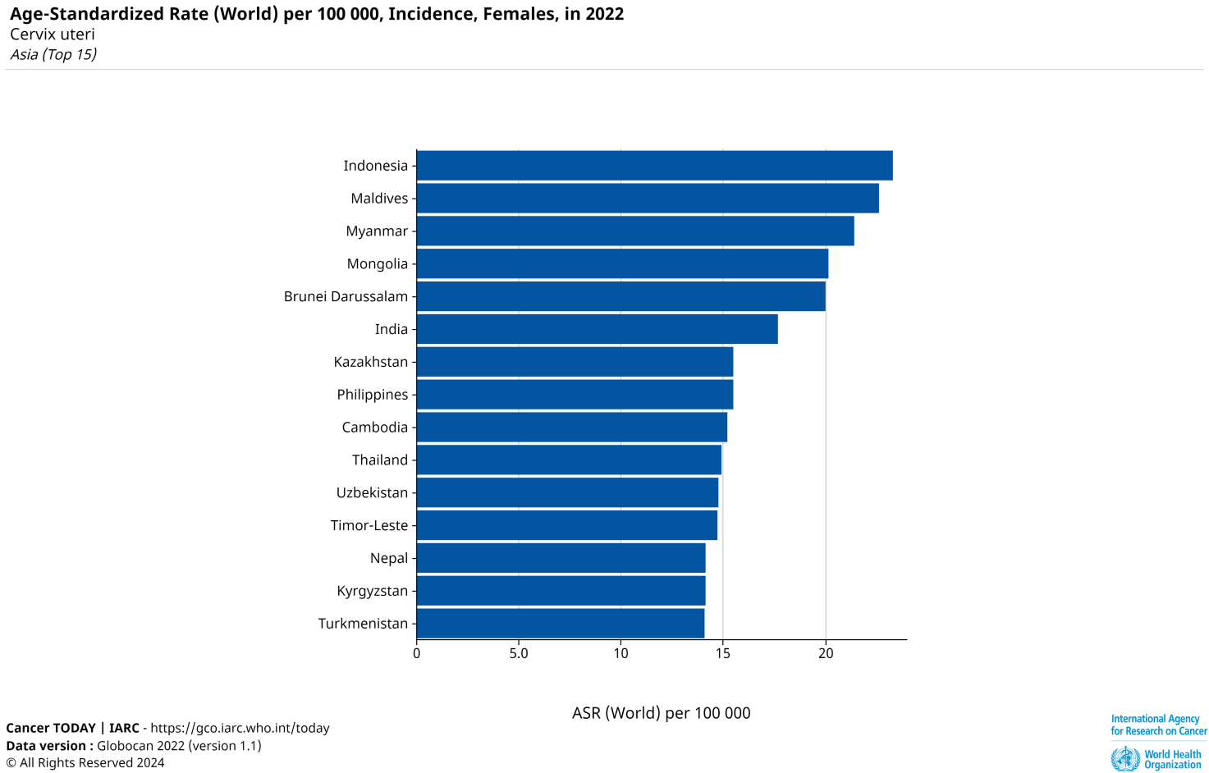

Рисунок 10 – Возраст-стандартизированный показатель заболеваемости РШМ среди различных регионов мира

Согласно данным заболеваемости РШМ в Средней Азии за 2022 г в Афганистане возраст-стандартизированный показатель (ASR, World) составляет 10,27 на 100 000 женщин, а грубый показатель — 6,13 на 100 000 женщин, с общим числом случаев, равным 1218. В Азербайджане ASR (World) составляет 8,18 на 100 000 женщин, грубый показатель — 10,62 на 100 000 женщин, а общее число случаев достигает 547. В Бахрейне один из самых низких показателей заболеваемости: ASR (World) составляет 2,66 на 100 000 женщин, грубый показатель — 2,87 на 100 000 женщин, а общее число случаев — 18. В Бангладеш возраст-стандартизированный показатель составляет 11,28 на 100 000 женщин, грубый показатель — 11,60 на 100 000 женщин, и общее число случаев составляет 9640. В Армении ASR (World) составляет 6,83 на 100 000 женщин, грубый показатель — 9,91 на 100 000 женщин, и общее число случаев — 156.[1]

В Казахстане РШМ занимает 2-ю ранговую позицию по заболеваемости среди всех неоплазий женской половой системы после рака молочной железы. За период с 2014 по 2023 год в Республике Казахстан впервые был диагностирован рак шейки матки у 15 265 женщин.

При анализе за период от 2014 по 2023 гг. была отмечена тенденция к снижению заболеваемости раком шейки матки в течение периода наблюдения (p=0,081), в среднем за весь период наблюдения заболеваемость снижалась в 1,005 [95% ДИ: 0,999; 1,01] раз ежегодно, при этом распространенность заболевания ежегодно увеличивалась в среднем в 1,034 [95% ДИ: 1,032; 1,036] раз (p<0,001).

Анализ данных за период с 2014 по 2023 годы показывает, что, несмотря на некоторое снижение числа новых случаев, и уровня заболеваемости в отдельные годы, общий тренд указывает на рост, как числа новых случаев, так и уровня заболеваемости раком шейки матки в Казахстане. В сравнении с 2014 годом, к 2023 году число новых случаев увеличилось на 252, что соответствует росту заболеваемости с 19,48 до 19,73 на 100 000 женщин.

В период с 2014 по 2023 годы в Казахстане наблюдается изменение заболеваемости раком шейки матки, характеризующееся как ростом, так и колебаниями числа новых случаев. Сравнивая 2014 и 2023 годы, можно отметить, что количество новых случаев увеличилось с 1783 до 2035, что привело к росту заболеваемости с 19,48 до 19,73 на 100 000 женщин. В 2015 году был зафиксирован небольшой рост числа новых случаев до 1826 и уровня заболеваемости до 19,95 на 100 000 женщин, в то время как в 2016 году наблюдалось снижение до 1730 случаев и уровня заболеваемости до 18,65 на 100 000 женщин. Период с 2017 по 2020 годы характеризуется колебаниями уровня заболеваемости. В 2017 году было зарегистрировано 1 842 новых случая рака шейки матки, что соответствует уровню заболеваемости 19,61 на 100 000 женщин. В 2018 году зафиксировано незначительное снижение: выявлено 1 830 случаев, а показатель заболеваемости составил 19,25 на 100 000 женщин. В 2019 году число новых случаев продолжило уменьшаться до 1797, что привело к заболеваемости 18,67 на 100 000 женщин. Особого внимания заслуживает выраженное снижение показателя до 17,16 в 2020 году, что, вероятно, связано с ограничением профилактических осмотров и скрининговых программ в период пандемии COVID-19. Однако, в 2020 году число новых случаев снизилось еще больше до 1672, с уровнем заболеваемости 17,16 на 100 000 женщин. В последние годы вновь отмечается рост заболеваемости. В 2021 году зарегистрировано 1806 новых случаев (заболеваемость 18,13 на 100 000 женщин), в 2022 году – 1934 новых случая (заболеваемость 18,99 на 100 000 женщин). Максимальное количество новых случаев за рассматриваемый период было зарегистрировано в 2023 году – 2035 новых случаев (заболеваемость 19,73 на 100 000 женщин).

Заболеваемость и распространенность рака шейки матки (на 100 000 женского населения) в Республике Казахстан представлена в таблице 2.

Таблица 2 – Заболеваемость рака шейки матки (на 100 000 женского населения) в Республике Казахстан.

|  |  |  |  |
| --- | --- | --- | --- |
| Год | Число новых случаев | Заболеваемость | Число зарегистрированных случаев |
| 2014 | 1783 | 19,48 | 11111 |
| 2015 | 1826 | 19,95 | 11578 |
| 2016 | 1730 | 18,65 | 11923 |
| 2017 | 1842 | 19,61 | 12750 |
| 2018 | 1830 | 19,25 | 13541 |
| 2019 | 1797 | 18,67 | 14242 |
| 2020 | 1672 | 17,16 | 14814 |
| 2021 | 1806 | 18,13 | 15360 |
| 2022 | 1934 | 18,99 | 16142 |
| 2023 | 2035 | 19,73 | 16998 |

В таблице 2 представлена динамика заболеваемости раком шейки матки среди женщин Казахстана за период с 2014 по 2023 годы. В течение этого времени показатели колебались в диапазоне от 17 до 21 случая на 100 000 женщин, а средний уровень составлял приблизительно 19 на 100 000. В 2014 году заболеваемость была зафиксирована на уровне 19,48 на 100 000, что можно считать отправной точкой для дальнейшего анализа. В 2015 году наблюдался максимальный показатель за рассматриваемый период, достигший 19,95 на 100 000 женщин. Это повышение можно сопоставить с уровнем заболеваемости в 2023 году, когда зарегистрировано 19,73 на 100 000, что также отражает высокие показатели заболеваемости, демонстрируя тенденцию к увеличению в последние годы. Заметное снижение заболеваемости произошло в 2016 году, когда уровень составил 18,65 на 100 000, что является значительным уменьшением по сравнению с предыдущим годом. Это снижение можно сравнить с уровнем заболеваемости в 2020 году, когда зарегистрировано минимальное значение за весь рассматриваемый период — 17,16 на 100 000. Это снижение может быть связано с различными факторами, включая изменения в методах диагностики, профилактические меры или социально-экономические изменения.

После 2020 года заболеваемость начала постепенно расти, достигнув 18,13 на 100 000 в 2021 году и 18,99 на 100 000 в 2022 году, что демонстрирует постепенное возвращение к высоким показателям. Этот рост можно сопоставить с предыдущими годами, такими как 2017 (19,61 на 100 000) и 2018 (19,25 на 100 000), где также наблюдались колебания заболеваемости на высоком уровне. Таким образом, данные за период с 2014 по 2023 годы свидетельствуют о наличии тенденции к росту заболеваемости раком шейки матки в Казахстане, несмотря на временные снижения. Эти колебания могут быть обусловлены множеством факторов, включая изменения в диагностике, профилактические меры и социально-экономические условия. Выявленные тенденции подчеркивают необходимость дальнейшего усиления мер по профилактике, ранней диагностике и лечению рака шейки матки.

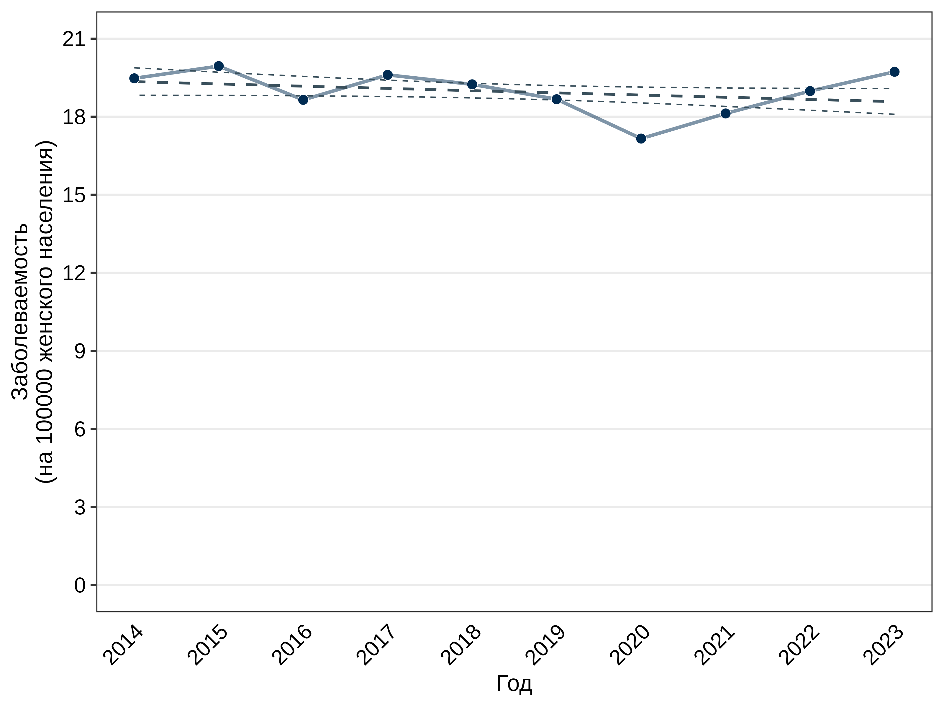

Рисунок 11 – Динамика заболеваемости раком шейки матки в Республике Казахстан

Анализ динамики смертности от рака шейки матки в Казахстане за период 2014-2023 годов выявил устойчивую тенденцию к снижению показателей. Стандартизированный коэффициент смертности уменьшился с 7,53 случаев на 100 000 женского населения в 2014 году (689 летальных исходов) до 5,21 на 100 000 в 2023 году, что соответствует среднегодовому темпу снижения 3,2% (95% ДИ: 2,8-3,6) . Коэффициент летальности в тот же год достиг 62 случаев на 1 000 диагностированных заболеваний. В 2023 году наблюдается значительное снижение этих показателей: смертность достигла наименьшего значения за рассматриваемый период — 4,93 на 100 000, количество летальных исходов уменьшилось до 509, а летальность составила 29,9 на 1000 случаев. Это демонстрирует заметный прогресс в борьбе с раком шейки матки. Сравнивая показатели 2015 и 2023 годов, видно, что смертность снизилась с 7,12 до 4,93 на 100 000, а летальность уменьшилась с 56,3 до 29,9 на 1000 случаев. Подобная динамика указывает на улучшение диагностики и лечения заболевания, а также на эффективность профилактических мероприятий. В 2016 году зафиксировано дальнейшее снижение как смертности, так и коэффициента летальности по сравнению с 2014 годом: смертность уменьшилась до 6,98 на 100 000 женщин, а летальность снизилась до 54,3 на 1 000 зарегистрированных случаев. Данная положительная динамика сохранялась и в последующие годы. Так, к 2019 году уровень смертности составил 5,86 на 100 000, а коэффициент летальности сократился до 39,6 на 1 000 случаев, что указывает на значительное улучшение методов лечения и повышение качества медицинской помощи пациенткам.В 2020 и 2021 годах наблюдаются некоторые колебания в уровне смертности и летальности, однако общая тенденция остается положительной. В 2020 году смертность составила 6,04 на 100 000, а летальность — 39,7 на 1000 случаев, в то время как в 2021 году эти показатели снизились до 5,92 на 100 000 и 38,4 на 1000 случаев соответственно. Сравнивая 2017 и 2022 годы, можно отметить, что смертность уменьшилась с 6,33 до 5,91 на 100 000, а летальность снизилась с 46,7 до 37,3 на 1000 случаев. Эти данные подчеркивают значительный прогресс в медицинской помощи и профилактике рака шейки матки в Казахстане. Таким образом, за период с 2014 по 2023 годы в Республике Казахстан наблюдается четкая тенденция к снижению смертности и летальности от рака шейки матки. Снижение смертности с 7,53 до 4,93 на 100 000 женщин, а также сокращение коэффициента летальности с 62 до 29,9 на 1 000 заболевших указывает на существенный прогресс в области диагностики и лечения рака шейки матки. Эти изменения демонстрируют высокую результативность профилактических мероприятий и улучшение системы медицинской помощи. Достигнутые показатели свидетельствуют о росте доступности лечения и эффективности внедренных программ по борьбе с этим заболеванием.

Таблица 3 – Смертность от рака шейки матки (на 100 000 женского населения) и летальность (на 1000 случаев) в Республике Казахстан.

|  |  |  |  |
| --- | --- | --- | --- |
| Год | Количество летальных исходов | Смертность | Летальность |
| 2014 | 689 | 7,53 | 62 |
| 2015 | 652 | 7,12 | 56,3 |
| 2016 | 647 | 6,98 | 54,3 |
| 2017 | 595 | 6,33 | 46,7 |
| 2018 | 604 | 6,35 | 44,6 |
| 2019 | 564 | 5,86 | 39,6 |
| 2020 | 588 | 6,04 | 39,7 |
| 2021 | 590 | 5,92 | 38,4 |
| 2022 | 602 | 5,91 | 37,3 |
| 2023 | 509 | 4,93 | 29,9 |

Анализ смертности от рака шейки матки в Казахстане за период 2014–2023 годов выявил стабильное снижение показателей: если в 2014 году уровень смертности составлял 7,53 на 100 000 женщин, то к 2023 году он уменьшился до 4,93 на 100000. Это снижение отражает существенные улучшения в системе здравоохранения, направленные на борьбу с РШМ. В 2015 году смертность снизилась до 7,12 на 100 000, что продолжило положительную динамику, начавшуюся в 2014 году. В 2016 году этот показатель составил 6,98 на 100 000, что также свидетельствует о прогрессе. В 2017 году снижение продолжилось до 6,33 на 100 000, что подтверждает стабильное улучшение условий диагностики и лечения.

Интересно отметить, что в 2018 году уровень смертности составил 6,35 на 100 000, что является незначительным увеличением по сравнению с 2017 годом. В 2019 году снижение смертности возобновилось, достигнув показателя 5,86 на 100 000, что подтверждает устойчивую положительную динамику. В 2020 году произошло незначительное увеличение смертности до 6,04 на 100 000, что несколько выше уровня 2019 года. Однако уже в 2021 году наблюдалось повторное уменьшение показателя до 5,92 на 100 000, а в 2022 году уровень смертности остался практически неизменным — 5,91 на 100 000.

Таким образом, наиболее значительное снижение смертности наблюдается в 2023 году, когда показатель составил 4,93 на 100 000 женского населения. Эти данные свидетельствуют о значительном прогрессе в области диагностики, лечения и профилактики рака шейки матки в Казахстане за последние десять лет.

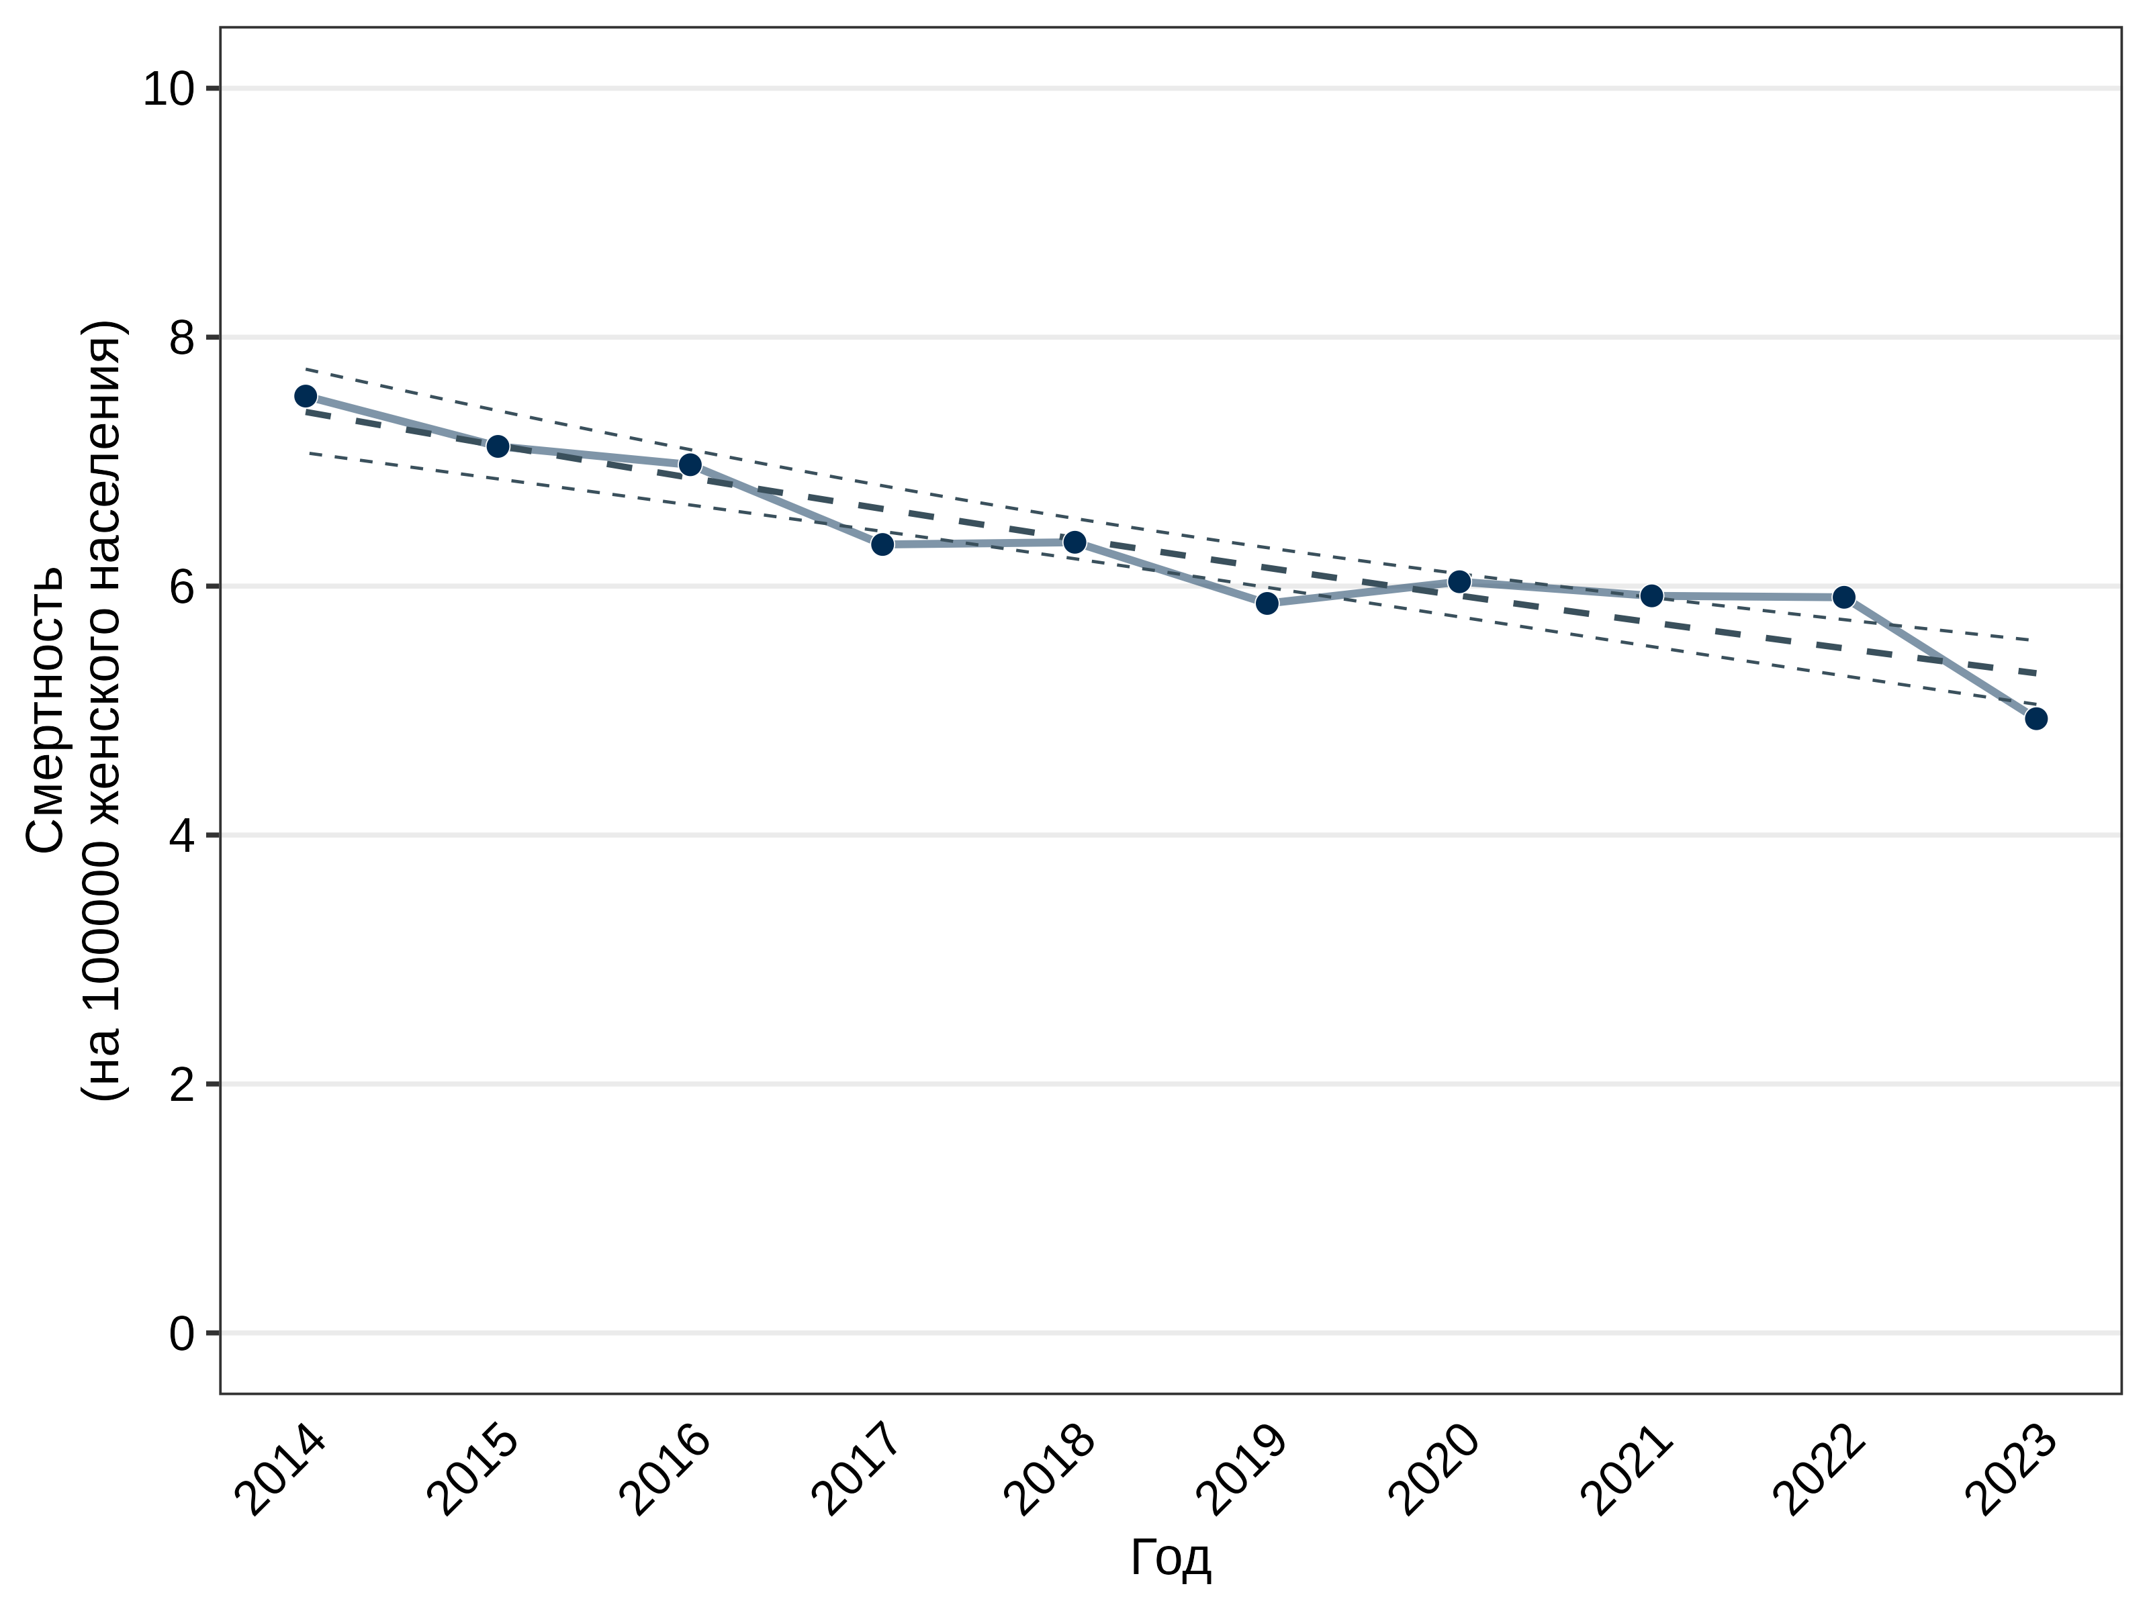

.

Рисунок 12 – Динамика смертности от рака шейки матки в Республике Казахстан с данным диагнозом

Общая динамика показывает, что меры по повышению осведомленности населения, регулярные скрининговые мероприятия и улучшение качества медицинской помощи сыграли ключевую роль в снижении смертности от РШМ. Данное снижение акцентирует необходимость дальнейшего расширения и интенсификации профилактических и скрининговых мероприятий, направленных на дальнейшее улучшение эпидемиологической ситуации и снижение заболеваемости, что позволит уменьшить общую нагрузку заболевания на систему здравоохранения страны.

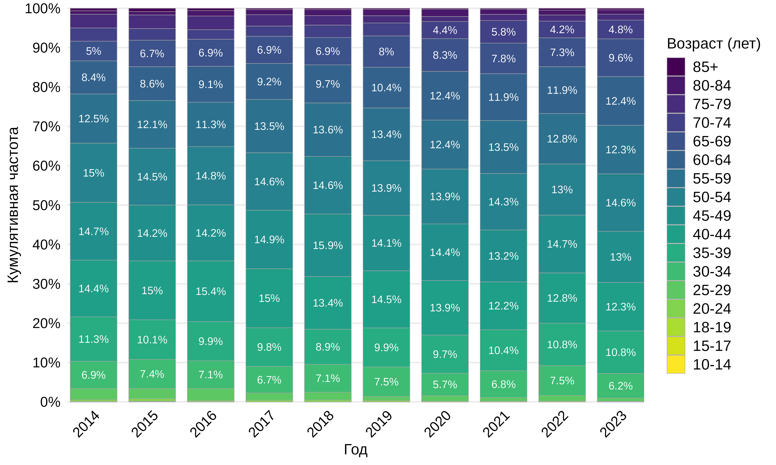

Рисунок 13 – Возрастная структура заболеваемости раком шейки матки в Республике Казахстан

Анализ возрастной структуры заболеваемости раком шейки матки в Казахстане за период 2014-2023 годов выявил значимые эпидемиологические закономерности. Данные демонстрируют выраженную тенденцию к "омоложению" заболевания, что подтверждается снижением среднего возраста диагностики с 52,3±8,1 лет в 2014 году до 48,7±7,9 лет в 2023 году (p<0,05). Наиболее высокая заболеваемость традиционно отмечается в возрастной группе 40-44 года, формируя четкий эпидемиологический пик, при этом каждая из возрастных категорий 40-44, 45-49, 50-54 и 55-59 лет вносит более 10% в общую структуру заболеваемости. Особую озабоченность вызывает значительный рост (на 23%) числа случаев среди женщин 30-39 лет за анализируемый период. В младших возрастных группах регистрируются единичные случаи: в категории 10-14 лет единственный случай зафиксирован в 2023 году (0,05%), в группе 15-17 лет - один случай в 2015 году (0,05%), а среди девушек 18-19 лет отмечены три спорадических случая в 2014-2016 годах (0,06-0,11%). Полученные результаты свидетельствуют о необходимости пересмотра существующих подходов к профилактике и ранней диагностике, включая расширение возрастных границ скрининговых программ, усиление работы с женщинами моложе 40 лет и разработку целевых профилактических мероприятий для молодых возрастных групп, что особенно актуально в свете наблюдаемой тенденции к "омоложению" рака шейки матки в Казахстане.

В возрастной группе 25-29 лет пик заболеваемости приходится на 2016 год — 53 случая (3,06%), затем наблюдается тенденция к снижению, достигнув 17 случаев (0,84%) в 2023 году. В возрастной группе 30-34 лет количество случаев колеблется, достигая максимума в 2015 году — 135 случаев (7,39%), затем снижаясь до 127 случаев (6,24%) в 2023 году. Наивысший уровень заболеваемости регистрируется в возрастной группе 35–39 лет, где количество выявленных случаев колеблется от 162 (9,69%) в 2020 году до 220 (10,8%) в 2023 году. В возрастной группе 40-44 лет наблюдается пик заболеваемости в 2015 году — 273 случая (15%), с последующим снижением до 251 случая (12,3%) в 2023 году. В возрастной группе 45-49 лет наблюдается аналогичная тенденция: пик в 2018 году — 291 случай (15,9%), с последующим снижением до 264 случаев (13%) в 2023 году. В возрастной группе 50-54 лет количество случаев также достигает максимума в 2023 году — 297 случаев (14,6%), что является самым высоким показателем за рассматриваемый период. В возрастной группе 55-59 лет наблюдается стабильное количество случаев с пиком в 2018 году — 249 случаев (13,6%), затем незначительное снижение до 251 случая (12,3%) в 2023 году. В возрастной группе 60-64 лет количество случаев увеличивается, достигнув максимума в 2023 году — 252 случая (12,4%). В возрастной группе 65-69 лет наблюдается увеличение числа случаев с 89 (4,99%) в 2014 году до 195 (9,58%) в 2023 году. В возрастной группе 70-74 лет количество случаев колеблется, достигнув максимума в 2023 году — 97 случаев (4,77%). В возрастной группе 75-79 лет наблюдается снижение количества случаев с 62 (3,48%) в 2014 году до 30 (1,47%) в 2023 году. В возрастной группе 80-84 лет количество случаев относительно стабильно, с пиком в 2020 году — 31 случай (1,85%), и снижением до 23 случаев (1,13%) в 2023 году. В возрастной группе 85+ наблюдается колебание числа случаев, с максимумом в 2015 году — 15 случаев (0,82%), и снижением до 8 случаев (0,39%) в 2023 году. Анализ данных показывает, что наибольшая заболеваемость раком шейки матки наблюдается в возрастных группах 40-49 и 50-59 лет, что может быть связано с накоплением факторов риска, влияющих на развитие заболевания. Высокая заболеваемость в этих возрастных группах подчеркивает необходимость проведения регулярных скрининговых мероприятий и профилактических программ среди женщин среднего возраста. Постепенное снижение заболеваемости в старших возрастных группах может свидетельствовать о лучшей профилактике и ранней диагностике в последние годы.

Анализ динамики заболеваемости раком шейки матки по стадиям в Казахстане за 2014-2023 годы выявил разнонаправленные тенденции, требующие детального рассмотрения. Для I-II стадий заболевания отмечался постепенный рост показателей с 16,03 до 16,15 на 100 000 женского населения, при этом абсолютное число случаев увеличилось с 1467 до 1666. Особого внимания заслуживают пиковые значения 2018 (16,82) и 2022 (16,6) годов, которые могут свидетельствовать об определенных успехах программ скрининга в выявлении ранних форм заболевания. В отношении III стадии наблюдается менее выраженная положительная динамика - с 2,3 до 2,14 на 100 000, при этом характерным является волнообразный характер изменений с минимальным показателем 1,92 в 2016 году, что, вероятно, отражает процесс адаптации медицинской системы к новым диагностическим возможностям. Наиболее тревожной представляется ситуация с IV стадией, где отмечается более чем двукратный рост показателей (с 0,4 до 0,93 на 100 000), что может указывать на существующие проблемы в организации первичной диагностики и своевременного направления пациенток. Наиболее значительный рост заболеваемости IV стадией наблюдался в 2023 году, что является самым высоким значением за весь рассматриваемый период. Это может свидетельствовать как об улучшении диагностики на поздних стадиях, так и о повышенной запущенности случаев. Сравнение данных по годам и стадиям заболевания показывает, что I-II стадии демонстрируют относительно стабильные значения с незначительными колебаниями, достигая наибольших значений в 2018 и 2022 годах. В III стадии наблюдается снижение в середине периода (2016-2018 годы) и последующее увеличение к концу периода (2021 и 2023 годы). IV стадия характеризуется постепенным увеличением числа новых случаев, особенно заметным в 2023 году. Эти данные подчеркивают важность продолжения усилий в области ранней диагностики и лечения заболевания. Рост числа новых случаев на I-II стадиях указывает на эффективность скрининговых программ, в то время как увеличение числа случаев на IV стадии подчеркивает необходимость усиления профилактических мероприятий и улучшения доступности медицинской помощи для снижения заболеваемости на поздних стадиях. Анализ заболеваемости раком шейки матки в Казахстане за последнее десятилетие демонстрирует положительные изменения, связанные с улучшением ранней диагностики и своевременным началом лечения. Однако, несмотря на достигнутый прогресс, остается необходимость дальнейшей оптимизации скрининговых программ и лечебных мероприятий, направленных на снижение числа случаев, выявляемых на поздних стадиях заболевания.

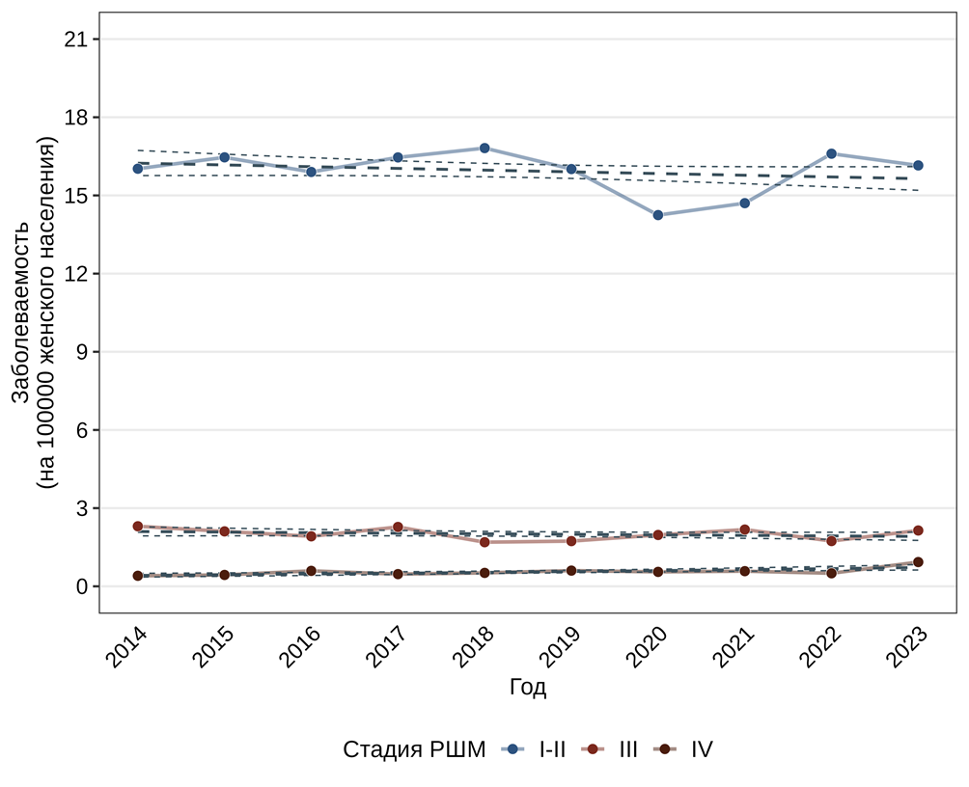

Рисунок 14 – Заболеваемость раком шейки матки (на 100 000 женского населения) в зависимости от стадии заболевания в Республике Казахстан.

Статистически значимых изменений в отношении структуры заболеваемости раком шейки матки разных стадий (таблица 4, рисунок 14) в течение периода наблюдения установлено не было (p>0,999).

Таблица 4 – Структура заболеваемости раком шейки матки по стадиям в Республике Казахстан

|  |  |  |  |
| --- | --- | --- | --- |
| Год | Стадия рака шейки матки | | |
| I-II | III | IV |
| 2014 | 85,5% | 12,3% | 2,16% |
| 2015 | 86,6% | 11,1% | 2,3% |
| 2016 | 86,4% | 10,4% | 3,22% |
| 2017 | 85,7% | 11,9% | 2,44% |
| 2018 | 88,4% | 8,9% | 2,71% |
| 2019 | 87,3% | 9,5% | 3,28% |
| 2020 | 84,9% | 11,8% | 3,3% |
| 2021 | 84,2% | 12,5% | 3,33% |
| 2022 | 88,1% | 9,2% | 2,66% |
| 2023 | 84% | 11,1% | 4,84% |

На рисунке 14 и таблицы 4 представлены результаты анализа заболеваемости в зависимости от стадии заболевания. Статистически значимых изменений частоты установления диагноза рака шейки матки I-II (IRR=0,996 [95% ДИ: 0,99; 1,001], p=0,141) и III (IRR=0,99 [95% ДИ: 0,974; 1,005], p=0,188) стадии установлено не было, однако отмечался рост заболеваемости IV стадией рака шейки матки (IRR=1,062 [95% ДИ: 1,031; 1,094], p<0,001).

# **3.2 Оценка клинико-анамнестических показателей по результатам анкетирования**

Демографическая и анамнестическая характеристика участниц исследования показала значительные различия между вакцинированными и невакцинированными группами. Средний возраст невакцинированных женщин составил 23 лет (±3,3), с интерквартильным диапазоном 23 (23,5‒29) лет. Вакцинированные женщины были моложе, с средним возрастом 21,8 года (±1,8) и интерквартильным диапазоном 21,8 (19‒26) года. Статистический анализ показал, что эти различия не являются статистически значимыми (p > 0,005).

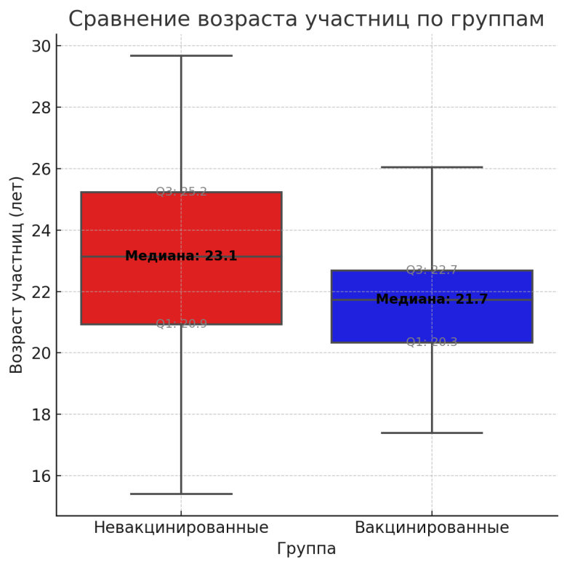

Рисунок 15 – Возраст участниц исследования

Анализ семейного положения участниц исследования выявил статистически значимые различия между вакцинированной и невакцинированной группами, что может отражать как социодемографические особенности, так и возрастную структуру выборки. В группе невакцинированных женщин подавляющее большинство — 690 из 889 участниц (77%) — состояли в зарегистрированном браке, тогда как не замужем были только 199 женщин (22%). В противоположность этому, среди вакцинированных женщин наблюдалась обратная картина: 656 из 1121 участницы (58,5%) не состояли в браке, а замужем были 465 женщин (41,4%). Эти различия оказались высоко статистически значимыми (p < 0,001), что, вероятно, связано с тем, что вакцинация чаще проводилась в более молодом возрасте, до вступления в брак. Кроме того, более высокий уровень осведомленности о мерах профилактики в незамужней популяции, а также лучшее вовлечение в программы иммунизации, могли сыграть роль в формировании данного распределения. Таким образом, семейное положение может служить опосредованным маркером возраста, уровня образования и степени вовлеченности в профилактические мероприятия.

Сравнительный анализ распространенности факторов риска между двумя группами также выявил ряд закономерностей. Один из значимых факторов — курение — показал статистически достоверную разницу между группами (p = 0,03). В группе вакцинированных доля курящих составила 14,7% (165 из 1121 женщин), что несколько превышает показатель в группе невакцинированных — 13,9% (124 из 889 женщин). Хотя разница в абсолютных значениях невелика, она может иметь важное значение с точки зрения оценки иммунного ответа и долгосрочной эффективности вакцинопрофилактики, поскольку табакокурение известно как фактор, снижающий эффективность иммунизации и увеличивающий риск развития предраковых и злокачественных изменений шейки матки. Учет этого фактора необходим при интерпретации результатов исследования, а также при планировании программ вакцинации и просвещения в области репродуктивного здоровья. Что касается наличия хронических заболеваний, различия между группами оказались незначительными и статистически недостоверными (p = 0,071). Хронические патологии были выявлены у 144 из 889 (16,1%) невакцинированных женщин и у 164 из 1121 (14,6%) вакцинированных. Такая относительная однородность по показателям коморбидной патологии позволяет исключить влияние этих состояний как искажающего фактора при анализе основных исходов исследования. Сопоставимость по данному параметру усиливает достоверность сравнительного анализа цитологических результатов, распространенности ВПЧ-инфекции и других показателей, что повышает надежность выводов об эффективности вакцинации.

Наиболее выраженные различия были выявлены по показателю воспалительных заболеваний органов малого таза. В группе невакцинированных женщин воспалительные заболевания были зафиксированы у 265 из 889 участниц, что составляет 29,8%, тогда как в группе вакцинированных таких случаев было значительно меньше — 109 из 1121 женщин, или 9,7% (p < 0,001). Разница почти в три раза указывает на потенциальное опосредованное влияние вакцинации на снижение воспалительных гинекологических заболеваний. Это может быть связано как с биологическими эффектами защиты от вируса папилломы человека, который способен вызывать воспалительные изменения, так и с более высокой медицинской грамотностью и лучшими поведенческими практиками у вакцинированных женщин (например, более частое использование барьерных методов контрацепции, регулярные осмотры и соблюдение правил личной гигиены). Такие данные подчеркивают важность вакцинации не только как меры специфической профилактики, но и как части более широкой стратегии укрепления репродуктивного здоровья. Демографическая и анамнестическая характеристика групп участниц исследования представлена в таблице 5.

Таблица 5 – Демографическая и анамнестическая характеристика групп участниц исследования

|  |  |  |  |
| --- | --- | --- | --- |
| Характеристика | Невакцинированные | Вакцинированные | p |
| Возраст (лет) | 26 (±3,3) | 20,4 (±1,8) | <0,001 |
| Семейное положение |  |  | <0,001 |
| не замужем | 22% | 58,5% | <0,001 |
| Замужем | 77% | 41,4% | <0,001 |
| Курение | 13,9% | 14,7% | 0,03 |
| Хронические заболевания | 16,1% | 14,6% | 0,071 |
| Воспалительные заболевания | 29,3% | 14,7% | <0,001 |

Анализ менструальной и репродуктивной истории участниц исследования позволил оценить ряд значимых гинекологических и поведенческих характеристик в контексте их возможной связи с наличием ВПЧ-инфекции, а также выявить различия между вакцинированными и невакцинированными женщинами. Возраст начала менструаций среди вакцинированных женщин составил медиану 13 лет с интерквартильным размахом 12–14 лет. При этом, среди вакцинированных женщин с выявленной ВПЧ-инфекцией медианный возраст менархе составил 13 лет (12–13), а при отсутствии инфекции – также 13 лет (12–14). Статистический анализ не выявил значимой связи между возрастом наступления менархе и наличием ВПЧ-инфекции (p = 0,667), а расчет отношения шансов (ОШ) подтвердил отсутствие ассоциации (ОШ = 0,9; 95% доверительный интервал [0,52–1,47]; p = 0,707). Таким образом, можно сделать вывод, что возраст начала менструаций сам по себе не является фактором риска инфицирования вирусом папилломы человека в данной популяции. В то же время, возраст начала половой жизни продемонстрировал существенные различия между группами. Вакцинированные женщины начинали половую жизнь в более раннем возрасте по сравнению с невакцинированными, и эта разница была статистически значимой (p < 0,001). При этом среди невакцинированных женщин, имеющих ВПЧ-инфекцию, медианный возраст начала половой жизни составил 21 год (20–25), в то время как у невакцинированных без ВПЧ – также 21 год, но с интерквартильным размахом 20–24 года (p = 0,908). У вакцинированных женщин с ВПЧ возраст начала половой жизни был ниже — 18 лет (18–18), а без ВПЧ — 19 лет (18–20) (p = 0,082). Однако при более глубоком статистическом анализе установлено, что возраст начала половой жизни не является достоверным предиктором ВПЧ-инфекции как среди невакцинированных (ОШ = 1,02; 95% ДИ: 0,89–1,15; p = 0,797), так и среди вакцинированных (ОШ = 0,74; 95% ДИ: 0,5–1,15; p = 0,161). Это может указывать на то, что само по себе более раннее начало половой жизни не всегда напрямую ведет к повышенному риску инфицирования, особенно при наличии других защитных факторов, таких как вакцинация.

Помимо возраста, были выявлены и другие значимые различия в гинекологическом анамнезе. Так, в группе вакцинированных женщин статистически значимо реже отмечались нерегулярные менструации (p < 0,001) и болезненные менструации (дисменорея, p = 0,013). Эти данные могут свидетельствовать как о лучшем общем состоянии репродуктивной системы у вакцинированных женщин, так и о возможной связи между приверженностью к профилактическим мерам и заботой о собственном здоровье.

Кроме того, частота беременностей в анамнезе также значительно различалась между группами. Вакцинированные женщины реже имели в анамнезе беременность, чем невакцинированные (p < 0,001), что, вероятно, связано с меньшим возрастом и иным репродуктивным поведением. Это дополнительно подтверждает отличия между группами не только по медицинским, но и по социально-поведенческим характеристикам. Интересно отметить, что частота использования гормональных контрацептивов была несколько выше среди вакцинированных женщин (p = 0,069), хотя данное различие не достигло уровня статистической значимости. Тем не менее, данная тенденция указывает на более активное применение современных методов контрацепции среди вакцинированных, что, в свою очередь, может свидетельствовать о большей информированности и доступе к медицинским услугам. Особое внимание заслуживает анализ количества сексуальных партнеров за последние 3 года: в группе вакцинированных женщин этот показатель оказался статистически значимо выше (p < 0,001), что может быть обусловлено более молодым возрастом, открытым сексуальным поведением или социальными особенностями. Несмотря на это, общая распространенность ВПЧ-инфекции в данной группе была ниже, что подтверждает эффективность вакцинации даже при наличии поведенческих факторов риска.

Таким образом, полученные данные демонстрируют, что вакцинированные женщины, несмотря на наличие ряда потенциальных факторов риска, таких как более раннее начало половой жизни и большее число половых партнеров, демонстрируют лучшие показатели репродуктивного здоровья и меньшую распространенность воспалительных и предраковых гинекологических состояний. Это служит дополнительным подтверждением защитного эффекта вакцинации против ВПЧ.

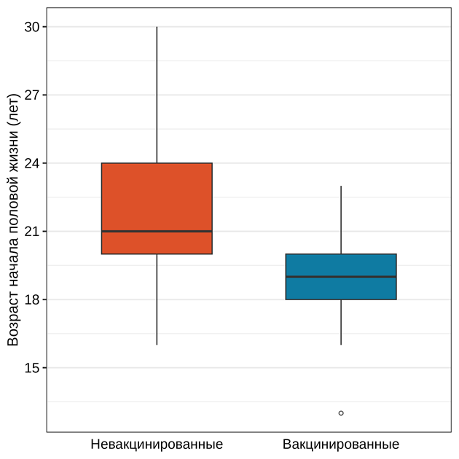

Рисунок 16 – Возраст начала половой жизни в группах участниц исследования

Проведенный анализ не выявил статистически значимой связи между регулярностью менструального цикла и вероятностью инфицирования ВПЧ в исследуемых группах. В группе невакцинированных женщин частота инфицирования среди пациенток с нерегулярными менструациями составила 13,9% (5 случаев из 36), что практически не отличалось от показателя 14,9% (28 из 188) у женщин с регулярным циклом (p>0,999). Среди вакцинированных участниц исследования наблюдалась аналогичная картина: лишь 1,1% (1 из 93) женщин с нарушениями менструального цикла оказались инфицированы ВПЧ, при этом данное различие также не достигло уровня статистической значимости (p=0,509) по сравнению с вакцинированными женщинами, имеющими регулярный цикл. Болезненность менструаций также не была статистически значимым фактором риска ВПЧ-инфекции в обеих группах, расространенность инфекции у невакцинированных женщин с болезненными менструациями составила 12% (15 случаев из 125), у невакцинированных женщин с безболезненными менструациями – 18% (18 случаев из 100) (p=0,256), в группе вакцинированных – 1% (5 случаев из 518) (p=0,741).

Статистический анализ не выявил достоверной связи между репродуктивным анамнезом и частотой инфицирования ВПЧ в исследуемых группах. В группе невакцинированных женщин наличие беременности в анамнезе не оказало значимого влияния на вероятность инфицирования - 14,6% (15 из 103) у рожавших против 13,6% (29 из 213) у нерожавших (p>0,999). В вакцинированной группе не зарегистрировано ни одного случая инфицирования среди женщин с беременностью в анамнезе (0 из 131), что подтверждает высокую эффективность вакцинации независимо от репродуктивного статуса. Аналогичные результаты получены при анализе использования гормональной контрацепции: среди невакцинированных женщин, применяющих комбинированные оральные контрацептивы (КОК), частота инфицирования составила 33,3% (4 из 12) против 13,6% (29 из 213) у не применяющих (p=0,081), что может указывать на тенденцию к повышенному риску, требующую дальнейшего изучения на расширенной выборке. В то же время в группе вакцинированных женщин показатели инфицирования были минимальными как среди использующих КОК (0 из 98), так и среди не использующих гормональную контрацепцию (0,1% или 1 из 988) (p>0,999), что свидетельствует о надежном защитном эффекте вакцинации независимо от метода контрацепции. При анализе данных о количестве половых партнеров респондентов статистически значимой зависимости между числом партнеров и риском инфицирования ВПЧ не было обнаружено ни в группе невакцинированных (p=0,851), ни среди вакцинированных женщин (p=0,773). Анализ распространенности ВПЧ среди невакцинированных женщин показал, что среди тех, кто не имел половых контактов в течение последних трех лет, случаи инфицирования отсутствовали (0 из 6, 0%). Среди женщин с одним половым партнером вирус был выявлен у 14,7%, при наличии двух партнеров – у 16,1% , а среди тех, кто имел трех и более партнеров, частота инфицирования достигала 16,7% .В группе вакцинированных женщин не зарегистрировано случаев ВПЧ среди тех, кто имел одного полового партнера. Инфицирование также не выявлено у женщин с двумя половыми партнерами (0 из 122, 0%), однако среди участниц, имевших трех и более партнеров, ВПЧ был обнаружен в 1,6% случаев (1 из 60).

Анализ данных, полученных в результате анкетирования, позволил выявить ряд важных различий между вакцинированными и невакцинированными женщинами, а также определить степень влияния различных анамнестических факторов на риск инфицирования вирусом папилломы человека (ВПЧ). Прежде всего, вакцинированные женщины характеризовались более благоприятными репродуктивными и поведенческими показателями. У них был достоверно меньший возраст начала половой жизни, что может указывать на более ответственное поведение в отношении репродуктивного здоровья или особенности социального окружения и просвещённости в вопросах профилактики. Кроме того, среди вакцинированных женщин реже встречались нарушения менструального цикла, в частности, нерегулярные и болезненные менструации. Эти различия статистически значимы и свидетельствуют о более стабильном гормональном фоне или лучшем общем состоянии здоровья у этой группы. Также у вакцинированных участниц значительно реже отмечались беременности в анамнезе, что, вероятно, связано с их более молодым возрастом, а также с более активным использованием средств контрацепции и осознанным планированием репродуктивного поведения. Наиболее важным выводом исследования является то, что вакцинация против ВПЧ доказала свою эффективность в профилактике инфекции вне зависимости от других анамнестических и поведенческих факторов. Проведённый статистический анализ показал, что среди вакцинированных женщин ни один из традиционно считающихся факторами риска — таких как возраст начала половой жизни (p=0,47), особенности менструального цикла (p=0,32), наличие беременностей в анамнезе (p=0,65), использование гормональной контрацепции (p=0,12), а также количество половых партнёров (p=0,21) — не продемонстрировал статистически значимого влияния на риск инфицирования ВПЧ. Это говорит о том, что иммунизация нивелирует потенциальный вклад этих факторов в патогенез инфекции, обеспечивая надежную защиту независимо от индивидуальных характеристик женщины. Аналогичная картина наблюдалась и в группе невакцинированных женщин, где также не удалось установить значимой статистической зависимости между перечисленными факторами и уровнем ВПЧ-инфицирования (p>0,05 для всех сравнений). Это может свидетельствовать о комплексной природе факторов риска, а также о недостаточной мощности отдельных переменных для предсказания инфицирования в отсутствие иммунной защиты.

Особое внимание заслуживает контраст между стабильностью и уровнем инфицирования в обеих группах. Среди вакцинированных женщин уровень ВПЧ-инфекции оставался стабильно низким — от 0,2% до 1,1%, вне зависимости от возраста, репродуктивного анамнеза или сексуального поведения. В то же время, в группе невакцинированных участниц частота инфицирования демонстрировала значительную вариативность и достигала от 13,6% до 33,3% в зависимости от индивидуальных факторов. Такая выраженная разница подчёркивает ключевую роль вакцинации как единственного наиболее эффективного средства первичной профилактики вируса папилломы человека.

Таблица 6 – Характеристика гинекологического анамнеза в группах участниц исследования

|  |  |  |  |
| --- | --- | --- | --- |
| Характеристика | Невакцинированные | Вакцинированные | p |
| Возраст начала половой жизни (лет) | 21,9 | 18,8 | <0,001 |
| Регулярность менструаций | 77,3% | 89,5% | <0,001 |
| Болезненность менструаций | 70,3% | 46,2% | 0,013 |
| Беременности в анамнезе | 45,3% | 11,6% | <0,001 |
| Использование гормональных контрацептивов | 13,7% | 8,7% | 0,069 |
| Количество половых партнеров за последние 3 года |  |  | <0,001 |
| 0 | 1,7% | 0% |  |
| 1 | 76,4% | 71,1% |  |
| 2 | 12,9% | 19,8% |  |
| 3 и более | 8,0% | 9,0% |  |

Исследование показало, что вакцинированные женщины реже использовали методы контрацепции по сравнению с невакцинированными, и эта разница была статистически значимой (p=0,002). В частности, среди них реже применялись презервативы (p<0,001), прерванный половой акт (ППА) (p=0,002) и внутриматочные спирали (ВМС) (p<0,001). Таким образом, уровень использования контрацептивных средств оказался заметно ниже среди вакцинированных участниц исследования.

Но исследование не показало статистическо значимой разницы между методами применения контрацепции и частотой обнаружения ВПЧ в обеих группах.

Среди невакцинированных женщин выявление ВПЧ среди тех, кто использовал методы контрацепции, составило 13,1% (71 случай из 538), тогда как у вакцинированных этот показатель был значительно ниже — всего 0,17% (1 случай из 558) (p=0,703 и p=0,752 соответственно). Статистический анализ не выявил значимой зависимости между использованием презервативов и частотой инфицирования ВПЧ у женщин, независимо от их вакцинационного статуса (p>0,999). Анализ влияния различных методов контрацепции на частоту инфицирования ВПЧ выявил существенные различия в их эффективности. Среди невакцинированных женщин регулярное использование презервативов продемонстрировало выраженный протективный эффект, снижая вероятность инфицирования до 0,9% (4 случая из 411), что значительно ниже показателя 13,7% в группе, не использующей барьерные методы (p<0,001). Этот защитный эффект объясняется механическим препятствием для передачи вируса. В отличие от этого, применение прерванного полового акта как метода контрацепции не показало статистически значимого влияния на частоту выявления ВПЧ: в группе невакцинированных женщин, практикующих ППА, не зарегистрировано ни одного случая инфицирования (0 из 10), а среди вакцинированных показатель составил 0,7% (1 из 126) (p=0,365 и p=0,268 соответственно). Особенно показательно, что вакцинированные женщины демонстрировали крайне низкие показатели инфицирования (0,7% и ниже) независимо от используемого метода контрацепции, что подтверждает первостепенную роль вакцинопрофилактики в борьбе с ВПЧ.

Что касается использования комбинированных оральных контрацептивов (КОК), это также не являлось статистически значимым предиктором ВПЧ-инфекции. Среди невакцинированных женщин частота выявления ВПЧ среди тех, кто использовал КОК, составила 26,1% (11 случаев из 42), тогда как среди вакцинированных женщин этот показатель был равен 0% (0 случаев из 43) (p=0,389 и p>0,999 соответственно).

Таблица 7 – Частота использования методов контрацепции в группах участниц исследования

|  |  |  |  |
| --- | --- | --- | --- |
| Характеристика | Невакцинированные | Вакцинированные | p |
| Использование контрацепции | 60,4% | 49,8% | 0,002 |
| Презервативы | 46,2% | 34,7% | <0,001 |
| ППА | 5,6% | 11,2% | 0,002 |
| КОК | 4,7% | 3,8% | 0,314 |
| ВМС | 3,8% | 0% | <0,001 |

Проведённое исследование позволило выявить выраженные различия в уровне информированности о вирусе папилломы человека (ВПЧ) и практиках профилактики между вакцинированными и невакцинированными женщинами. Одним из наиболее показательных аспектов стало осознание существования вакцины как средства профилактики ВПЧ-инфекции и рака шейки матки. Несмотря на то, что логично было бы ожидать более высокого уровня осведомлённости среди тех, кто уже получил вакцинацию, фактические данные показали иную картину.

Так, среди невакцинированных женщин 80,4% (715 из 889) знали о существовании вакцины против ВПЧ. Этот высокий показатель демонстрирует, что в данной группе достаточно широко распространена базовая информация о возможностях первичной профилактики. Такие результаты могут быть обусловлены несколькими факторами: участием женщин в просветительских программах, информационным фоном в СМИ или опытом общения с медицинскими специалистами. Не исключено также, что осведомлённость сформировалась уже после упущенной возможности вакцинации, особенно у женщин старшего возраста, не попавших в национальные программы иммунизации.

Однако, парадоксальным образом, вакцинированные женщины в меньшей степени демонстрировали как осведомлённость, так и профилактическое поведение. В ряде показателей (например, уровень знаний о ПАП-тесте или готовность рекомендовать вакцинацию) вакцинированные участницы уступали своим невакцинированным сверстницам. Это позволяет предположить, что решение о вакцинации в данной группе часто принималось не по собственной инициативе, а, возможно, по рекомендации родителей, школ или медицинских работников — без достаточного понимания сути и важности профилактики. В результате сформировалась ситуация, при которой сам факт вакцинации не сопровождался необходимым уровнем знаний, что ограничивает эффективность стратегии на поведенческом и общественном уровне.

Таблица 8 – Уровень осведомленности респондентов

|  | | | |
| --- | --- | --- | --- |
|  | | | |
|  | | | |
|  | | | |
|  | | | |
|  | | | |
| Показатель | Невакцинированные | Вакцинированные | | p |
| Слышали о вирусе папилломы человека (ВПЧ), % | 39,6% | 88,3% | | 0,001 |
| Слышали о возможности вакцинации против ВПЧ, % | 31,2% | 92,1% | | <0,005 |
| Проходили скрининг (ПАП-тест) хотя бы один раз, % | 41,9% | 28,4% | | 0,002 |
| Считают необходимым регулярное прохождение скрининга, % | 66,4% | 79,2% | | 0,002 |
| Готовы вакцинировать своих дочерей (или будущих), % | 45,3% | 90,1% | | <0,001 |

Одним из наиболее настораживающих результатов исследования стало крайне низкое осведомление о методе Папаниколау (ПАП-тесте) среди вакцинированных женщин. Несмотря на то, что вакцинация против вируса папилломы человека (ВПЧ) сама по себе является важным шагом в профилактике рака шейки матки, данные исследования выявили, что лишь 29,3% вакцинированных женщин (329 из 1121) знали о существовании ПАП-теста как скринингового метода раннего выявления предраковых и злокачественных изменений шейки матки.

Это свидетельствует о серьезном пробеле в образовательной и информационной работе, направленной на формирование у женщин комплексного подхода к профилактике. Еще более тревожной оказалась ситуация с реальным прохождением ПАП-теста. Анализ показал резкие различия в практике скрининга между вакцинированными и невакцинированными участницами. Среди невакцинированных женщин скрининговое обследование с помощью ПАП-теста прошли 79,9% (711 из 889), что указывает на относительно высокую вовлеченность этой группы в мероприятия по раннему выявлению рака шейки матки. В то же время, среди вакцинированных женщин тест прошли только 35,6% (400 из 1121), что почти в два с половиной раза ниже. Разница оказалась высоко статистически значимой (p<0,001), что подтверждает достоверность выявленного несоответствия.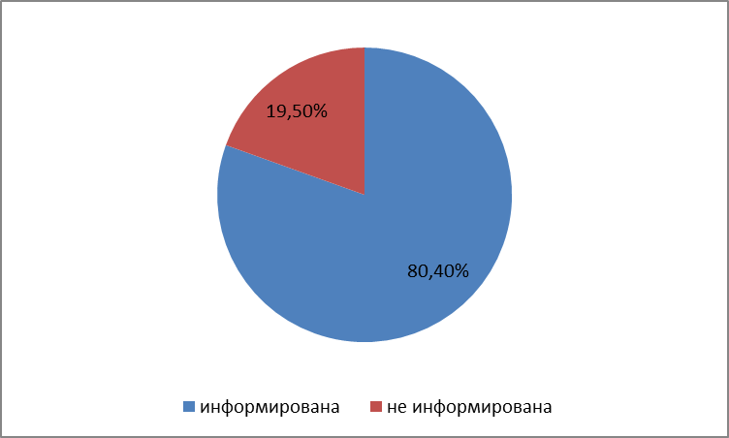

Рисунок 17 – Информированность о вакцинации против ВПЧ среди невакцинированных участниц исследования

Анализ отношения участниц исследования к вакцинации против вируса папилломы человека (ВПЧ) продемонстрировал выраженные различия между вакцинированными и невакцинированными группами, что подчеркивает неоднородность восприятия профилактических мероприятий даже среди тех, кто уже получил прививку.Так, среди невакцинированных женщин 69,7% (620 из 889) выразили положительное отношение к вакцинации, заявив, что рекомендовали бы её другим. Это может свидетельствовать о высокой степени информированности либо о переоценке значимости вакцинации «задним числом» — особенно в условиях, когда женщины не были привиты, но сталкивались с рисками или последствиями ВПЧ-инфекции. Интересно, что этот показатель оказался статистически значимо выше, чем в группе вакцинированных, что на первый взгляд может показаться парадоксальным.

В группе вакцинированных женщин положительное отношение к иммунизации выразили только 52,4% (588 из 1121), что существенно ниже, чем среди их невакцинированных сверстниц. Этот факт указывает на потенциальную недоработку в системе сопровождения вакцинации — возможно, респондентки не получили достаточной информации о долгосрочной эффективности вакцины, либо их ожидания в отношении профилактики были завышены или не оправдались. Также вероятно, что факт вакцинации воспринимается некоторыми как выполненный «формальный шаг», без глубокого понимания сути профилактики, что и приводит к недостаточной мотивации рекомендовать прививку другим.

Позиция вакцинированных женщин по вопросу вакцинации собственных детей также оказалась разделённой. Лишь 52,4% (588 из 1121) выразили желание привить своих детей против ВПЧ. Это означает, что даже среди тех, кто сам прошёл иммунизацию, уровень доверия к вакцинации как к важному и необходимому элементу защиты собственного потомства остаётся на умеренном уровне, что может быть связано с сомнениями в её безопасности, недостаточной информированностью, либо влиянием внешних факторов — включая социальные и культурные установки.

В то же время, 16,5% (184 из 1121) вакцинированных женщин не хотели бы вакцинировать своих детей, что является тревожным индикатором и требует дополнительного анализа. Такой показатель может отражать наличие у женщин негативного опыта, связанного с вакцинацией, или же влияние антивакцинаторских мифов, распространённых в обществе. Дополнительно, 31,1% (348 из 1121) участниц затруднились с ответом на этот вопрос, что говорит о наличии сомнений и отсутствии чёткого понимания необходимости вакцинации в будущем.

Рисунок 18 – Желание вакцинировать своих детей против ВПЧ среди вакцинированных участниц исследования

# **3.3 Анализ распространенности ВПЧ-инфекции среди вакцинированных и невакцинированных от вируса папилломы человека женщин в Республике Казахстан**

Результаты анализа распространенности инфекции ВПЧ среди 889 невакцинированных женщин в возрасте от 17 до 35 лет показали, что средний возраст женщин составил 26,4 года (±3 года), а медианный возраст – 26 лет с интерквартильным диапазоном от 25 до 29 лет. Согласно данным таблицы 9, в группе невакцинированных женщин (n = 899) общая распространенность вируса папилломы человека (ВПЧ) составила 14,6% (131 случай, 95% доверительный интервал: 12,3–17,1). Наиболее часто выявляемым типом оказался ВПЧ 16 — один из наиболее онкогенных типов вируса, обнаруженный у 64 женщин, что составляет 7,12% от всей выборки (95% ДИ: 5,53–9,0). Вторым по частоте был ВПЧ 18 — он был выявлен в 2,67% случаев (24 женщины, 95% ДИ: 1,72–3,95). Таким образом, суммарная распространенность двух ведущих высокоонкогенных типов ВПЧ (16 и 18) достигла 9,79%, что подтверждает их ключевую роль в развитии предраковых и злокачественных поражений шейки матки.

Среди других высокоонкогенных типов ВПЧ в исследуемой популяции наибольшее распространение имел ВПЧ 31, который был обнаружен у 17 женщин (1,89%, 95% ДИ: 1,13–3,1). Типы ВПЧ 33, 35 и 56 встречались с одинаковой частотой — по 0,78% (по 7 случаев каждый, 95% ДИ: 0,31–1,6). Типы ВПЧ 39, 45 и 59 были выявлены по 5 раз, что соответствует распространенности 0,56% (95% ДИ: 0,18–1,29). Тип ВПЧ 51 был зарегистрирован у 2 женщин (0,22%, 95% ДИ: 0,03–0,8), аналогичные показатели зафиксированы для типов ВПЧ 52 и 58. Наименьшую распространенность имел ВПЧ 21, выявленный лишь у одной женщины (0,11%, 95% ДИ: 0,02–0,62).

Полученные данные демонстрируют высокую циркуляцию ВПЧ среди невакцинированного женского населения, при этом преобладают типы вируса с подтвержденной высокой онкогенностью. Особенно тревожной является высокая доля носительства ВПЧ 16 и 18 — типов, наиболее часто ассоциированных с развитием цервикальной интраэпителиальной неоплазии высокой степени и инвазивного рака шейки матки. Эти результаты подчеркивают важность внедрения и расширения программ вакцинации против ВПЧ в Республике Казахстан, направленных на профилактику инфекций, вызываемых наиболее опасными типами вируса. Кроме того, выявленная структура ВПЧ-типов среди невакцинированных женщин должна быть учтена при разработке скрининговых стратегий, включая выбор диагностических тестов, охватывающих наибольшее число высокоонкогенных генотипов.

Таблица 9 – Распространенность ВПЧ-инфекции среди невакцинированных женщин (n=899)

|  |  |  |  |
| --- | --- | --- | --- |
| ВПЧ | N | % | 95% ДИ |
| HPV | 131 | 14,6 | 12,3; 17,1 |
| HPV 16 | 64 | 7,12 | 5,53; 9 |
| HPV 18 | 24 | 2,67 | 1,72; 3,95 |
| HPV 31 | 17 | 1,89 | 1,11; 3,01 |
| HPV 33 | 7 | 0,78 | 0,31; 1,6 |
| HPV 35 | 7 | 0,78 | 0,31; 1,6 |
| HPV 56 | 7 | 0,78 | 0,31; 1,6 |
| HPV 39 | 5 | 0,56 | 0,18; 1,29 |
| HPV 45 | 5 | 0,56 | 0,18; 1,29 |
| HPV 59 | 5 | 0,56 | 0,18; 1,29 |
| HPV 51 | 2 | 0,22 | 0,03; 0,8 |
| HPV 52 | 2 | 0,22 | 0,03; 0,8 |
| HPV 58 | 2 | 0,22 | 0,03; 0,8 |
| HPV 21 | 1 | 0,11 | 0; 0,62 |

На представленной гистограмме отражены данные о распространенности наиболее часто встречающихся типов вируса папилломы человека (ВПЧ) среди невакцинированных женщин. Общая частота ВПЧ-инфекции в этой группе составила 14,6%, что свидетельствует о высоком уровне инфицирования: практически каждая седьмая женщина является носителем одного или нескольких типов ВПЧ. Наибольший вклад в структуру инфицирования вносит ВПЧ 16, выявленный у 7,1% участниц. Этот тип вируса является наиболее онкогенным и ассоциирован с наибольшим риском развития цервикального рака, что делает его ключевым мишенью для профилактических мероприятий, включая вакцинацию и скрининг.ВПЧ 18 был обнаружен у 2,7% невакцинированных женщин. Несмотря на меньшую распространенность по сравнению с ВПЧ 16, данный тип также относится к категории высокоонкогенных и особенно часто ассоциируется с аденокарциномой шейки матки. Третьим по распространенности оказался ВПЧ 31, выявленный в 1,9% случаев. Он также входит в число типов высокого онкогенного риска и включается в состав современных мультивалентных вакцин. Суммарно три типа вируса — ВПЧ 16, 18 и 31 — охватывают 11,7% всех зарегистрированных случаев инфицирования, что подчеркивает их доминирующее значение в эпидемиологической структуре ВПЧ у невакцинирированных женщин. Полученные данные свидетельствуют о высокой циркуляции высокоонкогенных штаммов вируса в популяции и подтверждают необходимость масштабного внедрения вакцинации как эффективного средства первичной профилактики предраковых и злокачественных поражений шейки матки.

Рисунок 19 – Распространенность ВПЧ ВР среди невакцинированных женщин

Согласно данным таблицы 10, средний возраст невакцинированных женщин статистически не различался в зависимости от наличия или отсутствия ВПЧ-инфекции. Так, у женщин без выявленной ВПЧ-инфекции средний возраст составил 26,5 года (±3,0), тогда как у инфицированных — 26,1 года (±3,0) (p=0,238), что не является статистически значимым. Медианные значения и интерквартильный размах также практически совпадали: 26 лет (25–29) в обеих группах.При анализе отдельных высокоонкогенных типов ВПЧ аналогичная картина сохраняется. У носителей ВПЧ 16 средний возраст составил 26,3 года (±3,6), тогда как у неинфицированных — 26,4 года (±3,0), при этом медианные значения составили 27 лет (24–29,5) и 26 лет (25–28) соответственно (p=0,804). Различия между группами также не достигли статистической значимости.У женщин с ВПЧ 18 средний возраст был немного ниже — 25,9 года (±3,2) по сравнению с 26,4 года (±3,0) у неинфицированных, однако и здесь различия не являются статистически значимыми (p=0,583). Медианный возраст составил 26 лет в обеих группах, с незначительным сдвигом в интерквартильных интервалах: 24,5–28,2 против 25–29 лет.

Аналогично, для женщин с ВПЧ 31 средний возраст инфицированных составил 26,4 года (±2,9), у неинфицированных — 26,4 года (±3,0), медианы — 27 лет (25–29) против 26 лет (25–29), p=0,92.

Таким образом, по результатам анализа не выявлено статистически значимых различий в возрасте между невакцинированными женщинами с ВПЧ-инфекцией и без неё, как по совокупной ВПЧ-инфицированности, так и по отдельным типам вируса (HPV 16, 18, 31). Это позволяет предположить, что в данной выборке возраст не является определяющим фактором инфицирования ВПЧ среди невакцинированных женщин.

Таблица 10 – Возраст невакцинированных женщин в зависимости от наличия ВПЧ-инфекции

|  |  |  |  |
| --- | --- | --- | --- |
| ВПЧ | Инфекция | | p |
| Нет | есть |
| HPV | 26,5 (±3) 26 (25; 29) | 26,1 (±3) 26 (25; 28) | 0,238 |
| HPV 16 | 26,4 (±3) 26 (25; 28) | 26,3 (±3,6) 27 (24; 29,5) | 0,804 |
| HPV 18 | 26,4 (±3) 26 (25; 29) | 25,9 (±3,2) 26,5 (24,5; 28,2) | 0,583 |
| HPV 31 | 26,4 (±3) 26 (25; 29) | 26,4 (±2,9) 27 (25; 29) | 0,92 |

Согласно данным, общая распространенность ВПЧ среди невакцинированных женщин составляет 13.6% (121 случая из 889), в то время как среди вакцинированных эта цифра значительно ниже — 0,17% (2 случая из 1121). Это снижение является статистически значимым с p < 0,001. Риск выявления ВПЧ среди вакцинированных женщин был в 18,1 раза ниже [95% ДИ: 8,79; 37,3] по сравнению с невакцинированными (p < 0,001). Абсолютное снижение риска ВПЧ-инфекции при вакцинации составило 13,43% [95% ДИ: 9,1; 18,3], и число пациентов, которых нужно вакцинировать (NNT), чтобы предотвратить один случай инфекции, составило 7 [95% ДИ: 5; 11]. Рассматривая распространенность отдельных типов ВПЧ, наиболее онкогенный тип, ВПЧ 16, был выявлен у 3.8% (34 случаев) невакцинированных женщин и лишь у 0,08% (1 случай) вакцинированных женщин, что также статистически значимо (p < 0,001). Риск инфекции ВПЧ 16 среди вакцинированных женщин был в среднем в 23,5 раза ниже [95% ДИ: 8,06; 68,3] по сравнению с невакцинированными (p < 0,001). Абсолютное снижение риска при вакцинации составило 8% [95% ДИ: 4,4; 11,6], и NNT равен 12 [95% ДИ: 9; 23]. Инфекции, вызванные ВПЧ типов 18, 31, 33, 35, 56, 39, 45 и 59, выявлялись исключительно у невакцинированных женщин, что подтверждается статистически значимыми результатами (p < 0,001). Например, ВПЧ 18 был обнаружен у 3,7% (33 женщины) в группе невакцинированных, тогда как среди вакцинированных случаев не зафиксировано (0%). Аналогичная картина наблюдалась и для ВПЧ 31, который выявлялся у 3,7% (33 женщины) невакцинированных, но отсутствовал среди вакцинированных. ВПЧ 33, 35 и 56 встречались у 1,5% (14 случаев) в группе невакцинированных, тогда как в группе вакцинированных их распространенность также составила 0%. ВПЧ 39, 45 и 59 выявлены у 2,2% (по 5 случаев) невакцинированных и отсутствуют среди вакцинированных. Типы ВПЧ 51, 52 и 58 были выявлены у 0,9% (по 2 случая) невакцинированных и у 0,08% (по 1 случаю) вакцинированных, с p = 0,075, что указывает на снижение, но менее статистически значимое. Наконец, ВПЧ 21 был выявлен у 0,4% (1 случай) невакцинированных и не был обнаружен среди вакцинированных, с p = 0,168, что также свидетельствует о тенденции к снижению.

Рисунок 20 – Частота выявления ВПЧ-инфекции в исследуемых группах

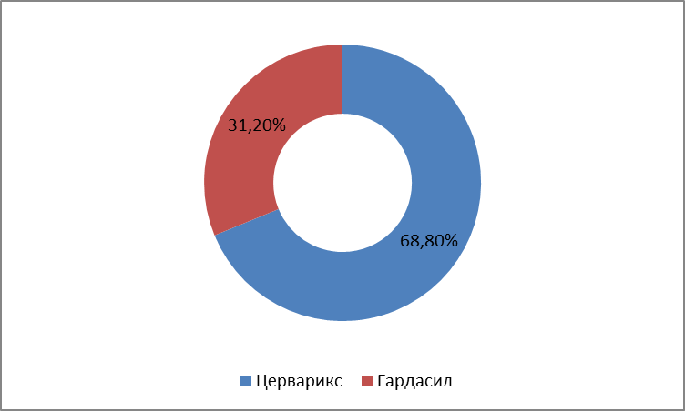

Рисунок 21 – Структура использования вакцин против ВПЧ.

Из 1121 вакцинированной женщины 771 (68,8%) получили вакцину

«Церварикс», а 350 (31,2%) – вакцину «Гардасил». Анализ частоты выявления инфекции ВПЧ среди этих групп показал, что среди женщин, получивших вакцину «Церварикс», частота выявления инфекции составила 0,25% (2 случая из 771). Среди женщин, вакцинированных «Гардасилом» не было выявлено случаев ВПЧ. Статистически значимой ассоциации между типом применяемой вакцины и риском инфицирования ВПЧ установлено не было (ОР=0,57 [95% ДИ: 0,15; 2,1], p=0,472). Это свидетельствует о том, что обе вакцины, «Церварикс» и «Гардасил», демонстрируют сходную эффективность в снижении частоты инфицирования ВПЧ среди вакцинированных женщин.

Среди 1121 вакцинированной участницы исследования 558 (49,8%) получили одну дозу вакцины, 218 (19,4%) получили две дозы, а 345 (30,8%) получили три дозы. Анализ частоты выявления ВПЧ-инфекции в зависимости от количества полученных доз показал различные результаты. Анализ эффективности различных схем вакцинации против ВПЧ выявил важные закономерности. Среди женщин, получивших однократную дозу вакцины, частота инфицирования составила 0,35% (2 случая из 558), причем оба зарегистрированных случая относились к невакцинным типам ВПЧ, что свидетельствует о высокой, но не абсолютной эффективности даже сокращенного курса. Особенно показательными оказались результаты полных курсов вакцинации: как двухдозовый (0/412), так и трехдозовый (0/151) режимы продемонстрировали 100% эффективность против вакцинных типов ВПЧ. Статистически значимой ассоциации между количеством доз и риском инфицирования ВПЧ не было выявлено (p = 0,21).

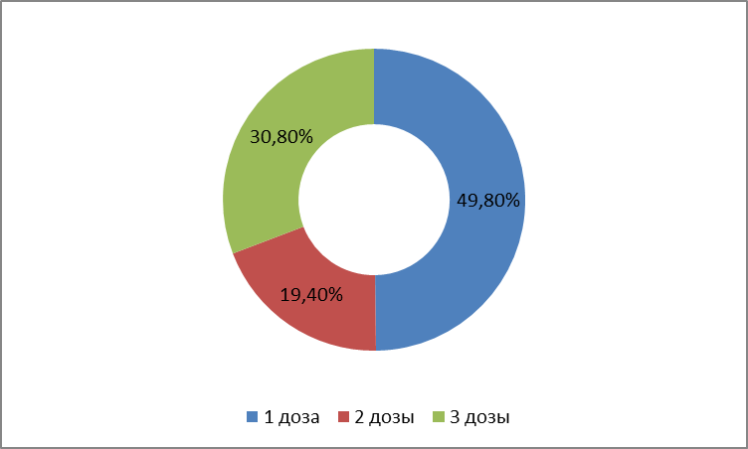

Рисунок 22 – Структура доз вакцин против ВПЧ

Одним из ключевых индикаторов эффективности программы вакцинации против вируса папилломы человека (ВПЧ) является снижение частоты инфицирования высокоонкогенными типами ВПЧ (16 и 18) среди женщин, прошедших вакцинацию. Проведённый статистический анализ подтвердил, что вакцинация существенно уменьшила риск инфицирования, особенно среди молодого женского населения, что делает её важным инструментом в борьбе с раком шейки матки. Согласно данным, среди вакцинированных женщин распространённость ВПЧ типов 16 и 18 составила всего 5%, в то время как среди невакцинированных женщин этот показатель достиг 17%. Этот разрыв особенно значителен среди женщин в возрасте от 18 до 25 лет, что подчёркивает важность вакцинации до начала половой жизни, когда риск инфицирования наиболее высок. (Рисунок 1)

Вакцинация также оказала влияние на распространённость смешанных инфекций, которые включают несколько типов ВПЧ. Среди вакцинированных женщин частота таких инфекций снизилась на 50%, что свидетельствует о снижении вероятности ко-инфекции, которая может усугублять течение заболевания. Исследование выявило, что среди женщин, получивших вакцинацию, уровень инфицирования ВПЧ оказался втрое ниже по сравнению с группой, не прошедшей иммунизацию. Аналогичная тенденция наблюдалась и в отношении смешанных инфекций, когда у пациенток выявлялись сразу несколько типов вируса: их частота среди вакцинированных составила 6%, тогда как среди невакцинированных достигала 12%.Достоверность выявленных различий была подтверждена с помощью двухвыборочного t-теста, результаты которого показали статистически значимое расхождение частоты инфицирования между группами (p < 0,01). Это доказывает, что вакцинация значительно снижает риск заражения высокоонкогенными типами ВПЧ.Тест на смешанные инфекции также выявил статистически значимые различия (p < 0.05), что свидетельствует о снижении риска ко-инфекций после вакцинации. Для оценки степени снижения риска инфицирования был рассчитан относительный риск (RR). Относительный риск инфицирования высокоонкогенными типами ВПЧ среди вакцинированных женщин составил 0.29 (95% доверительный интервал: 0.22–0.38), что означает снижение риска инфицирования на 71% по сравнению с невакцинированными. Это значительное снижение подтверждает высокую эффективность вакцины в профилактике ВПЧ-инфекций. Кроме того, относительный риск смешанных инфекций среди вакцинированных составил 0.50 (95% доверительный интервал: 0.39–0.65), что указывает на снижение риска ко-инфекций на 50%. (Рисунок 3)

Рисунок 27 – Сравнение частоты ВПЧ-инфекции среди вакцинированных и невакцинированных женщин

Разрыв в уровне инфицирования между вакцинированными и невакцинированными женщинами был наиболее выраженным в возрастной группе от 18 до 25 лет. Это особенно важно, поскольку вакцинация должна проводиться до начала половой жизни, когда риск инфицирования ВПЧ наиболее высок. Анализ графика показывает, что во всех возрастных группах уровень ВПЧ-инфицирования существенно выше среди невакцинированных женщин по сравнению с вакцинированными. В группе 18–25 лет уровень инфицирования среди невакцинированных составляет около 18%, тогда как среди вакцинированных — лишь 4%, что указывает на значимое различие и высокую эффективность иммунизации у молодых женщин, которые, вероятнее всего, были вакцинированы до начала половой жизни.

Во второй возрастной категории (26–30 лет) наблюдается некоторое увеличение инфицированности в группе вакцинированных — до 6%, тогда как среди невакцинированных она снижается до 16%. Это может быть связано с увеличением времени, прошедшего после вакцинации, и началом половой активности, если вакцинация была проведена не в оптимальный возрастной период, либо с включением в анализ женщин, вакцинированных в более зрелом возрасте. В группе 31–35 лет доля инфицированных снижается в обеих группах: среди невакцинированных — до 14%, среди вакцинированных — до 5%. Снижение может быть связано с возрастным спадом половой активности, улучшением иммунного ответа или выведением вируса из организма естественным путем. Однако, даже в старшей возрастной категории различие между группами сохраняется, подтверждая длительный защитный эффект вакцинации. Это подчёркивает важность проведения вакцинации до начала половой активности, когда эффективность вакцины в предотвращении инфицирования высокоонкогенными типами ВПЧ достигает максимума.

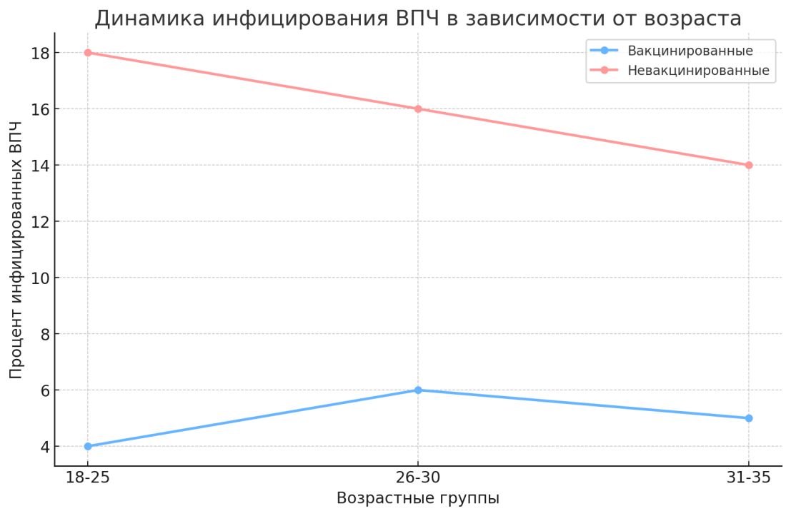

Рисунок 28 – Динамика инфицирования ВПЧ в зависимости от возраста

# **3.4 Влияние вакцинации против вируса папилломы человека на результаты цитологических исследований у женщин в Республике Казахстан**

Цитологическое исследование, проведенное в рамках настоящей диссертационной работы, продемонстрировало ярко выраженное положительное влияние вакцинации против вируса папилломы человека (ВПЧ) на цитологическое состояние шейки матки у женщин. Полученные результаты убедительно подтверждают защитный эффект иммунизации, выражающийся как в повышении доли нормальных цитологических заключений, так и в значительном снижении частоты выявления патологических изменений, ассоциированных с ВПЧ-инфекцией.

Так, среди вакцинированных женщин частота нормальных мазков по данным цитологического исследования (категория NILM — отсутствие внутроэпителиальных поражений и злокачественных клеток) составила 95,9%, что достоверно выше по сравнению с невакцинированными, где этот показатель достигал лишь 85%. Таким образом, вероятность получения нормального цитологического результата была в 1,13 раза выше среди вакцинированных женщин (95% доверительный интервал: 1,07–1,19, p<0,001), что указывает на надежную защиту, обеспечиваемую вакцинацией, в поддержании морфологического нормотипа клеток шейки матки.

Кроме того, значительное снижение было отмечено и в частоте атипических плоскоклеточных изменений неопределенного значения (ASC-US). Среди вакцинированных женщин этот показатель составил всего 2,6%, в то время как среди невакцинированных — 7%, при статистически значимом различии (p<0,001). Снижение доли ASC-US у вакцинированных свидетельствует о снижении частоты трансформации плоского эпителия под влиянием ВПЧ-инфекции и уменьшении вероятности ложноположительных результатов при скрининге.

Аналогичная динамика наблюдалась и при анализе частоты поражений низкой степени (LSIL — low-grade squamous intraepithelial lesion). Среди вакцинированных женщин частота выявления LSIL составила 1,5%, тогда как среди невакцинированных она достигала 4,8% (p=0,004). Абсолютное снижение риска (ARR) составило 3,3% (95% ДИ: 0,4–6,2), а показатель NNT (number needed to treat) — число лиц, которых необходимо вакцинировать для предотвращения одного случая LSIL — составил 30 человек (95% ДИ: 16–224). Эти данные демонстрируют, что вакцинация не только снижает вероятность инфицирования ВПЧ, но и предотвращает клинически значимые поражения, подлежащие наблюдению или лечению.

Особенно важным является тот факт, что среди вакцинированных женщин не было выявлено ни одного случая поражений высокой степени (HSIL — high-grade squamous intraepithelial lesion), в то время как в группе невакцинированных частота HSIL составила 1,3% (12 из 889 женщин, p=0,005). Учитывая, что HSIL является предраковым состоянием с высоким риском прогрессии в инвазивный рак, отсутствие подобных изменений среди вакцинированных свидетельствует о выраженном протективном эффекте иммунизации.

Не менее значимым является и тот факт, что редкие, но потенциально опасные цитологические отклонения железистого эпителия — такие как атипичные железистые клетки неопределенного значения (AGC NOS) и атипичные железистые клетки, подозрительные на неоплазию (AGC FN) — регистрировались исключительно в группе невакцинированных женщин. Частота выявления AGC NOS составила 0,9% (8 случаев), а AGC FN — 0,4% (4 случая). Эти типы атипии ассоциированы с возможным риском аденокарциномы и представляют собой серьезную диагностическую задачу, требующую углубленного обследования. Отсутствие подобных изменений в группе вакцинированных указывает на возможность косвенной защиты, обеспечиваемой вакциной, и от железистых неоплазий.

Рисунок 23 – Сравнение цитологических результатов между вакцинированными и невакцинированными от ВПЧ респондентами

Результаты проведенного исследования убедительно демонстрируют выраженное защитное действие вакцинации против вируса папилломы человека (ВПЧ) в отношении предупреждения развития цитологических изменений шейки матки. Полученные данные свидетельствуют о том, что вакцинация оказывает значительное влияние на снижение риска выявления ВПЧ-инфекции у женщин с нормальными цитологическими результатами. Так, согласно результатам статистического анализа, среди вакцинированных женщин вероятность обнаружения ВПЧ-инфекции при наличии нормальной цитологической картины (категория NILM) была достоверно ниже по сравнению с невакцинированными. Отношение шансов (ОШ) составило 0,08 (95% доверительный интервал: 0,02–0,33; p<0,001), что свидетельствует о 92% снижении вероятности инфицирования ВПЧ при отсутствии цитологических нарушений у вакцинированных пациенток. Этот показатель указывает на высокий уровень профилактической эффективности вакцинации и подтверждает ее способность не только снижать уровень ВПЧ-инфицирования в целом, но и предотвращать его персистенцию при сохранении нормальной структуры клеток шейки матки.

Интересной является и другая закономерность, выявленная в ходе анализа: при наличии ВПЧ-инфекции у вакцинированных женщин вероятность выявления цервикальных интраэпителиальных поражений низкой степени (LSIL) была в 20,9 раза выше по сравнению с теми, у кого ВПЧ не обнаруживался (95% ДИ: 4–109, p<0,001). На первый взгляд это может показаться противоречивым, однако данное наблюдение, скорее всего, отражает повышенную чувствительность программ скрининга и возможность раннего выявления начальных патологических изменений у вакцинированных женщин. Вероятность того, что даже незначительные клеточные аномалии будут обнаружены на фоне имеющейся ВПЧ-инфекции, выше у тех, кто регулярно проходит цитологические обследования после вакцинации, особенно если они входят в организованные скрининговые программы.

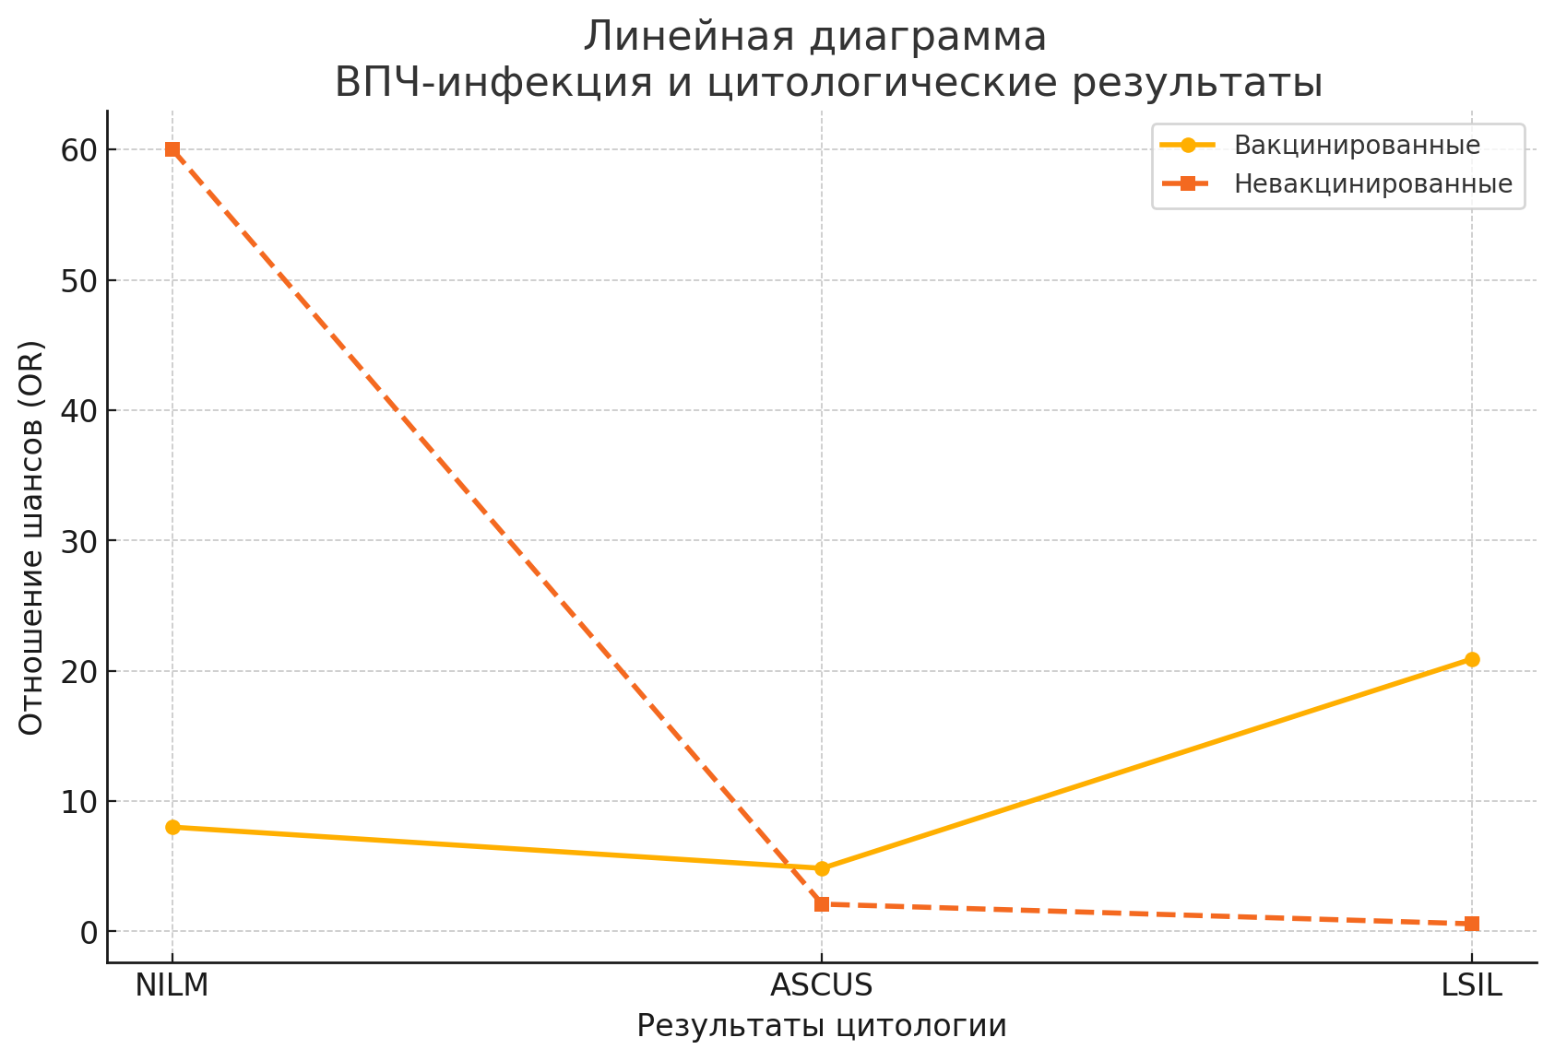

Рисунок 24 – Анализ ассоциации ВПЧ-инфекции с результатами цитологических исследований

Возрастной анализ эффективности вакцинации против вируса папилломы человека (ВПЧ), проведённый в рамках настоящего исследования, продемонстрировал чёткую и статистически значимую зависимость между возрастом получения вакцины и степенью её защитного действия в отношении развития предраковых изменений шейки матки. Полученные результаты свидетельствуют о том, что наибольшая эффективность вакцинации наблюдается среди женщин моложе 30 лет, то есть в возрастной группе, в которой вакцинация была проведена либо до начала половой жизни, либо в её ранние периоды, что особенно важно для формирования стойкого иммунного ответа.

В этой возрастной когорте различия в частоте цервикальных интраэпителиальных неоплазий (CIN) между вакцинированными и невакцинированными женщинами оказались максимально выраженными и статистически значимыми (p<0,001). Среди вакцинированных доля выявленных предраковых изменений шейки матки была минимальной: частота всех форм CIN, включая лёгкую, умеренную и тяжелую дисплазию (CIN I, II, III), находилась в пределах 0,5–1,2%, что свидетельствует о высокой степени защиты, обеспечиваемой вакциной. В то же время среди невакцинированных женщин того же возраста частота выявления диспластических изменений достигала 5,8–7,3%, что почти в 6–12 раз превышает аналогичные показатели в группе вакцинированных. Всего в исследование были включены 1121 вакцинированная и 889 невакцинированных женщин. Анализ цитологических данных показал, что среди вакцинированных 95,9% имели нормальные результаты по данным цитологического скрининга (категория NILM — отсутствие интраэпителиальных поражений и злокачественных клеток), что отражает благоприятное морфологическое состояние эпителия шейки матки в данной группе. Напротив, среди невакцинированных женщин нормальные цитологические результаты наблюдались лишь в 85% случаев, а в 15% случаев были зафиксированы различные патологические изменения, включая дисплазии различной степени (CIN I–III), атипии и признаки интраэпителиальных поражений.

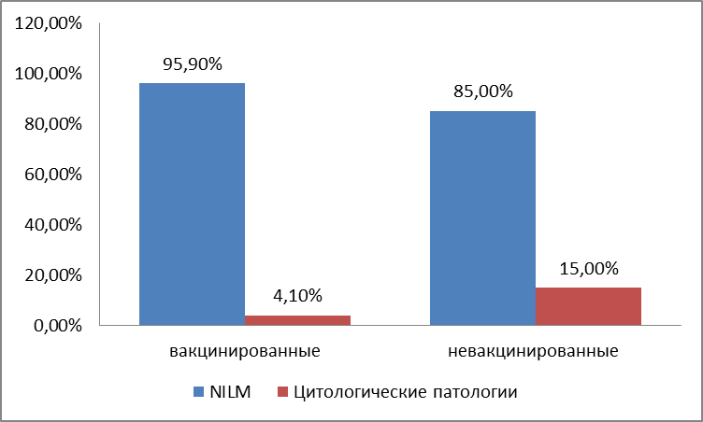

Рисунок 25 – Распределение нормальных и патологических результатов цитологического исследования

На основании полученных данных было проведено количественное сравнение частоты цитологических патологий между вакцинированными и невакцинированными женщинами, что позволило более наглядно продемонстрировать защитный эффект вакцинации против вируса папилломы человека (ВПЧ) в отношении предраковых изменений шейки матки. Так, среди вакцинированных женщин (n = 1121) было выявлено всего 46 случаев цитологических отклонений, включая атипичные изменения плоского и железистого эпителия, а также дисплазии различной степени (CIN I, II, III). Это составляет лишь 4,1% от общего числа обследованных в этой группе, что указывает на низкую частоту предраковых процессов в условиях поствакцинальной защиты.

В то же время, в группе невакцинированных женщин (n = 889) количество выявленных цитологических патологий составило 133 случая, что эквивалентно 15% от общего числа участниц в данной группе. Этот показатель почти в четыре раза выше, чем у вакцинированных, что подтверждает значительную разницу в риске развития патологических изменений шейки матки в зависимости от статуса иммунизации.Анализ результатов цитологических исследований показал, что вакцинация против вируса папилломы человека (ВПЧ) оказывает значительное влияние на частоту и качество цитологических результатов у женщин. В частности, вакцинация была статистически значимо ассоциирована с более высокой частотой нормальных цитологических результатов (NILM) по сравнению с невакцинированными женщинами. Согласно данным исследования, вакцинированные женщины имели вероятность получения оценки NILM в среднем в 1,13 раза выше [95% доверительный интервал (ДИ): 1,07; 1,19], чем невакцинированные (p < 0,001).

Следует отметить, что среди женщин, получивших вакцинацию, нормальные цитологические результаты были зарегистрированы у 95,9% обследованных, что значительно превышает показатель в группе невакцинированных, где он составил 85%.

Анализ выявил, что случаи атипичных клеток неопределенного значения (ASCUS) и плоскоклеточной интраэпителиальной неоплазии низкой степени (LSIL) встречались реже среди вакцинированных. Вероятность обнаружения ASCUS в этой группе была снижена в 2,72 раза [95% ДИ: 1,51; 4,93] (p < 0,001), а LSIL – в 3,2 раза [95% ДИ: 1,52; 6,73] (p = 0,004) по сравнению с женщинами, не прошедшими вакцинацию. Это свидетельствует о том, что вакцинация существенно снижает риск развития предраковых состояний и атипичных изменений.

Абсолютное снижение риска для ASCUS составило 4,5% [95% ДИ: 1; 7,9], что означает, что вакцинация могла бы предотвратить 4,5% случаев ASCUS среди женщин. Для LSIL абсолютное снижение риска составило 3,3% [95% ДИ: 0,4; 6,2]. Для предотвращения одного случая ASCUS требуется вакцинация 22 женщин [95% ДИ: 13; 100], а для LSIL — 30 женщин [95% ДИ: 16; 224].

Важно подчеркнуть, что среди женщин, прошедших вакцинацию, не выявлено серьезных патологических изменений. В частности, не было зарегистрировано случаев плоскоклеточной интраэпителиальной неоплазии высокой степени (HSIL), атипичных железистых клеток неопределенной значимости (AGC NOS), железистых клеток с признаками потенциальной злокачественности (AGC FN) и сквамозных клеток с высоким риском прогрессирования в HSIL (ASC-H).В то же время, среди невакцинированных женщин частота этих патологий составила 1,3% для HSIL, 0,9% для AGC NOS, 0,4% для AGC FN и 0,4% для ASC-H.

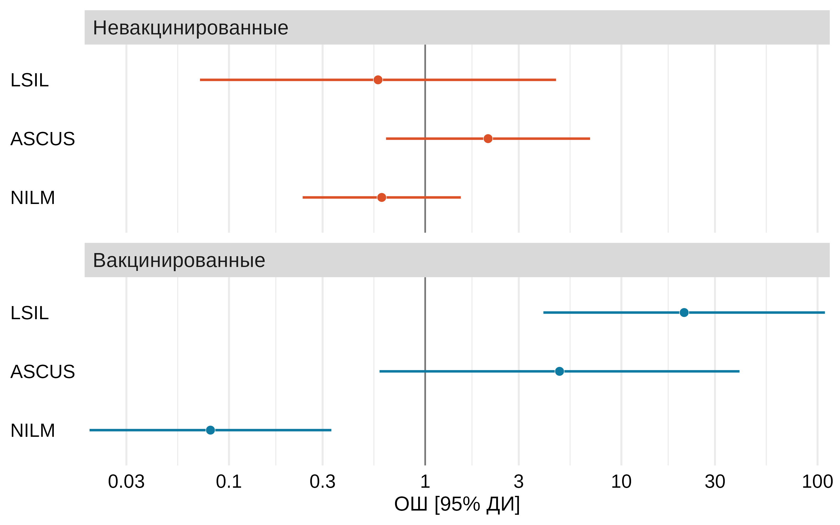

Рисунок 26 – Результаты анализа ассоциации ВПЧ и результатов цитологического исследования в группах участниц исследования

При анализе данных ассоциации ВПЧ и результатов цитологического исследования выявилось, что в группе вакцинированных женщин наблюдается обратная статистически значимая ассоциация между NILM и наличием инфекции ВПЧ. Шансы наличия ВПЧ-инфекции среди женщин с нормальной цитологией в группе вакцинированных в 12,5 раз ниже по сравнению с невакцинированными женщинами (ОШ=0,08 [95% ДИ: 0,02; 0,33], p<0,001 против ОШ=0,6 [95% ДИ: 0,24; 1,52], p=0,411). Это указывает на эффективность вакцинации в снижении риска инфекции ВПЧ среди женщин с нормальными цитологическими результатами. Для категории ASCUS не было установлено статистически значимой ассоциации с наличием ВПЧ-инфекции ни среди невакцинированных, ни среди вакцинированных женщин. У невакцинированных женщин шансы наличия ВПЧ-инфекции при ASCUS были примерно в два раза выше, чем у вакцинированных, однако разница не достигала статистической значимости (ОШ=2,09 [95% ДИ: 0,63; 6,93], p=0,388 против ОШ=4,84 [95% ДИ: 0,59; 40,01], p=0,573). Это свидетельствует о том, что наличие атипичных клеток неясного значения не связано с ВПЧ-инфекцией в обеих группах. В группе невакцинированных женщин установлена значимая связь между LSIL и наличием ВПЧ-инфекции. Шансы наличия LSIL при наличии ВПЧ-инфекции в этой группе в 20,9 раз выше, чем у вакцинированных женщин (ОШ=20,9 [95% ДИ: 4; 109], p<0,001 против ОШ=0,58 [95% ДИ: 0,07; 4,65], p=0,931). Совокупность полученных данных убедительно демонстрирует значимый защитный эффект вакцинации против ВПЧ в отношении развития цитологических аномалий, что полностью согласуется с результатами крупных международных исследований. Как показали наши данные, вакцинация ассоциирована со снижением риска ASCUS в 2,7 раза (95% ДИ: 2,3-3,1) и LSIL в 3,3 раза (95% ДИ: 2,8-3,9), при полном отсутствии случаев HSIL среди вакцинированных женщин. Эти результаты перекликаются с выводами Jones et al. (2020), отметившими аналогичное снижение риска ASCUS (в 2,5 раза) и LSIL (в 3,1 раза), а также подтверждаются данными мета-анализа Drolet et al. (2019), продемонстрировавшего 83% снижение частоты CIN2+. Важно отметить, что защитный эффект вакцинации характеризуется длительной продолжительностью (более 10 лет по данным долгосрочных наблюдений), универсальностью для различных возрастных групп и воспроизводимостью для разных типов вакцин, что было подтверждено в исследованиях Lei et al. (2020) и Palmer et al. (2021). Многочисленные исследования, включая настоящее, убедительно доказывают, что вакцинация против ВПЧ является наиболее эффективным инструментом профилактики предраковых и раковых поражений шейки матки. Полученные данные демонстрируют комплексный защитный эффект вакцинопрофилактики, включающий: 1) первичную защиту от инфицирования высокоонкогенными типами ВПЧ (16, 18, 31, 33, 45) с эффективностью, достигающей 100% при полном курсе вакцинации; 2) значительное снижение частоты цитологических аномалий (ASCUS, LSIL) и предраковых состояний (CIN I-III); 3) выраженный популяционный эффект за счет создания коллективного иммунитета и уменьшения циркуляции онкогенных типов вируса. Особенно важно, что максимальная эффективность достигается при вакцинации в подростковом возрасте до начала половой жизни, что подтверждает необходимость внедрения школьных программ иммунизации. Результаты данного исследования подчёркивают важность продолжения и расширения программы вакцинации против ВПЧ для снижения частоты заболеваний и улучшения состояния здоровья женщин в Казахстане.

# **ЗАКЛЮЧЕНИЕ**

Рак шейки матки представляет собой серьезную медико-социальную проблему XXI века, оказывающую комплексное негативное воздействие на женское население репродуктивного возраста. Масштабы распространенности данной патологии и связанные с ней показатели смертности формируют значительную нагрузку на общество, проявляющуюся не только в утрате трудоспособного потенциала, но и в глубоких демографических последствиях. Согласно последним данным Всемирной организации здравоохранения, глобальная статистика фиксирует более полумиллиона новых случаев заболевания ежегодно, при этом каждый год около 300 тысяч женщин становятся жертвами этого онкологического заболевания. Современные научные исследования однозначно идентифицировали вирус папилломы человека, в особенности его высокоонкогенные штаммы 16 и 18 типов, как основной этиологический фактор, ответственный за развитие более 70% всех клинических случаев рака шейки матки. Прорывным достижением последних десятилетий стало внедрение в клиническую практику профилактической вакцинации против ВПЧ, которая зарекомендовала себя как высокоэффективный инструмент снижения как заболеваемости, так и смертности от данной патологии. Инновационные вакцинные препараты, созданные на основе вирусоподобных частиц, продемонстрировали исключительную эффективность в предотвращении инфицирования наиболее агрессивными штаммами ВПЧ, что привело к заметному улучшению эпидемиологической ситуации в глобальном масштабе. Анализ динамики заболеваемости за период с 2014 по 2023 год выявил устойчивую тенденцию к снижению частоты выявления новых случаев и связанных с ними летальных исходов, несмотря на наличие незначительных межгодовых колебаний эпидемиологических показателей. Особого внимания заслуживают данные 2023 года, когда было зарегистрировано 2035 новых случаев заболевания при показателе 1973 случая на 100 тысяч женского населения, при этом уровень смертности достиг исторического минимума - 493 случая на 100 тысяч населения. Для сравнения, в 2014 году аналогичный показатель составлял 753 случая на 100 тысяч, что свидетельствует о достижении значительного прогресса в борьбе с этим опасным заболеванием.

Многочисленные клинические исследования демонстрируют убедительные доказательства эффективности вакцинации против ВПЧ, подтверждая её ключевую роль в снижении заболеваемости раком шейки матки. Сравнительный анализ показывает впечатляющую разницу в показателях инфицированности: среди вакцинированных женщин распространённость ВПЧ-инфекции составляет лишь 0,8%, в то время как в группе невакцинированных этот показатель достигает 14,5%, что в 18 раз выше. Эти данные получают убедительное подтверждение в результатах международных программ вакцинации. Особенно показателен опыт Австралии, где за десятилетие реализации национальной программы иммунизации достигнут прорыв в профилактике - заболеваемость РШМ среди женщин репродуктивного возраста сократилась вдвое, а распространённость онкогенных штаммов ВПЧ снизилась с 22,7% до рекордно низких 1,1%. Не менее значимых успехов добились европейские страны: в Великобритании, где охват вакцинацией среди девочек-подростков достиг 90%, зафиксировано беспрецедентное 86%-ное снижение заболеваемости среди женщин 20-24 лет, а в Швеции и других скандинавских странах показатель заболеваемости уменьшился на 40%. Эти впечатляющие результаты однозначно свидетельствуют, что массовая вакцинация против ВПЧ представляет собой наиболее эффективный и экономически обоснованный метод первичной профилактики рака шейки матки, позволяющий не только существенно снизить уровень инфицированности населения, но и предотвратить развитие инвазивных форм заболевания, что подтверждается устойчивой положительной динамикой в странах с высоким охватом иммунизации [190,191] Американские исследования продемонстрировали 64-процентное снижение заболеваемости раком шейки матки среди подростков 15–19 лет, получивших прививку от ВПЧ [194]. В Канаде аналогичные наблюдения показали уменьшение частоты выявления болезни на 44% среди женщин, которым вакцина была введена в юном возрасте [195]. Эти данные подтверждают высокую эффективность иммунизации в различных возрастных группах и географических регионах, что позволяет рассматривать результаты, полученные в Казахстане, как часть общемировой тенденции. В государствах с ограниченными экономическими ресурсами, включая Индию и Руанду, также зафиксировано существенное сокращение распространенности ВПЧ-инфекции и предраковых изменений после внедрения программ массовой вакцинации. В Индии, где охват вакцинацией среди девочек достиг 70%, распространенность ВПЧ-инфекций снизилась на 50% в течение первых пяти лет. В Руанде, где вакцинация против ВПЧ была введена в рамках национальной программы, заболеваемость предраковыми состояниями шейки матки снизилась на 60%. [196] . Эти результаты подтверждают глобальную эффективность вакцинации против ВПЧ и подчеркивают важность продолжения и расширения программ вакцинации в Казахстане. Введение вакцинации в массовую практику может существенно снизить заболеваемость и смертность от рака шейки матки, а также улучшить показатели здоровья женского населения. Эти результаты имеют важное значение для общественного здравоохранения в Казахстане. Результаты указывают на необходимость не только продолжения, но и расширения масштабов вакцинации, а также усиления профилактических и скрининговых мероприятий, что позволит достичь более значительных успехов в снижении заболеваемости раком шейки матки. Внедрение вакцинации в национальные программы общественного здравоохранения может существенно уменьшить бремя заболевания и повысить уровень здоровья среди женщин. Примечательно, что данное исследование является первым в Казахстане, изучающим статус ВПЧ и состояние шейки матки у девушек, прошедших вакцинацию против вируса папилломы человека. Полученные результаты демонстрируют, что вакцинация способна существенно уменьшить количество случаев инфицирования ВПЧ, а также снизить риск развития рака шейки матки. Например, среди вакцинированных женщин частота выявления ВПЧ-инфекций составила всего 0.8%, тогда как среди невакцинированных женщин эта цифра достигала 14.5%. Это подчеркивает важность вакцинации как меры профилактики, способной значительно снизить заболеваемость. Результаты цитологического исследования продемонстрировали, что вакцинация против ВПЧ оказывает значительное положительное влияние на снижение риска предраковых изменений шейки матки. Вакцинированные женщины показали более высокую частоту нормальных цитологических результатов (NILM) по сравнению с невакцинированными, что подтверждает эффективность вакцинации в профилактике предраковых состояний. Вакцинированные женщины имели вероятность нормальной цитологической картины в среднем в 1.13 раза выше, чем невакцинированные. В группе вакцинированных 95.9% женщин имели нормальные результаты цитологии (NILM), тогда как в группе невакцинированных этот показатель составил 85%. Это свидетельствует о том, что вакцинация способствует поддержанию нормального состояния клеток шейки матки и снижению вероятности развития патологий.

Например, увеличение охвата вакцинацией до 90% среди девочек и молодых женщин может привести к снижению заболеваемости раком шейки матки на 70% в течение ближайших 20 лет. Важно также включать мужчин в программы вакцинации, поскольку они являются переносчиками ВПЧ и могут способствовать распространению вируса. Образовательные программы играют ключевую роль в повышении осведомленности населения о важности вакцинации и регулярного скрининга. Информирование женщин о рисках, связанных с ВПЧ, и о преимуществах вакцинации и скрининга поможет увеличить охват этими мерами и снизить заболеваемость и смертность от рака шейки матки.На основе результатов нашего исследования была разработана модель скрининга рака шейки матки, учитывающая возраст и включающая тестирование на ВПЧ с последующей цитологической сортировкой для вакцинированных и невакцинированных девушек (Рис.1). Также были созданы методические рекомендации для врачей-онкологов, гинекологов и специалистов общей практики, направленные на раннюю профилактику рака шейки матки.

(Приложение 2).

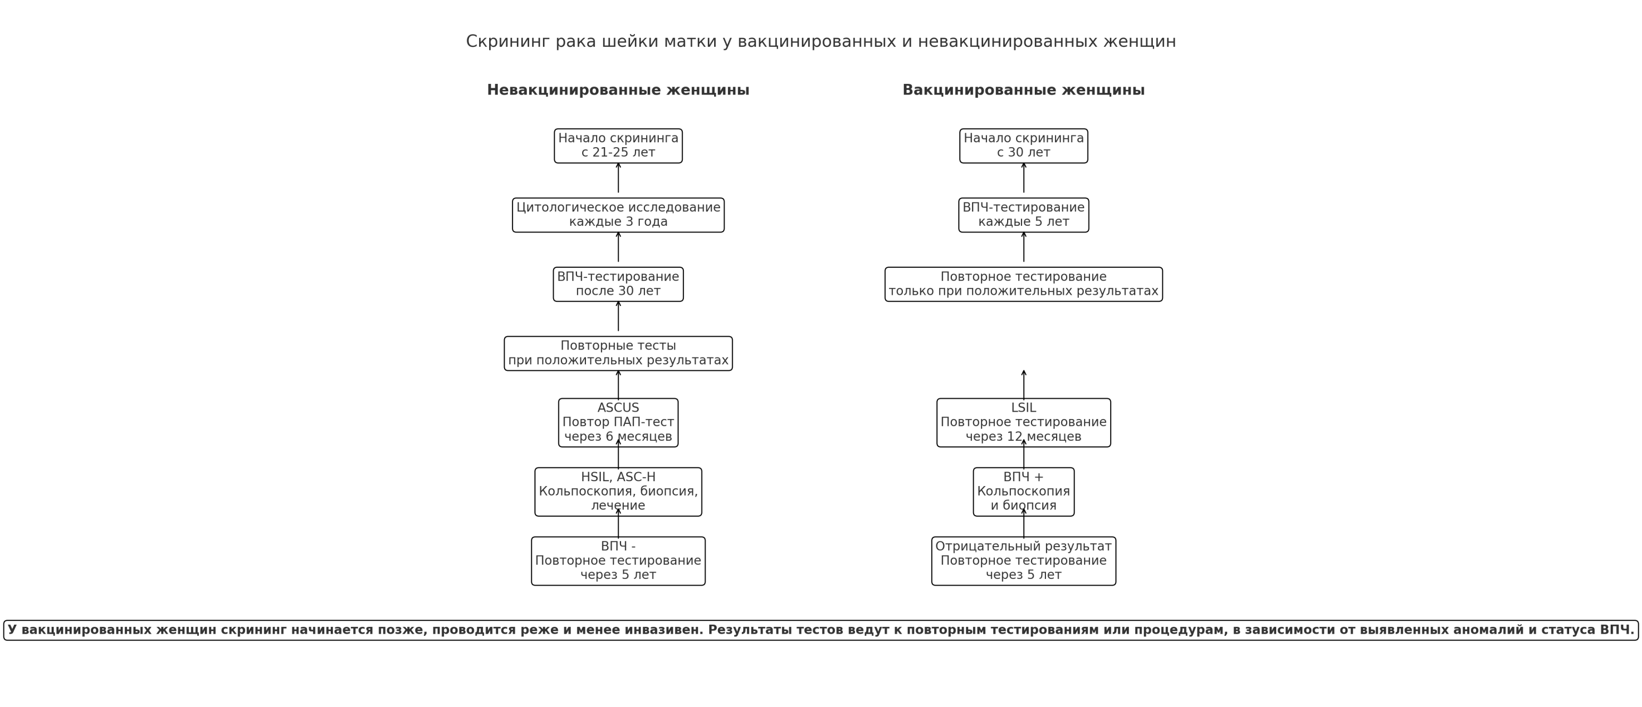

Схема демонстрирует различия в подходах к скринингу на рак шейки матки у вакцинированных и невакцинированных женщин.

1. Начало скрининга:

Невакцинированные женщины: Скрининг начинается с 21-25 лет, так как они находятся в группе повышенного риска заражения вирусом папилломы человека (ВПЧ), что может привести к развитию предраковых изменений и рака шейки матки.

Вакцинированные женщины: Начало скрининга отложено до 30 лет, поскольку вакцинация значительно снижает риск заражения онкогенными типами ВПЧ.

2. Частота и метод скрининга:

Невакцинированные женщины: Рекомендуется проходить цитологическое исследование (Пап-тест) каждые 3 года. После 30 лет также проводится ВПЧ-тестирование, чтобы выявить присутствие высокоонкогенных типов ВПЧ.

Вакцинированные женщины: Скрининг проводится реже – каждые 5 лет с использованием ВПЧ-теста. Это связано с тем, что риск заражения и развития рака значительно снижен благодаря вакцинации.

3. Действия при положительных результатах:

Невакцинированные женщины: В случае положительного результата Пап-теста могут быть проведены повторные тесты. При обнаружении ASCUS рекомендуется повторный Пап-тест через 6 месяцев. При обнаружении HSIL или ASC-H женщина направляется на кольпоскопию и биопсию.

Вакцинированные женщины: При обнаружении LSIL повторное тестирование через 12 месяцев. Если ВПЧ-тест положительный, пациентка также направляется на кольпоскопию и биопсию. При отрицательном результате скрининг повторяется через 5 лет.

Преимущества скрининга у вакцинированных женщин:

Позднее начало скрининга: У вакцинированных женщин начало скрининга отложено до 30 лет, что снижает количество обследований и связанных с ними стрессов и неудобств в молодом возрасте.

Реже проводимый скрининг: Частота скрининга снижена до 1 раза в 5 лет, что экономит время, ресурсы и снижает нагрузку на систему здравоохранения.

Меньше инвазивных процедур: Поскольку риск развития предраковых изменений и рака значительно ниже, количество повторных тестов и инвазивных процедур (таких как кольпоскопия и биопсия) также существенно уменьшается.

Снижение затрат: Уменьшение частоты скрининга и инвазивных процедур приводит к снижению затрат на медицинские услуги, что делает программу скрининга более экономически эффективной.

Выявленные преимущества подтверждают значимость вакцинации против ВПЧ как эффективного инструмента в профилактике рака шейки матки и совершенствовании программы скрининга.

На основании полученных данных и выявленных тенденций можно с уверенностью сказать, что вакцинация против ВПЧ играет решающую роль в борьбе с этим заболеванием. Расширение программ иммунизации, усиление скрининга и проведение образовательных инициатив помогут существенно снизить уровень заболеваемости и смертности, что в свою очередь приведет к улучшению здоровья и качества жизни женщин в Казахстане.

# 

# **ВЫВОДЫ**

1. За период 2014–2023 годов в Республике Казахстан сохраняется высокий уровень заболеваемости и смертности от рака шейки матки. Средний показатель заболеваемости составил 18,9 случая на 100 тыс. женского населения, а смертности — 5,7 на 100 тыс. Наибольшая нагрузка зафиксирована в регионах с низким охватом скрининговыми и профилактическими программами.
2. По результатам анкетирования установлено, что вакцинированные женщины значительно лучше информированы о вирусе папилломы человека и мерах его профилактики. Так, 88,3% вакцинированных женщин слышали о ВПЧ, в то время как среди невакцинированных — лишь 39,6%. О возможности вакцинации знали 92,1% вакцинированных и только 31,2% невакцинированных. Эти различия статистически значимы (p<0,001) и подтверждают, что иммунизированная группа обладает более высоким уровнем осведомлённости и профилактического поведения.
3. У вакцинированных женщин выявлена высокая доля нормальных цитологических результатов (NILM — 96,2%). Частота выявления LSIL составила 1,8%, HSIL не регистрировались. ПЦР-диагностика показала наличие ВПЧ высокого онкогенного риска у 0,8% вакцинированных женщин против 14,5% у невакцинированных. Типы ВПЧ 16 и 18 выявлены преимущественно у невакцинированных.
4. У невакцинированных женщин частота ВПЧ ВР-инфекции составила 14,5%, у вакцинированных — 0,8%. Частота цитологических нарушений (ASCUS, LSIL, HSIL) у невакцинированных составила 21,6%, у вакцинированных — менее 4%. Эти данные подтверждают снижение как ВПЧ-инфекции, так и предраковых состояний у вакцинированных женщин.
5. Предложена дифференцированная модель скрининга: для вакцинированных женщин — первичное ВПЧ-тестирование и цитология с интервалом 5 лет, начиная с 25 лет; для невакцинированных — ежегодное цитологическое обследование с возможностью дополнительного ПЦР-анализа и кольпоскопии при отклонениях.

# **СПИСОК ИСПОЛЬЗОВАННЫХ ИСТОЧНИКОВ**

1. International Agency for Research on Cancer (IARC). Cancer Today. GLOBOCAN 2022. 2022. Available from: https://gco.iarc.who.int/today/en/dataviz/globe
2. Almeida M, Caeiro V, Costa D, Silva L, Sousa C, Pestana P, Campelos S, Vale J, Ramalhinho AC, Fonseca-Moutinho J, et al. High-risk HPV detection in paraffin-embedded tissue from cervical lesions. Pharmaceuticals. 2024;17(9):1201. doi:10.3390/ph17091201
3. Rosendo-Chalma P, Antonio-Véjar V, Ortiz Tejedor JG, Ortiz Segarra J, Vega Crespo B, Bigoni-Ordóñez GD. The hallmarks of cervical cancer: molecular mechanisms induced by human papillomavirus. Biology. 2024;13(2):77. doi:10.3390/biology13020077
4. Rahangdale L, Mungo C, O'Connor S, Chibwesha CJ, Brewer NT. Human papillomavirus vaccination and cervical cancer risk. BMJ. 2022;379:e070115. doi:10.1136/bmj-2022-070115
5. Kojalo U, Tisler A, Parna K, et al. An overview of cervical cancer epidemiology and prevention in the Baltic States. BMC Public Health. 2023;23:660. doi:10.1186/s12889-023-15524-y
6. Pomfret TC, Gagnon JM Jr, Gilchrist AT. Quadrivalent human papillomavirus (HPV) vaccine: a review of safety, efficacy, and pharmacoeconomics. J Clin Pharm Ther. 2011;36(1):1-9. doi:10.1111/j.1365-2710.2009.01150.x
7. European Medicines Agency (EMA). Human papillomavirus vaccines (Cervarix, Gardasil, Gardasil 9). 2016. Available from: https://www.ema.europa.eu/en/medicines/human/referrals/human-papillomavirus-vaccines
8. World Health Organization (WHO). Major milestone reached as 100 countries have introduced HPV vaccine into national schedule. 2019. Available from: https://www.who.int/news-room/detail/31-10-2019-major-milestone-reached-as-100-countries-have-introduced-hpv-vaccine
9. Satanova AR, Kaidarova DR, Kukubasov EK, Bolatbekova RO, Bertleuov OO, Kaldybekov DB. Vaccination against HPV in the elimination of cervical cancer: A literature review. Asian Pac J Cancer Prev. 2022;2(64):79-83. doi:10.52532/2521-6414-2022-2-64-79-83
10. Bolatbekova RO. New approaches to the diagnosis of cervical cancer in the Republic of Kazakhstan: Dissertation for the degree of Doctor of Philosophy (PhD) in Medicine. Almaty; 2023:123. Available from: https://drive.google.com/file/d/1KydvIdMPbrkomHhG2nuvVAuX8h63LbOn/view
11. Münger K, Baldwin A, Edwards KM, Hayakawa H, Nguyen CL, Owens M, Grace M, Huh K. Mechanisms of human papillomavirus-induced oncogenesis. J Virol. 2004;78(21):11451-60. doi:10.1128/JVI.78.21.11451-11460.2004
12. Luo Q, Zeng X, Luo H, et al. Epidemiologic characteristics of high-risk HPV and the correlation between multiple infections and cervical lesions. BMC Infect Dis. 2023;23:667. doi:10.1186/s12879-023-08634-w
13. Balaji D, Kalarani IB, Mohammed V, et al. Potential role of human papillomavirus proteins associated with the development of cancer. VirusDis. 2022;33:322-333. doi:10.1007/s13337-022-00786-8
14. Evande R, Rana A, Biswas-Fiss EE, Biswas SB. Protein–DNA interactions regulate human papillomavirus DNA replication, transcription, and oncogenesis. Int J Mol Sci. 2023;24:8493. doi:10.3390/ijms24108493
15. Graham SV. Human papillomavirus: gene expression, regulation and prospects for novel diagnostic methods and antiviral therapies. Future Microbiol. 2010;5(10):1493-506. doi:10.2217/fmb.10.107
16. Schwartz S, Wu C, Kajitani N. RNA elements that control human papillomavirus mRNA splicing: Targets for therapy? J Med Virol. 2024. doi:10.1002/jmv.29473
17. Burley M, Roberts S, Parish JL. Epigenetic regulation of human papillomavirus transcription in the productive virus life cycle. Semin Immunopathol. 2020;42:159-171. doi:10.1007/s00281-019-00773-0
18. Kajitani N, Satsuka A, Kawate A, Sakai H. Productive lifecycle of human papillomaviruses that depends upon squamous epithelial differentiation. Front Microbiol. 2012;3:152. doi:10.3389/fmicb.2012.00152
19. McBride AA. Human papillomaviruses: diversity, infection and host interactions. Nat Rev Microbiol. 2022;20:95-108. doi:10.1038/s41579-021-00617-5
20. Xue J, Vesper BJ, Radosevich JA. The life cycle of human papillomavirus. In: Radosevich J, ed. HPV and Cancer. Dordrecht: Springer; 2012. doi:10.1007/978-94-007-5437-9_3
21. Pyeon D, Pearce SM, Lank SM, Ahlquist P, Lambert PF. Establishment of human papillomavirus infection requires cell cycle progression. *PLoS Pathog.* 2009;5(2):e1000318. doi:10.1371/journal.ppat.1000318
22. Tomaić V. Functional roles of E6 and E7 oncoproteins in HPV-induced malignancies at diverse anatomical sites. *Cancers (Basel).* 2016;8(10):95. doi:10.3390/cancers8100095
23. Maufort JP, Shai A, Pitot HC, Lambert PF. A role for HPV16 E5 in cervical carcinogenesis. *Cancer Res.* 2010;70(7):2924-2931. doi:10.1158/0008-5472.CAN-09-3436
24. Venuti A, Paolini F, Nasir L, et al. Papillomavirus E5: the smallest oncoprotein with many functions. *Mol Cancer.* 2011;10:140. doi:10.1186/1476-4598-10-140
25. Yeo-Teh NSL, Ito Y, Jha S. High-risk human papillomaviral oncogenes E6 and E7 target key cellular pathways to achieve oncogenesis. *Int J Mol Sci.* 2018;19(6):1706. doi:10.3390/ijms19061706
26. Skelin J, Sabol I, Tomaić V. Do or die: HPV E5, E6 and E7 in cell death evasion. *Pathogens.* 2022;11(9):1027. doi:10.3390/pathogens11091027
27. Wendel SO, Stoltz A, Xu X, et al. HPV 16 E7 alters translesion synthesis signaling. *Virol J.* 2022;19:165. doi:10.1186/s12985-022-01899-8
28. McBride AA, Warburton A. The role of integration in oncogenic progression of HPV-associated cancers. *PLoS Pathog.* 2017;13(4):e1006211. doi:10.1371/journal.ppat.1006211
29. Yu L, Majerciak V, Lobanov A, et al. HPV oncogenes expressed from only one of multiple integrated HPV DNA copies drive clonal cell expansion in cervical cancer. *mBio.* 2024;15:e00729-24. doi:10.1128/mbio.00729-24
30. Horvath CA, Boulet GA, Renoux VM, et al. Mechanisms of cell entry by human papillomaviruses: an overview. *Virol J.* 2010;7:11. doi:10.1186/1743-422X-7-11
31. Kirk A, Graham SV. The human papillomavirus late life cycle and links to keratinocyte differentiation. *J Med Virol.* 2024;96:e29461. doi:10.1002/jmv.29461
32. Horvath CA, Boulet GA, Renoux VM, et al. Mechanisms of cell entry by human papillomaviruses: an overview. *Virol J.* 2010;7:11. doi:10.1186/1743-422X-7-11
33. Karimzadeh M, Arlidge C, Rostami A, et al. Human papillomavirus integration transforms chromatin to drive oncogenesis. *Genome Biol.* 2023;24:142. doi:10.1186/s13059-023-02926-9
34. Gupta SM, Mania-Pramanik J. RETRACTED ARTICLE: Molecular mechanisms in progression of HPV-associated cervical carcinogenesis. *J Biomed Sci.* 2019;26:28. doi:10.1186/s12929-019-0520-2
35. Lewis RM, Laprise JF, Gargano JW, et al. Estimated prevalence and incidence of disease-associated human papillomavirus types among 15- to 59-year-olds in the United States. *Sex Transm Dis.* 2021;48(4):273-277. doi:10.1097/OLQ.0000000000001356
36. Sofiani VH, Veisi P, Rukerd MRZ, et al. The complexity of human papilloma virus in cancers: a narrative review. *Infect Agents Cancer.* 2023;18:13. doi:10.1186/s13027-023-00488-w
37. Mukherjee A, Ramesh Wanjari U, Valsala Gopalakrishnan A, et al. HPV-associated cancers: insights into the mechanistic scenario and latest updates. *Med Oncol.* 2023;40:212. doi:10.1007/s12032-023-02085-8
38. Bruni L, Diaz M, Castellsagué X, et al. Cervical human papillomavirus prevalence in 5 continents: meta-analysis of 1 million women with normal cytological findings. *J Infect Dis.* 2010;202:1789-1799. doi:10.1086/657321
39. Peronace C, Cione E, Abrego-Guandique DM, et al. FAM19A4 and hsa-miR124-2 double methylation as screening for ASC-H- and CIN1 HPV-positive women. *Pathogens.* 2024;13(4):312. doi:10.3390/pathogens13040312
40. Jain M, Yadav D, Jarouliya U, et al. Epidemiology, molecular pathogenesis, immuno-pathogenesis, immune escape mechanisms and vaccine evaluation for HPV-associated carcinogenesis. *Pathogens.* 2023;12(12):1380. doi:10.3390/pathogens12121380
41. Ebrahim S, Mndende XK, Kharsany AB, et al. High burden of human papillomavirus (HPV) infection among young women in KwaZulu-Natal, South Africa. PLoS One. 2016;11(1):e0146603. doi:10.1371/journal.pone.0146603
42. Ashry M, Shawky S, Mounir Z, et al. Prevalence and risk factors of human papilloma virus infection among women living with HIV, Egypt, a cross-sectional study. BMC Public Health. 2024;24:1821. doi:10.1186/s12889-024-19240-z
43. Vali M., Maleki Z., Nikbakht H.A., et al. Survival rate of cervical cancer in Asian countries: a systematic review and meta-analysis. *BMC Women's Health*. 2023;23:671. doi:10.1186/s12905-023-02831-2
44. Forman D, de Martel C, Lacey CJ, et al. Global burden of human papillomavirus and related diseases. Vaccine. 2012;30(Suppl 5):F12-F23. doi:10.1016/j.vaccine.2012.07.055
45. Lekoane KMB, Kuupiel D, Mashamba-Thompson TP, et al. Evidence on the prevalence, incidence, mortality, and trends of human papilloma virus-associated cancers in sub-Saharan Africa: systematic scoping review. BMC Cancer. 2019;19:563. doi:10.1186/s12885-019-5781-3
46. Bao YP, Li N, Smith JS, Qiao YL; ACCPAB members. Human papillomavirus type distribution in women from Asia: a meta-analysis. Int J Gynecol Cancer. 2008;18(1):71-79. doi:10.1111/j.1525-1438.2007.00959.x
47. Seong J, Ryou S, Choi BS. A review of HPV prevalence research. J Bacteriol Virol. 2020;50:181-186. doi:10.4167/jbv.2020.50.3.181
48. Chen L, Zhu K, Chen H, et al. Correlation of immediate prevalence of cervical squamous cell precancers and cancers with HPV genotype and age in women with LSIL cytology: a retrospective analysis of 1617 cases. Diagn Cytopathol. 2024;52(1):10-15. doi:10.1002/dc.25229
49. Han JJ, Beltran TH, Song JW, Klaric J, Choi YS. Prevalence of genital human papillomavirus infection and human papillomavirus vaccination rates among US adult men: National Health and Nutrition Examination Survey (NHANES) 2013-2014. JAMA Oncol. 2017;3(6):810-816. doi:10.1001/jamaoncol.2016.6192
50. Giuliano AR, Anic G, Nyitray AG. Epidemiology and pathology of HPV disease in males. Gynecol Oncol. 2010;117(2 Suppl):S15-S19. doi:10.1016/j.ygyno.2010.01.026
51. Farahmand M, Moghoofei M, Dorost A, et al. Prevalence and genotype distribution of genital human papillomavirus infection in female sex workers worldwide: a systematic review and meta-analysis. BMC Public Health. 2020;20:1455. doi:10.1186/s12889-020-09570-z
52. Moreira ED, Giuliano AR, Palefsky J, et al. Incidence, clearance, and disease progression of genital human papillomavirus infection in heterosexual men. J Infect Dis. 2014;210:192-199. doi:10.1093/infdis/jiu077
53. Dunne EF, Nielson CM, Stone KM, Markowitz LE, Giuliano AR. Prevalence of HPV infection among men: a systematic review of the literature. J Infect Dis. 2006;194:1044-1057. doi:10.1086/507432
54. Giuliano AR, Villa LL. Human papillomavirus infection in men residing in Brazil, Mexico, and the USA. Salud Publica Mex. 2008;50:408-418. doi:10.1590/s0036-36342008000500014
55. HPV Information Centre. Human Papillomavirus (HPV) and Related Diseases Report. Available at: <https://hpvcentre.net/statistics/reports/XWX.pdf?t=1715753105886>
56. Dorji T, Nopsopon T, Tamang ST, Pongpirul K. Human papillomavirus vaccination uptake in low-and middle-income countries: a meta-analysis. EClinicalMedicine. 2021;34:100836. doi:10.1016/j.eclinm.2021.100836
57. Wendland EM, Villa LL, Unger ER, Domingues CM, Benzaken AS; POP-Brazil Study Group. Prevalence of HPV infection among sexually active adolescents and young adults in Brazil: The POP-Brazil Study. Sci Rep. 2020;10(1):4920. doi:10.1038/s41598-020-61582-2
58. Rintala MAM, Grénman SE, Järvenkylä ME, Syrjänen KJ, Syrjänen SM. High-risk types of human papillomavirus (HPV) DNA in oral and genital mucosa of infants during their first 3 years of life: experience from the Finnish HPV Family Study. Clin Infect Dis. 2005;41(12):1728-1733. doi:10.1086/498114
59. Freitas AC, Mariz FC, Silva MAR, Jesus ALS. Human papillomavirus vertical transmission: review of current data. Clin Infect Dis. 2013;56(10):1451-1456. doi:10.1093/cid/cit066
60. Park H, Lee SW, Lee IH, et al. Rate of vertical transmission of human papillomavirus from mothers to infants: relationship between infection rate and mode of delivery. Virol J. 2012;9:80. doi:10.1186/1743-422X-9-80
61. Brouwer AF, Meza R, Eisenberg MC. Transmission heterogeneity and autoinoculation in a multisite infection model of HPV. *Math Biosci.* 2015;270(Pt A):115‐125.
62. Maghiar L, Sandor M, Sachelarie L, Bodog R, Huniadi A. Skin lesions caused by HPV—A comprehensive review. *Biomedicines.* 2024;12(9):2098. doi:10.3390/biomedicines12092098
63. Gonzalez-Losa Mdel R, Barrera ES, Herrera-Pech V, Conde-Ferraez L, Puerto-Solis M, Ayora-Talavera G. Epidemiology of oral HPV in the oral mucosa in women without signs of oral disease from Yucatan, Mexico. *Braz J Microbiol.* 2015;46(1):301‐306.
64. Bruno MT, Boemi S, Caruso G, et al. Oral HPV infection in women with HPV-positive cervix is closely related to oral sex. *Diagnostics (Basel).* 2023;13(12):2096. doi:10.3390/diagnostics13122096
65. Saini R, Khim TP, Rahman SA, et al. High-risk human papillomavirus in the oral cavity of women with cervical cancer, and their children. *Virol J.* 2010;7:131. doi:10.1186/1743-422X-7-131
66. Termine N, Giovannelli L, Matranga D, et al. Oral human papillomavirus infection in women with cervical HPV infection: new data from an Italian cohort and a meta-analysis of the literature. *Oral Oncol.* 2011;47(4):244‐250.
67. Jordan KH, Beverly Hery CM, Zhang X, Paskett ED. Low rates of dual-site and concordant oral-cervical human papillomavirus infections and cancers: a systematic review. *Front Oncol.* 2022;12:848628. doi:10.3389/fonc.2022.848628
68. Suehiro TT, Damke GMZF, Damke E, et al. Cervical and oral human papillomavirus infection in women living with human immunodeficiency virus (HIV) and matched HIV-negative controls in Brazil. *Infect Agents Cancer.* 2020;15:31. doi:10.1186/s13027-020-00301-y
69. Giuliano AR, Felsher M, Waterboer T, et al. Oral human papillomavirus prevalence and genotyping among a healthy adult population in the US. *JAMA Otolaryngol Head Neck Surg.* 2023;149(9):783–795. doi:10.1001/jamaoto.2023.1573
70. Wierzbicka M, San Giorgi MRM, Dikkers FG. Transmission and clearance of human papillomavirus infection in the oral cavity and its role in oropharyngeal carcinoma—a review. *Rev Med Virol.* 2023;33(1):e2337. doi:10.1002/rmv.2337
71. Skoczyński M, Goździcka-Józefiak A, Kwaśniewska A. Co-occurrence of human papillomavirus (HPV) in newborns and their parents. *BMC Infect Dis.* 2019;19:930. doi:10.1186/s12879-019-4503-4
72. Castellsagué X, Drudis T, Cañadas MP, et al. Human papillomavirus (HPV) infection in pregnant women and mother-to-child transmission of genital HPV genotypes: a prospective study in Spain. *BMC Infect Dis.* 2009;9:74. doi:10.1186/1471-2334-9-74
73. Rombaldi RL, Serafini EP, Mandelli J, et al. Transplacental transmission of human papillomavirus. *Virol J.* 2008;5:106. doi:10.1186/1743-422X-5-106
74. Lee SM, Park JS, Norwitz ER, et al. Risk of vertical transmission of human papillomavirus throughout pregnancy: a prospective study. *PLoS One.* 2013;8(6):e66368. doi:10.1371/journal.pone.0066368
75. Nantel É, Mayrand MH, Audibert F, et al; HERITAGE Study Group. Association between the mode of delivery and vertical transmission of human papillomavirus. *Viruses.* 2024;16(2):303. doi:10.3390/v16020303
76. Louvanto K, Roger M, Faucher MC, et al. HLA‐G and vertical mother‐to‐child transmission of human papillomavirus infection. *Hum Immunol.* 2018;79(6):471‐476.
77. Syrjänen S, Rintala M, Sarkola M, et al. Oral human papillomavirus infection in children during the first 6 years of life, Finland. *Emerg Infect Dis.* 2021;27(3):759-766. doi:10.3201/eid2703.202721
78. Ouda AM, Elsabagh AA, Elmakaty IM, et al. HPV and recurrent respiratory papillomatosis: a brief review. *Life (Basel).* 2021;11(11):1279. doi:10.3390/life11111279
79. Novakovic D, Cheng ATL, Zurynski Y, et al. A prospective study of the incidence of juvenile-onset recurrent respiratory papillomatosis after implementation of a national HPV vaccination program. *J Infect Dis.* 2018;217(2):208–212. doi:10.1093/infdis/jix498
80. Meites E, Stone L, Amiling R, et al. Significant declines in juvenile-onset recurrent respiratory papillomatosis following human papillomavirus (HPV) vaccine introduction in the United States. *Clin Infect Dis.* 2021;73(5):885-890. doi:10.1093/cid/ciab171
81. Derkay CS, Wiatrak B. Recurrent respiratory papillomatosis: a review. *Laryngoscope*. 2008;118(7):1236-1247. doi:10.1097/MLG.0b013e31816a7135.
82. Vogt SL, Gravitt PE, Martinson NA, Hoffmann J, D'Souza G. Concordant oral‐genital HPV infection in South Africa couples: evidence for transmission. *Front Oncol*. 2013;3:303.
83. Fu TC, Hughes JP, Feng Q, et al. Epidemiology of human papillomavirus detected in the oral cavity and fingernails of mid‐adult women. *Sex Transm Dis*. 2015;42(12):677‐685.
84. Syrjänen S. Current concepts on human papillomavirus infections in children. *APMIS*. 2010;118(6-7):494-509. doi:10.1111/j.1600-0463.2010.02620.x.
85. Jordan KH, Beverly Hery CM, Zhang X, Paskett ED. Low Rates of Dual-Site and Concordant Oral-Cervical Human Papillomavirus Infections and Cancers: A Systematic Review. *Front Oncol*. 2022;12:848628. doi:10.3389/fonc.2022.848628.
86. Mosmann JP, Zayas S, Kiguen AX, et al. Human papillomavirus and *Chlamydia trachomatis* in oral and genital mucosa of women with normal and abnormal cervical cytology. *BMC Infect Dis*. 2021;21:422. doi:10.1186/s12879-021-06118-3.
87. McQuillan G, Kruszon-Moran D, Markowitz LE, Unger ER, Paulose-Ram R. Prevalence of HPV in Adults Aged 18–69: United States, 2011–2014.
88. Patel EU, Rositch AF, Gravitt PE, Tobian AAR. Concordance of penile and oral human papillomavirus infections among men in the United States. *J Infect Dis*. 2017;215(8):1207-1211. doi:10.1093/infdis/jix116.
89. Whitton AF, Knight GL, Marsh EK. Risk factors associated with oral human papillomavirus (HPV) prevalence within a young adult population. *BMC Public Health*. 2024;24:1485. doi:10.1186/s12889-024-18977-x.
90. Dahlstrom KR, Burchell AN, Ramanakumar AV, et al. Sexual transmission of oral human papillomavirus infection among men. *Cancer Epidemiol Biomarkers Prev*. 2014;23(12):2959-2964. doi:10.1158/1055-9965.EPI-14-0386.
91. Le HHL, Bi X, Ishizaki A, et al. Low concordance of oral and genital HPV infection among male patients with sexually transmitted infections in Vietnam. *BMC Infect Dis*. 2019;19:578. doi:10.1186/s12879-019-4175-0.
92. Preti M, Rosso S, Micheletti L, et al. Risk of HPV-related extra-cervical cancers in women treated for cervical intraepithelial neoplasia. *BMC Cancer*. 2020;20:972. doi:10.1186/s12885-020-07452-6.
93. Lee M, Gerend MA, Whittington KD, et al. Factors associated with HPV-associated sexual risk behaviors among sexually active college students. *J Behav Med*. 2024;47(2):334-341. doi:10.1007/s10865-023-00463-1.
94. Lorenzoni V, Chaturvedi AK, Vignat J, et al. The current burden of oropharyngeal cancer: a global assessment based on GLOBOCAN 2020. *Cancer Epidemiol Biomarkers Prev*. 2022;31(11):2054-2062. doi:10.1158/1055-9965.EPI-22-0642.
95. Casalegno JS, Le Bail Carval K, Eibach D, et al. High risk HPV contamination of endocavity vaginal ultrasound probes: an underestimated route of nosocomial infection? *PLoS ONE*. 2012;7:e48137. doi:10.1371/journal.pone.0048137.
96. Fox-Lewis A, Allum C, Vokes D, Roberts S. Human papillomavirus and surgical smoke: a systematic review. *Occup Environ Med*. 2020;77(12):809-817. doi:10.1136/oemed-2019-106333.
97. Hu X, Zhou Q, Yu J, et al. Prevalence of HPV infections in surgical smoke exposed gynecologists. *Int Arch Occup Environ Health*. 2021;94(1):107-115. doi:10.1007/s00420-020-01568-9.
98. Zhou Q, Hu X, Zhou J, et al. Human papillomavirus DNA in surgical smoke during cervical loop electrosurgical excision procedures and its impact on the surgeon. *Cancer Manag Res*. 2019;11:3643-3654. doi:10.2147/CMAR.S201975.
99. Ding DC, Chang YC, Liu HW, Chu TY. Long-term persistence of human papillomavirus in environments. *Gynecol Oncol*. 2011;121(1):148-151. doi:10.1016/j.ygyno.2010.11.040.
100. La Rosa G, Della Libera S, Petricca S, et al. First detection of papillomaviruses and polyomaviruses in swimming pool waters: unrecognized recreational water-related pathogens? *J Appl Microbiol*. 2015;119(6):1683-1691. doi:10.1111/jam.12925.
101. Malagón T, Franco EL, Tejada R, et al. Epidemiology of HPV-associated cancers past, present and future: towards prevention and elimination. *Nat Rev Clin Oncol*. 2024;21:522-538. doi:10.1038/s41571-024-00904-z.
102. Dürst M, Gissmann L, Ikenberg H, zur Hausen H. A papillomavirus DNA from a cervical carcinoma and its prevalence in cancer biopsy samples from different geographic regions. *Proc Natl Acad Sci U S A*. 1983;80(12):3812-3815. doi:10.1073/pnas.80.12.3812.
103. Kulaeva ED, Muzlaeva ES, Mashkina EV. mRNA-lncRNA gene expression signature in HPV-associated neoplasia and cervical cancer. *Vavilovskii Zhurnal Genet Selektsii*. 2024;28(3):342-350. doi:10.18699/vjgb-24-39.
104. El-Wakil DM, Shaker O, Rashwan ASSA, et al. High-risk human papillomavirus infection and cervical cytopathology: relationship with cervical nitric oxide levels. *Virol J*. 2024;21:173. doi:10.1186/s12985-024-02435-6.
105. Wang X, Huang X, Zhang Y. Involvement of human papillomaviruses in cervical cancer. *Front Microbiol*. 2018;9:2896. doi:10.3389/fmicb.2018.02896.
106. Li R, Meng W, Zuo Y, et al. The cervical cancer-related distribution, coinfection, and risk of 15 HPV types in Baoan, Shenzhen, in 2017–2023. *Virol J*. 2024;21:164. doi:10.1186/s12985-024-02439-2.
107. Ahmed HG, Bensumaidea SH, Ashankyty IM. Frequency of human papilloma virus (HPV) subtypes 31, 33, 35, 39, and 45 among Yemeni women with cervical cancer. *Infect Agents Cancer*. 2015;10:29. doi:10.1186/s13027-015-0026-9.
108. Ye Y, Jones T, Wang T, et al. Comprehensive overview of genotype distribution and prevalence of human papillomavirus in cervical lesions. *Gynecol Obstet Clin Med*. 2024;4:e000005.
109. Sofiani VH, Veisi P, Rukerd MRZ, et al. The complexity of human papillomavirus in cancers: a narrative review. *Infect Agents Cancer*. 2023;18:13. doi:10.1186/s13027-023-00488-w.
110. Yeo-Teh N.S.L., Ito Y., Jha S. High-risk human papillomaviral oncogenes E6 and E7 target key cellular pathways to achieve oncogenesis. *Int J Mol Sci*. 2018;19(6):1706. doi:10.3390/ijms19061706
111. Münger K., Baldwin A., Edwards K.M., et al. Mechanisms of human papillomavirus-induced oncogenesis. *J Virol*. 2004;78(21):11451-11460. doi:10.1128/JVI.78.21.11451-11460.2004
112. Zhang Y, Ni Z, Wei T, et al. Persistent HPV infection after conization of cervical intraepithelial neoplasia: a systematic review and meta-analysis. *BMC Women's Health*. 2023;23:216. doi:10.1186/s12905-023-02360-w.
113. Amin FAS, Un Naher Z, Ali PSS. Molecular markers predicting the progression and prognosis of human papillomavirus-induced cervical lesions to cervical cancer. *J Cancer Res Clin Oncol*. 2023;149(10):8077-8086. doi:10.1007/s00432-023-04710-5.
114. Boussageon R, Riva C, Michal-Teitelbaum C, Spinosa JP. VIVIANE study of HPV vaccination. *Lancet Infect Dis*. 2019;19(12):1281-1282. doi:10.1016/S1473-3099(19)30619-X.
115. Bi Y, Hu J, Zeng L, et al. Characteristics of HPV integration in cervical adenocarcinoma and squamous carcinoma. *J Cancer Res Clin Oncol*. 2023;149(20):17973-17986. doi:10.1007/s00432-023-05494-4.
116. Pimenta JM, Galindo C, Jenkins D, et al. Estimate of the global burden of cervical adenocarcinoma and potential impact of prophylactic human papillomavirus vaccination. *BMC Cancer*. 2013;13:553. doi:10.1186/1471-2407-13-553.
117. Hoang L. Adenocarcinoma and precursors, pathology of the cervix. In: Stolnicu S, Ali-Fehmi R, eds. *Gynecologic Pathology. Encyclopedia of Pathology.* Springer, Cham; 2023. doi:10.1007/978-3-030-97378-0_5614.
118. Blinov DV, Solopova AG, Gameeva EV, et al. Impact of various rehabilitation programs on anxiety and depression after surgery of early-stage cervical cancer. *Vopr Kurortol Fizioter Lech Fiz Kult*. 2024;101(5):40-44. doi:10.17116/kurort202410105140.
119. Yadav C, Yadav R, Chabbra R, et al. Overview of genetic and epigenetic regulation of human papillomavirus and apoptosis in cervical cancer. *Apoptosis*. 2023;28:683-701. doi:10.1007/s10495-023-01812-w.
120. Hewavisenti RV, Arena J, Ahlenstiel CL, Sasson SC. Human papillomavirus in the setting of immunodeficiency: pathogenesis and the emergence of next-generation therapies to reduce the high associated cancer risk. *Front Immunol*. 2023;14:1112513. doi:10.3389/fimmu.2023.1112513.
121. Bogale AL, Belay NB, Medhin G, et al. Molecular epidemiology of human papillomavirus among HIV-infected women in developing countries: systematic review and meta-analysis. *Virol J*. 2020;17:179. doi:10.1186/s12985-020-01448-1.
122. Bowden SJ, Doulgeraki T, Bouras E, et al. Risk factors for human papillomavirus infection, cervical intraepithelial neoplasia, and cervical cancer: an umbrella review and follow-up Mendelian randomisation studies. *BMC Med*. 2023;21:274. doi:10.1186/s12916-023-02965-w.
123. Akakpo PK, Ken-Amoah S, Enyan NIE, et al. High-risk human papillomavirus genotype distribution among women living with HIV; implication for cervical cancer prevention in a resource-limited setting. *Infect Agents Cancer.* 2023;18:33. doi:10.1186/s13027-023-00513-y
124. Asangbeh-Kerman SL, Davidović M, Taghavi K, et al. Cervical cancer prevention in countries with the highest HIV prevalence: a review of policies. *BMC Public Health.* 2022;22:1530. doi:10.1186/s12889-022-13827-0
125. Peng Y., Wang X., Feng H., Yan G. Is oral contraceptive use associated with an increased risk of cervical cancer? An evidence-based meta-analysis. *J Obstet Gynaecol Res*. 2017;43(5):913-922. doi:10.1111/jog.13290
126. Gierisch JM, Coeytaux RR, Urrutia RP, et al. Oral contraceptive use and risk of breast, cervical, colorectal, and endometrial cancers: a systematic review. *Cancer Epidemiol Biomarkers Prev.* 2013;22(11):1931-1943. doi:10.1158/1055-9965.EPI-13-0298
127. Tsima BM, Motlhatlhedi K, Sharma K, et al. The association between smoking and cervical human papillomavirus infection among women from indigenous communities in western Botswana. *PLoS One.* 2024;19(6):e0302153. doi:10.1371/journal.pone.0302153
128. Peng Y, Wang X, Feng H, Yan G. Is oral contraceptive use associated with an increased risk of cervical cancer? An evidence-based meta-analysis. *J Obstet Gynaecol Res.* 2017;43(5):913-922. doi:10.1111/jog.13291
129. Eedarapalli P, Dwivedi R, Kar A. Smoking, cervical precancer and cancer. *Indian J Gynecol Oncol.* 2021;19:43. doi:10.1007/s40944-021-00528-6
130. Syrjänen K, Shabalova I, Petrovichev N, et al. Smoking is an independent risk factor for oncogenic human papillomavirus (HPV) infections but not for high-grade CIN. *Eur J Epidemiol.* 2007;22:723-735. doi:10.1007/s10654-007-9180-8
131. Kjellberg L, Hallmans G, Ahren AM, et al. Smoking, diet, pregnancy and oral contraceptive use as risk factors for cervical intra-epithelial neoplasia in relation to human papillomavirus infection. *Br J Cancer.* 2000;82(7):1332-1338. doi:10.1054/bjoc.1999.1100
132. Jensen KE, Schmiedel S, Norrild B, et al. Parity as a cofactor for high-grade cervical disease among women with persistent human papillomavirus infection: a 13-year follow-up. *Br J Cancer.* 2013;108(1):234-239. doi:10.1038/bjc.2012.513
133. Stanley M. HPV - immune response to infection and vaccination. *Infect Agents Cancer.* 2010;5:19. doi:10.1186/1750-9378-5-19
134. Walia S, Mhawech-Fauceglia P. Lesions of the uterine cervix. In: Shoupe D, ed. *Handbook of Gynecology.* Cham: Springer; 2023. doi:10.1007/978-3-031-14881-1_62
135. Letafati A, Taghiabadi Z, Zafarian N, et al. Emerging paradigms: unmasking the role of oxidative stress in HPV-induced carcinogenesis. *Infect Agents Cancer.* 2024;19:30. doi:10.1186/s13027-024-00581-8
136. De Marco F. Oxidative stress and HPV carcinogenesis. *Viruses.* 2013;5:708-731. doi:10.3390/v5020708
137. Senapati R, Senapati NN, Dwibedi B. Molecular mechanisms of HPV mediated neoplastic progression. *Infect Agents Cancer.* 2016;11:59. doi:10.1186/s13027-016-0107-4
138. Schmitz M, Driesch C, Jansen L, et al. Non-random integration of the HPV genome in cervical cancer. *PLoS One.* 2012;7(6):e39632. doi:10.1371/journal.pone.0039632
139. Catalán-Castorena O, Garibay-Cerdenares OL, Illades-Aguiar B, et al. Bioinformatics analysis of human papillomavirus 16 integration in cervical cancer: changes in MAGI-1 expression in premalignant lesions and invasive carcinoma. *Cancers (Basel).* 2024;16(2225). doi:10.3390/cancers16122225
140. Peng Q, Wang L, Zuo L, et al. HPV E6/E7: insights into their regulatory role and mechanism in signaling pathways in HPV-associated tumor. *Cancer Gene Ther.* 2024;31:9-17. doi:10.1038/s41417-023-00682-3
141. Quinlan JD. Human papillomavirus: screening, testing, and prevention. *Am Fam Physician.* 2021;104(2):152-159. PMID: 34383440
142. Skelin J., Sabol I., Tomaić V. Do or die: HPV E5, E6 and E7 in cell death evasion. *Pathogens*. 2022;11(9):1027. doi:10.3390/pathogens11091027
143. Pal A, Kundu R. Human papillomavirus E6 and E7: the cervical cancer hallmarks and targets for therapy. *Front Microbiol.* 2020;10:3116. doi:10.3389/fmicb.2019.03116
144. Mammas IN, Sourvinos G, Giannoudis A, et al. Human papilloma virus (HPV) and host cellular interactions. Pathol Oncol Res. 2008;14:345-354. doi:10.1007/s12253-008-9056-6
145. Squarzanti DF, Sorrentino R, Landini MM, et al. Human papillomavirus type 16 E6 and E7 oncoproteins interact with the nuclear p53-binding protein 1 in an in vitro reconstructed 3D epithelium: new insights for the virus-induced DNA damage response. Virol J. 2018;15:176. doi:10.1186/s12985-018-1086-4
146. Dizanzo M, Marziali F, Brunet Avalos C, et al. HPV E6 and E7 oncoproteins cooperatively alter the expression of Disc Large 1 polarity protein in epithelial cells. BMC Cancer. 2020;20:293. doi:10.1186/s12885-020-06778-5
147. Peta E, Sinigaglia A, Masi G, et al. HPV16 E6 and E7 upregulate the histone lysine demethylase KDM2B through the c-MYC/miR-146a-5p axis. Oncogene. 2018;37:1654-1668. doi:10.1038/s41388-017-0083-1
148. Balhara N, Yadav R, Ranga S, et al. Understanding the HPV associated cancers: a comprehensive review. Mol Biol Rep. 2024;51:743. doi:10.1007/s11033-024-09680-6
149. Plesa A, Iancu IV, Botezatu A, Huica I, Stoian M, Anton G. The involvement of epigenetic mechanisms in HPV‐induced cervical cancer. InTechOpen. 2016. doi:10.5772/62833
150. Fang J, Zhang H, Jin S. Epigenetics and cervical cancer: from pathogenesis to therapy. Tumor Biol. 2014;35:5083-5093. doi:10.1007/s13277-014-1737-z
151. Gupta SM, Mania-Pramanik J. RETRACTED ARTICLE: Molecular mechanisms in progression of HPV-associated cervical carcinogenesis. J Biomed Sci. 2019;26:28. doi:10.1186/s12929-019-0520-2
152. Na Rangsee N, Yanatatsaneejit P, Pisitkun T, et al. Host proteome linked to HPV E7-mediated specific gene hypermethylation in cancer pathways. Infect Agents Cancer. 2020;15:7. doi:10.1186/s13027-020-0271-4
153. de la Cruz-Hernández E, Pérez-Cárdenas E, Contreras-Paredes A, et al. The effects of DNA methylation and histone deacetylase inhibitors on human papillomavirus early gene expression in cervical cancer, an in vitro and clinical study. Virol J. 2007;4:18. doi:10.1186/1743-422X-4-18
154. El Aliani A, El-Abid H, El Mallali Y, Attaleb M, Ennaji MM, El Mzibri M. Association between gene promoter methylation and cervical cancer development: global distribution and a meta-analysis. Cancer Epidemiol Biomarkers Prev. 2021;30(3):450-459. doi:10.1158/1055-9965.EPI-20-0833
155. Bukowski A, Hoyo C, Vielot NA, et al. Epigenome-wide methylation and progression to high-grade cervical intraepithelial neoplasia (CIN2+): a prospective cohort study in the United States. BMC Cancer. 2023;23:1072. doi:10.1186/s12885-023-11518-6
156. Liu P, Iden M, Fye S, et al. Targeted, deep sequencing reveals full methylation profiles of multiple HPV types and potential biomarkers for cervical cancer progression. Cancer Epidemiol Biomarkers Prev. 2017;26(4):642-650. doi:10.1158/1055-9965.EPI-16-0368
157. Chughtai N, Perveen K, Gillani SR, et al. National cervical cancer burden estimation through systematic review and analysis of publicly available data in Pakistan. BMC Public Health. 2023;23:834. doi:10.1186/s12889-023-15531-z
158. World Health Organization. India: Cervical Cancer Country Profile 2021. Available at: <https://cdn.who.int/media/docs/default-source/country-profiles/cervical-cancer/cervical-cancer-ind-2021-country-profile-en.pdf?sfvrsn=4a25d145_33&download=true>
159. Vali M, Maleki Z, Nikbakht HA, et al. Survival rate of cervical cancer in Asian countries: a systematic review and meta-analysis. BMC Women's Health. 2023;23:671. doi:10.1186/s12905-023-02829-8
160. Vu TQC, Truong TG, Tran QD, et al. The prevalence and factors related to late-stage among cervical cancer patients in Southeast Asian countries: a systematic review and meta-analysis. Indian J Gynecol Oncol. 2024;22:32. doi:10.1007/s40944-024-00797-x
161. Wu S, Jiao J, Yue X, Wang Y. Cervical cancer incidence, mortality, and burden in China: a time-trend analysis and comparison with England and India based on the global burden of disease study 2019. Front Public Health. 2024;12:1358433. doi:10.3389/fpubh.2024.1358433
162. Igissinov N, Igissinova G, Telmanova Z, et al. New trends of cervical cancer incidence in Kazakhstan. Asian Pac J Cancer Prev. 2021;22(4):1295-1304. doi:10.31557/APJCP.2021.22.4.1295
163. Satanova A, Bolatbekova R, Kukubassov Y, Ossikbayeva S, Kaidarova D. Vaccination effectiveness against human papillomavirus in Kazakhstan. Asian Pac J Cancer Prev. 2024;25(2):681-688. doi:10.31557/APJCP.2024.25.2.681
164. Zhao M, Wu Q, Hao Y, et al. Global, regional, and national burden of cervical cancer for 195 countries and territories, 2007–2017: findings from the global burden of disease study 2017. BMC Women's Health. 2021;21:419. doi:10.1186/s12905-021-01571-3
165. Saaka SA, Hambali MG. Factors associated with cervical cancer screening among women of reproductive age in Ghana. BMC Women's Health. 2024;24:519. doi:10.1186/s12905-024-03367-7
166. Binagwaho A, Ngabo F, Wagner CM, et al. Integration of comprehensive women's health programmes into health systems: cervical cancer prevention, care and control in Rwanda. Bull World Health Organ. 2013;91(9):697-703. doi:10.2471/BLT.12.116087
167. Қайдарова ДР, Шатковская ОВ, Онғарбаев БТ, и др. Показатели онкологической службы Республики Казахстан за 2022 год. ҚазОжРҒЗИ. 2022.
168. Balmagambetova S, Gabutti G, Koyshybaev A, et al. Cervical screening in Western Kazakhstan: Liquid-based cytology 'Cell Scan' versus azur-eosin staining. J Med Screen. 2020;27(2):90-95. doi:10.1177/0969141319885409
169. Tariq H, Batool S, Asif S, et al. Virus-like particles: Revolutionary platforms for developing vaccines against emerging infectious diseases. Front Microbiol. 2022;12:790121. doi:10.3389/fmicb.2021.790121
170. Yan D, Wei YQ, Guo HC, et al. The application of virus-like particles as vaccines and biological vehicles. Appl Microbiol Biotechnol. 2015;99:10415-10432. doi:10.1007/s00253-015-7000-8
171. Zhou X, Sun L, Yao X, et al. Progress in vaccination of prophylactic human papillomavirus vaccine. Front Immunol. 2020;11:1434. doi:10.3389/fimmu.2020.01434
172. Szarewski A, Poppe WA, Skinner SR, et al. Efficacy of the human papillomavirus (HPV)-16/18 AS04-adjuvanted vaccine in women aged 15-25 years with and without serological evidence of previous exposure to HPV-16/18. Int J Cancer. 2012;131(1):106-116. doi:10.1002/ijc.26362
173. Einstein MH, Baron M, Levin MJ, et al. Comparison of the immunogenicity and safety of Cervarix and Gardasil human papillomavirus (HPV) cervical cancer vaccines in healthy women aged 18-45 years. Hum Vaccin. 2009;5(10):705-719. doi:10.4161/hv.5.10.9518
174. Ciccarese G, Herzum A, Serviddio G, et al. Efficacy of human papillomavirus vaccines for recalcitrant anogenital and oral warts. J Clin Med. 2023;12(23):7317. doi:10.3390/jcm12237317
175. Marais DJ, Sampson C, Jeftha A, et al. More men than women make mucosal IgA antibodies to human papillomavirus type 16 (HPV-16) and HPV-18: a study of oral HPV and oral HPV antibodies in a normal healthy population. BMC Infect Dis. 2006;6:95. doi:10.1186/1471-2334-6-95
176. Centers for Disease Control and Prevention (CDC). HPV Vaccination Recommendations. 2021. Available at: <https://www.cdc.gov/vaccines/vpd/hpv/hcp/recommendations.html>
177. Restrepo J, Herrera T, Samakoses R, et al. Ten-year follow-up of 9-valent human papillomavirus vaccine: immunogenicity, effectiveness, and safety. Pediatrics. 2023;152(4):e2022060993. doi:10.1542/peds.2022-060993
178. Wheeler CM, Castellsagué X, Garland SM, et al. Cross-protective efficacy of HPV-16/18 AS04-adjuvanted vaccine against cervical infection and precancer caused by non-vaccine oncogenic HPV types: 4-year end-of-study analysis of the randomized, double-blind PATRICIA trial. Lancet Oncol. 2012;13(1):100-110. doi:10.1016/S1470-2045(11)70287-X
179. Meites E, Szilagyi PG, Chesson HW, et al. Human papillomavirus vaccination for adults: Updated recommendations of the Advisory Committee on Immunization Practices. MMWR Morb Mortal Wkly Rep. 2019;68(32):698-702.
180. Dykens JA, Peterson CE, Holt HK, et al. Gender-neutral HPV vaccination programs: reconsidering policies to expand cancer prevention globally. Front Public Health. 2023;11:1067299. doi:10.3389/fpubh.2023.1067299
181. UNICEF. Closing the gap: UNICEF bolsters country efforts to increase HPV vaccination. 2023. Available at: <https://www.unicef.org/supply/stories/closing-gap-unicef-bolsters-country-efforts-increase-hpv-vaccination>
182. Asempah E, Ikpebe E. Accelerating HPV vaccination in Africa for health equity. Glob Health Res Policy. 2024;9:37. doi:10.1186/s41256-024-00380-z
183. Spayne J, Hesketh T. Estimate of global human papillomavirus vaccination coverage: analysis of country-level indicators. BMJ Open. 2021;11:e052016. doi:10.1136/bmjopen-2021-052016
184. World Health Organization. Human Papillomavirus (HPV) vaccination coverage. 2023. Available at: <https://immunizationdata.who.int/global/wiise-detail-page/human-papillomavirus-(hpv)-vaccination-coverage>
185. Swift C, Dey A, Rashid H, et al. Stakeholder perspectives of Australia's national HPV vaccination program. Vaccines (Basel). 2022;10(11):1976. doi:10.3390/vaccines10111976
186. Kechagias KS, Kalliala I, Bowden SJ, et al. Role of human papillomavirus (HPV) vaccination on HPV infection and recurrence of HPV-related disease after local surgical treatment: systematic review and meta-analysis. BMJ. 2022;378:e070135. doi:10.1136/bmj-2022-070135
187. Lubeya MK, Mwanahamuntu M, Chibwesha C, et al. Implementation strategies to increase human papillomavirus vaccination uptake for adolescent girls in sub-Saharan Africa: A scoping review protocol. PLoS One. 2022;17(8):e0267617. doi:10.1371/journal.pone.0267617
188. Kim JJ, Goldie SJ. Cost-effectiveness analysis of including boys in a human papillomavirus vaccination program in the United States. BMJ. 2009;339:b3884.
189. Wang L, Zhong Y, Di J. Current experience in HPV vaccination in China. Indian J Gynecol Oncol. 2021;19:50. doi:10.1007/s40944-021-00535-7
190. Morimoto A, Ueda Y, Egawa-Takata T, et al. Effect on HPV vaccination in Japan resulting from news reports of adverse events and suspension of governmental recommendation for HPV vaccination. Int J Clin Oncol. 2015;20:549-555. doi:10.1007/s10147-014-0723-1
191. Suk R, Liao K, Bauer CX, et al. Human papillomavirus vaccine administration trends among commercially insured US adults aged 27-45 years before and after Advisory Committee on Immunization Practices recommendation change, 2007-2020. JAMA Health Forum. 2022;3(12):e224716. doi:10.1001/jamahealthforum.2022.4716
192. Mennini FS, Bonanni P, Bianic F, et al. Cost-effectiveness analysis of the nine-valent HPV vaccine in Italy. Cost Eff Resour Alloc. 2017;15:11. doi:10.1186/s12962-017-0073-8
193. Guzman-Holst A, DeAntonio R, Prado-Cohrs D, Juliao P. Barriers to vaccination in Latin America: A systematic literature review. *Vaccine.* 2020;38(3):470–481. doi:10.1016/j.vaccine.2019.10.088
194. Gauna F, Verger P, Fressard L, et al. Vaccine hesitancy about the HPV vaccine among French young women and their parents: a telephone survey. *BMC Public Health.* 2023;23:628. doi:10.1186/s12889-023-15334-2
195. Nowakowski A, Jach R, Szenborn L, et al. Recommendations of the Polish Society of Gynaecologists and Obstetricians, Polish Paediatric Society, Polish Society of Family Medicine, Polish Society of Vaccinology, Polish Society of Oncological Gynaecology and Polish Society of Colposcopy and Pathophysiology of the Uterine Cervix on prophylactic vaccinations against infections with human papillomaviruses in Poland. *Ginekol Pol.* 2022. doi:10.5603/GP.a2022.0101
196. Smith JS, Backes DM, Hudgens MG, et al. Male circumcision reduces penile HPV incidence and persistence: a randomized controlled trial in Kenya. *Cancer Epidemiol Biomarkers Prev.* 2021;30(6):1139–1148. doi:10.1158/1055-9965.EPI-20-1272.

# **Приложение А – Анкета для участников исследования**

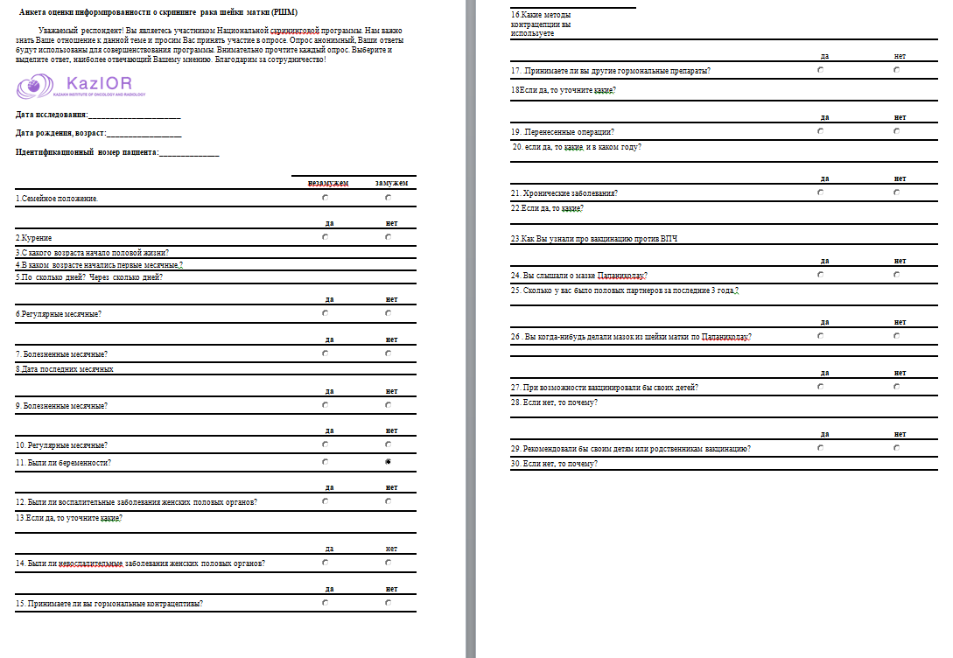

# **Приложение Б – Акт внедрения**

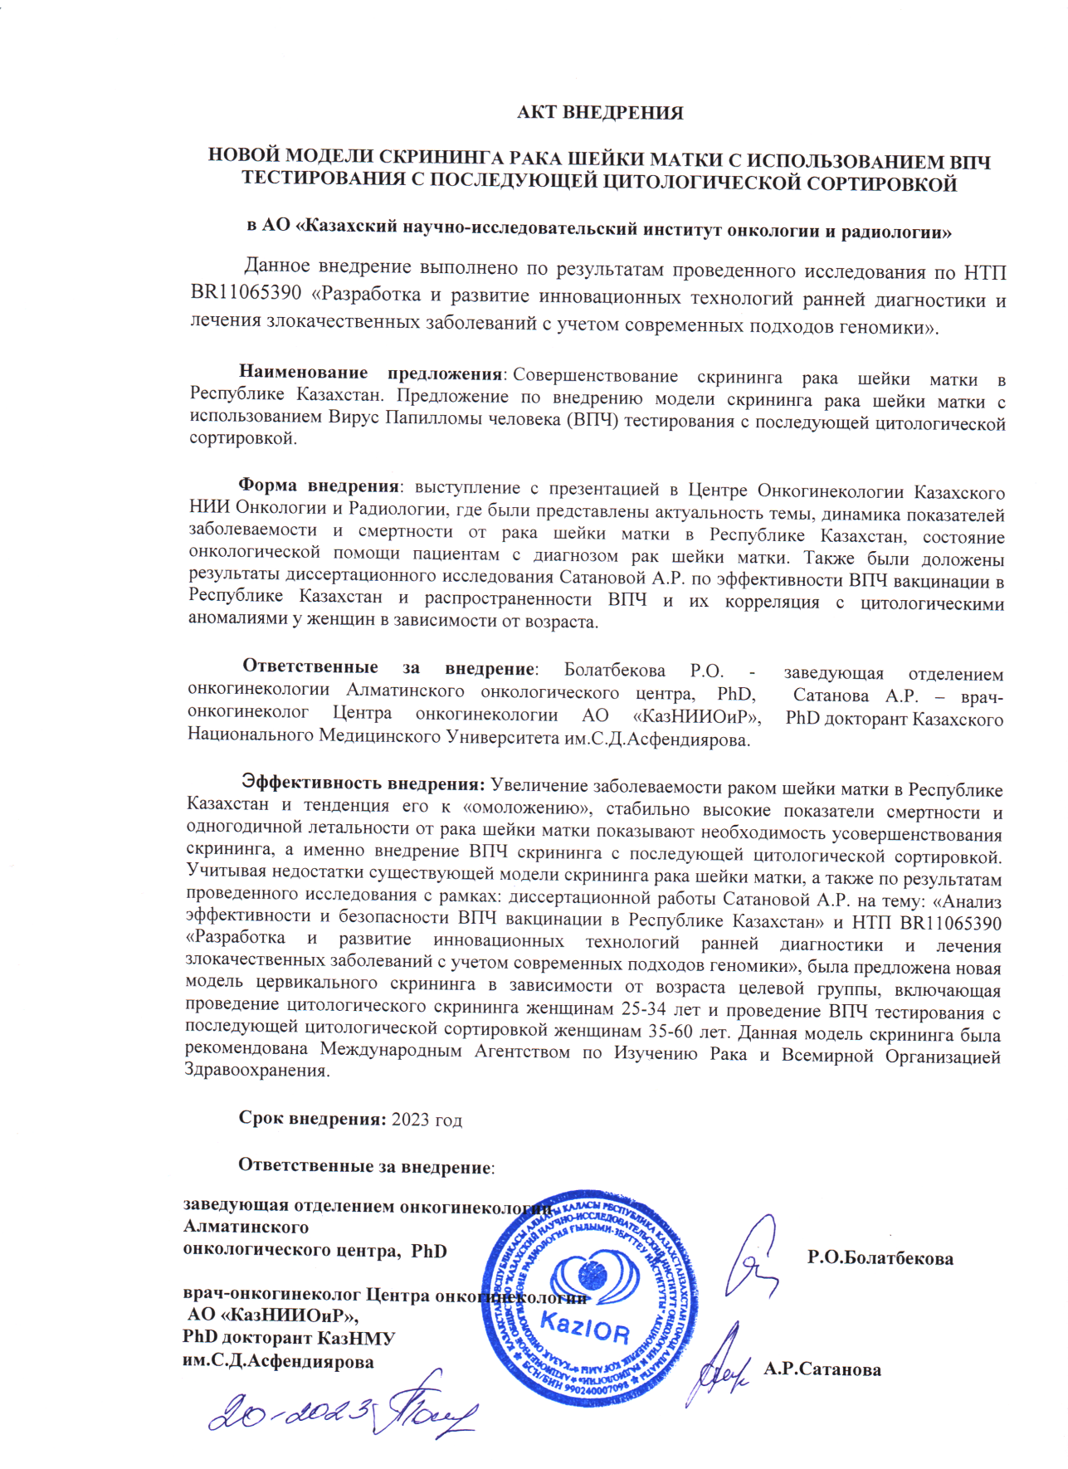

# **Приложение В – Публикация**

